**LaViC v2.0技术手册**

1. **概述**

本文档是LaViC v2.0的技术文档，提供给LaViC开发者用户使用。用户可以参考本文档，定义新的仿真模型、接入外部算法、或将仿真数据对接外部程序（例如UE）实现仿真引擎驱动的展示。

2. **仿真模型建模参数说明**

2.1 **物理属性建模**

2.1.1 **字段说明**

|  |  |  |  |  |
| --- | --- | --- | --- | --- |
| **字段** | **填写方式** | **是否必填** | **字段含义** | **示例** |
| 智能体类型 | 单选框 | 必填 | 智能体类型就是仿真模型类型。包括装备智能体和场景智能体。装备智能体指的是诸如飞机、潜艇、车辆等具备移动能力的模型。场景智能体是指诸如某个机场、某片海域、某个城市等不可移动的模块。 |  |
| 智能体关键字 | 文本框 | 必填 | 智能体关键字就是仿真模型关键字。指的是该模型在系统中的唯一标识符，该标识符由字母下划线组成。 |  |
| 三维模型信息 | * 本地上传 * 选择已有 | 必填 | 三维模型信息中包含模型的图片、glb三维可视化模型、图标。可以通过以下两种方式的任意一种填入：   * 本地上传：本地上传图片（支持png或jpg）;本地上传模型（支持glb或gltf）;本地上传图标（支持png或jpg） * 选择系统模型库中已经有的模型中的三维信息 |  |
| 智能体名称 | 文本框 | 必填 | 智能体名称就是仿真模型名称。 |  |
| 智能体国际化名称 | 文本框 | 必填 | 智能体国际化名称就是仿真模型国家化名称，指的是英文名。 |  |
| 智能体描述 | 文本框 | 非必填 | 智能体描述就是对仿真模型的描述。 |  |
| 参与方 | 单选下拉框 | 必填 | 可以给该模型设置默认的参与方，在红蓝对抗中可对装备设置参与方阵营，如果不涉及可选择导调方。 |  |
| 装备类型 | 单选级联下拉框 | 必填 | 根据级联菜单选择仿真模型的类型。该类型后续可用于对动作指令的分类筛选。 |  |
| 智能体唯一标识码 | 自动填充，不可更改 | 必填 | 指仿真模型在计算机中的唯一标识，由算法自动生成唯一码。 |  |
| 进近距离 | 文本框 | 非必填 | 定义了装备模型为了执行其核心功能（如攻击、操作、抓取、装卸、对接等）所必须达到的、与目标或操作点之间的最小物理距离。它是仿真逻辑中触发特定动作的一个条件。默认是1，可根据实际情况修改。 |  |
| 是否使用情报板 | 开关 | 非必填 | 定义该装备模型是否具有情报板的能力。例如阿利伯克驱逐舰一般带有情报收集与转发的能力，但是一颗跳雷通常没有情报板功能。默认开启，可根据实际情况修改。 |  |

2.2 **动力学建模**

注：一个模型可添加多个动力学。

2.2.1 **字段说明**

|  |  |  |  |  |
| --- | --- | --- | --- | --- |
| **字段** | **填写方式** | **是否必填** | **字段含义** | **示例** |
| 动力学类型 | 单选下拉框 | 必填 | 选择某一个动力学的类型，分类包括：任务动力学、制导动力学、抛体动力学、位置动力学。   * 任务动力学：指的是模型按预设路径点序列运动。例如：侦察无人机沿预定航路点飞行。 * 位置动力学：指的是模型位置在初始化后固定不变。例如：固定式雷达站在推演全程保持预设坐标。 * 制导动力学：依据传感器实时探测的目标位置动态调整运动轨迹。例如：反舰导弹通过比例导航算法，持续修正航向以追踪移动舰船。 * 抛体动力学：模型的运动轨迹由初始速度决定，后续仅受重力作用自由飞行。例如：航空炸弹脱离载机后，仅依靠初速度与重力呈抛物线轨迹下落。 |  |
| 动力学标识名称 | 文本框 | 必填 | 指的是该动力学的名称，是动力学的唯一标识符。可在编写行为或动作脚本的时候通过引用该唯一标识名称从而引用该动力学的配置。由字母、数字和下划线组成。 |  |
| 动力学插件名称 | 单选下拉框 | 必填 | 动力学插件是预置的运动计算模块，封装特定装备的物理行为与运动规则。通过配置参数，驱动仿真中装备的位置/姿态变化，并支持执行与该动力学匹配的标准动作指令。LaViC v2.0中预置的动力学插件有（详见2.2.2插件说明）：   1. (CarrierBasedAircraft)(舰载机)iagnt_dynamics_carrier_based_aircraft 2. (Simple Position And Attitude Dynamics Client)(简单经纬高姿态动力学客端接入)Simple Position And Attitude Dynamics Client 3. (EVTOL/Simple) (简单EVTOL)iagnt_dynamics_evtol_simple 4. (GeneralMainPathFollower)(通用主路径跟随)iagnt_dynamics_general_mainpath_follower 5. (Glide Landing)(滑跑降落)iagnt_dynamics_glide_landing 6. (Immobility)(不动点)iagnt_dynamics_immobility 7. (Linear Trajectory)(线性路径)iagnt_dynamics_linear_trajectory 8. (LoiterMunition)(巡飞游荡弹药)(iagnt_dynamics_loiter_munition) 9. (MissileTargeting)(弹体跟踪目标)iagnt_dynamics_missile_targeting 10. (Parabolic)(自由拋体)(iagnt_dynamics_parabolic) 11. (Proportional Guidance)(比例导引)iagnt_dynamics_pronav 12. (PurePursuitVehicle)纯跟踪运载器iagnt_dynamics_purepursuit_vehicle 13. (Satellite Dynamics Client)(卫星动力学客端接入)iagnt_dynamics_satclient 14. (SGP4)SGP4(简化通用摄动4)iagnt_dynamics_sgp4 15. (SimpleShip)(简单船舶动力学)iagnt_dynamics_ship_simple 16. (Simulink Type I(Small Closed-Loop)) Simulink I型(小闭环)iagnt_dynamics_simulink_type_i 17. (Spline Trajectory)(样条线路径)iagnt_dynamics_spline_trajectory 18. (SubmarineSimple)(简单潜航器动力学)iagnt_dynamics_submarine_simple 19. (UUVFlocking)(无人艇围猎)iagnt_dynamics_uuv_flocking 20. (KeyboardWASD)(键盘WASD驱动)iagnt_dynamics_wasd_on_ground 21. (Foo)(缺省)iagnt_dynamics_vehicle_stanley 22. (AFSimMover)(AFSim标准空间移动)iagnt_dynamics_afsim_air_mover 23. (vehicleSimple)(简单车辆动力学)iagnt_dynamics_vehicle_simple |  |
| 动力学配置 | 代码编辑框 | 必填 | 这里是json代码，里面的内容会根据【动力学插件名称】的选择而改变不同的代码内容。用户可直接选择【动力学插件名称】后，直接不经更改的代码。也可以根据业务需要配置代码中对应的参数。详见2.2.2插件说明。 |  |
| 动力学是否为默认 | 开关 | 必填 | 使用该动力学的时候，需要将该开关打开，将其设为默认动力学。 |  |

2.2.2 **插件说明**

1. (CarrierBasedAircraft)(舰载机)iagnt_dynamics_carrier_based_aircraft

|  |  |
| --- | --- |
| 名称 | 舰载机（CarrierBasedAircraft） |
| 简介 | 模拟舰载机在航母起降、巡航、任务执行等复杂场景下的运动特性，支持弹射起飞、返航着舰、航点导航等典型行为。 |
| 核心功能 | 1，多模式飞行控制。  2，航母协同交互。  3，物理约束建模。 |
| 支持的功能列表 | 1，弹射起飞；  2，自动返航并着舰；  3，8字形盘旋待机；  4，着舰失败后复飞；  5，执行单一航点导航；  6，执行航点序列导航；  7，沿多边形路径巡航；  8，动态调整航母平台参数（更新航母位置及速度） |
| 典型应用场景 | 1，航母甲板操作仿真；  2，战术任务演练；  3，应急响应模拟； |
| 典型应用 | 1，弹射起飞过程模拟。  2，返航着舰引导。  3，战术巡逻任务。 |
| 技术参数 | 速度范围：200-270m/s  最大加速度：3m/s²  最大角速度：0.52rad/s  减速距离：800.0m  着陆距离阈值：50.0m |
| 配置代码 | |  | | --- | | JSON {  "pluginDefaultSettings": {  "freqdistPlugin": **null**,  "freqdistPluginSettings": **null**,  "dynSettings": {  "V_max": 270,  "V_min": 200,  "a_max": 3,  "d_slow": 800,  "landing_distance": 50,  "modeSettings": [  {  "modeIndex": 0,  "modeKeyword": "EjectTakeOff",  "modeName": "EjectTakeOff",  "modeNameI18n": "弹射起飞",  "modeParamType": "Location"  },  {  "modeIndex": 1,  "modeKeyword": "ReturnCarrier",  "modeName": "ReturnCarrier",  "modeNameI18n": "返航母舰",  "modeParamType": ""  },  {  "modeIndex": 2,  "modeKeyword": "Loitering",  "modeName": "8FormLoitering",  "modeNameI18n": "8字盘旋",  "modeParamType": ""  },  {  "modeIndex": 3,  "modeKeyword": "GoAround",  "modeName": "GoAround",  "modeNameI18n": "复飞",  "modeParamType": ""  },  {  "modeIndex": 20,  "modeKeyword": "NewHeading",  "modeName": "NewHeading",  "modeNameI18n": "执行航点",  "modeParamType": "Waypoint"  },  {  "modeIndex": 21,  "modeKeyword": "NewHeadings",  "modeName": "NewHeadings",  "modeNameI18n": "执行航点列",  "modeParamType": "Waypoints"  },  {  "modeIndex": 22,  "modeKeyword": "PolygonHeadings",  "modeName": "PolygonHeadings",  "modeNameI18n": "执行多边形航点",  "modeParamType": "Waypoints"  },  {  "modeIndex": 31,  "modeKeyword": "ChangePlatformParams",  "modeName": "ChangePlatformParams",  "modeNameI18n": "改变平台参数",  "modeParamType": "DoubleVector"  }  ],  "omega_max": 0.52,  "platform_alt": 0,  "platform_azimuth": 12,  "platform_lat": 21.87409170824246,  "platform_lon": 117.98597037375748,  "platform_speed": 15  },  "evidences": **null**,  "prejudgmentModels": **null**,  "paramsfilter": **null**  },  "pluginDescription": {  "introduction": "模拟舰载机在航母起降、巡航、任务执行等复杂场景下的运动特性，支持弹射起飞、返航着舰、航点导航等典型行为。",  "coreFunctions": [  "多模式飞行控制",  "航母协同交互",  "物理约束建模"  ],  "functions": [  "弹射起飞",  "自动返航并着舰",  "8字形盘旋待机",  "着舰失败后复飞",  "执行单一航点导航",  "执行航点序列导航",  "沿多边形路径巡航",  "动态调整航母平台参数（更新航母位置及速度）"  ],  "applicationScenarios": [  "航母甲板操作仿真",  "战术任务演练",  "应急响应模拟"  ],  "application": [  "弹射起飞过程模拟",  "返航着舰引导",  "战术巡逻任务"  ],  "parameters": [  {  "name": "速度范围",  "value": "200-270m/s"  },  {  "name": "最大加速度",  "value": "3m/s²"  },  {  "name": "最大角速度",  "value": "0.52rad/s"  },  {  "name": "减速距离",  "value": "800.0m"  },  {  "name": "着陆距离阈值",  "value": "50.0m"  }  ],  "usageGuide": [  "1. 初始化舰载机和航母参数",  "2. 选择飞行模式（起飞/巡航/着舰等）",  "3. 设置航点或路径（如适用）",  "4. 启动模拟并监控飞行状态",  "5. 可动态调整航母位置和速度参数"  ],  "faq": [  {  "question": "着舰过程中如何判断是否成功？",  "solution": "系统会根据着陆距离阈值（50m）和姿态角度自动判定，可通过回调函数获取结果"  },  {  "question": "如何动态调整航母位置？",  "solution": "调用updateCarrierParameters(position, velocity)接口实时更新航母状态"  },  {  "question": "8字形盘旋的参数如何配置？",  "solution": "通过setHoldingPattern(radius, altitude, speed)设置盘旋半径、高度和速度"  }  ]  },  "pluginIndex": 0,  "pluginName": "iagnt_dynamics_carrier_based_aircraft",  "pluginNote": "CarrierBasedAircraft",  "pluginNoteI18n": "舰载机",  "pluginSignature": "dynamics_idmYYQvtaaNfUlW1krZE",  "rscType": 0 } | |

1. (Simple Position And Attitude Dynamics Client)(简单经纬高姿态动力学客端接入)Simple Position And Attitude Dynamics Client

|  |  |
| --- | --- |
| 名称 | 经纬高姿态动力学客端（Simple Position And Attitude Dynamics Client） |
| 简介 | 简单经纬高姿态动力学客端接入插件是一个客户端工具，用于连接和交互动力学服务器，实现对模拟对象的位置和姿态的精确控制。该插件提供了一个简洁直观的接口，允许用户通过预设的服务器地址进行连接，并发送控制指令以模拟对象的动态行为。 |
| 核心功能 | 1，外部数据实时接入；  2，轻量化运动更新；  3，低耦合设计； |
| 支持的功能列表 | 1，外部数据接入；  2，初始位置设置；  3，6DoF运动支持；  4，动态重连； |
| 典型应用场景 | 1，第三方设备对接；  2，快速原型开发；  3，多系统协同仿真； |
| 典型应用 | 1，无人机实时轨迹模拟；  2，车载导航测试；  3，多平台协同演练； |
| 技术参数 | 通信协议：WebSocket  初始位置格式: [lon, lat, alt, pitch, roll, aziumth]  数据单位：lon/lat：°（WGS84）/ alt：m / attitude：deg |
| 使用指南 |  |
| 快速启动步骤 | 1. 配置服务地址 2. 定义初始状态 3. 启动数据监听 4. 驱动模型更新 |
| 常见问题 | * **数据协议格式如何定义？** 需与服务端约定字段顺序与单位（如经度在前、姿态角为弧度制）。 * **连接中断如何处理？** 启用WebSocket自动重连机制，并确保服务端具备心跳检测功能。 * **是否支持多模型同步？** 需为每个模型独立配置插件实例，并分配不同数据通道。 |
| 配置代码 | |  | | --- | | JSON {  "pluginDefaultSettings": {  "freqdistPlugin": **null**,  "freqdistPluginSettings": **null**,  "dynSettings": {  "initpos": [  119.80754659272247,  31.10664593989992,  500,  0,  0,  0  ],  "serverUrl": "ws://192.168.31.218:7994/ws"  },  "evidences": **null**,  "prejudgmentModels": **null**,  "paramsfilter": **null**  },  "pluginDescription": {  "introduction": "简单经纬高姿态动力学客端接入插件是一个客户端工具，用于连接和交互动力学服务器，实现对模拟对象的位置和姿态的精确控制。该插件提供了一个简洁直观的接口，允许用户通过预设的服务器地址进行连接，并发送控制指令以模拟对象的动态行为。",  "coreFunctions": [  "外部数据实时接入",  "轻量化运动更新",  "低耦合设计"  ],  "functions": [  "外部数据接入",  "初始位置设置",  "6DoF运动支持",  "动态重连"  ],  "applicationScenarios": [  "第三方设备对接",  "快速原型开发",  "多系统协同仿真"  ],  "application": [  "无人机实时轨迹模拟",  "车载导航测试",  "多平台协同演练"  ],  "parameters": [  {  "name": "通信协议",  "value": "WebSocket"  },  {  "name": "初始位置格式",  "value": "[lon, lat, alt, pitch, roll, aziumth]"  },  {  "name": "数据单位",  "value": "lon/lat：°（WGS84）/ alt：m / attitude：deg"  }  ],  "usageGuide": [  "1. 配置服务地址",  "2. 定义初始状态",  "3. 启动数据监听",  "4. 驱动模型更新"  ],  "faq": [  {  "question": "数据协议格式如何定义？",  "solution": "需与服务端约定字段顺序与单位（如经度在前、姿态角为弧度制）。"  },  {  "question": "连接中断如何处理？",  "solution": "启用WebSocket自动重连机制，并确保服务端具备心跳检测功能。"  },  {  "question": "是否支持多模型同步？",  "solution": "需为每个模型独立配置插件实例，并分配不同数据通道。"  }  ]  },  "pluginIndex": 0,  "pluginName": "iagnt_dynamics_custom_simple",  "pluginNote": "Simple Position And Attitude Dynamics Client",  "pluginNoteI18n": "简单经纬高姿态动力学客端接入",  "pluginSignature": "dynamics_mZeDSgC74AiB2I70ewwQ",  "rscType": 0 } | |

1. (EVTOL/Simple) (简单EVTOL)iagnt_dynamics_evtol_simple

|  |  |
| --- | --- |
| 名称 | 简单EVTOL动力学插件（EVTOL/Simple） |
| 简介 | 简单EVTOL模型插件是一个专为电动垂直起降（eVTOL）飞行器设计的动力学模拟工具。该插件通过模拟eVTOL飞行器的飞行动力学，为用户提供了一个简单易用的模型来测试和评估飞行器的性能。插件支持多种飞行模式，包括垂直起飞、悬停、返航垂降平台等，以适应不同的飞行任务需求。通过这个插件，用户可以在模拟环境中对eVTOL飞行器进行详细的性能分析和飞行测试，从而优化飞行策略和控制算法。 |
| 核心功能 | 1，多模式垂直起降控制；  2，平台动态交互；  3，运动约束建模； |
| 支持的功能列表 | 1，从指定位置垂直起飞；  2，自动返航并垂直降落到平台；  3，空中悬停；  4，从中断点继续执行任务；  5，执行单一航点导航；  6，执行航点序列导航；  7，沿多边形路径巡航；  8，动态调整垂降平台参数（位置/高度） |
| 典型应用场景 | 1，城市空中交通（UAM）；  2，物流运输仿真；  3，应急响应演练； |
| 典型应用 | 1，垂直起飞与悬停测试；  2，物流航点配送；  3，动态平台返航； |
| 技术参数 | 速度范围：200-270m/s  最大加速度：3m/s²  最大角速度：0.52rad/s  减速距离：800.0m  着陆距离阈值：50.0m |
| 配置代码 | |  | | --- | | JSON {  "pluginDefaultSettings": {  "freqdistPlugin": **null**,  "freqdistPluginSettings": **null**,  "dynSettings": {  "V_max": 270,  "V_min": 200,  "a_max": 3,  "d_slow": 800,  "h_slow": 20,  "modeSettings": [  {  "modeIndex": 0,  "modeKeyword": "VerticalTakeOff",  "modeName": "VerticalTakeOff",  "modeNameI18n": "垂直起飞",  "modeParamType": "Location"  },  {  "modeIndex": 1,  "modeKeyword": "ReturnPlatform",  "modeName": "ReturnPlatform",  "modeNameI18n": "返航垂降平台",  "modeParamType": ""  },  {  "modeIndex": 2,  "modeKeyword": "Hover",  "modeName": "Hover",  "modeNameI18n": "悬停",  "modeParamType": ""  },  {  "modeIndex": 3,  "modeKeyword": "Resume",  "modeName": "Resume",  "modeNameI18n": "继续任务",  "modeParamType": ""  },  {  "modeIndex": 20,  "modeKeyword": "NewHeading",  "modeName": "NewHeading",  "modeNameI18n": "执行航点",  "modeParamType": "Waypoint"  },  {  "modeIndex": 21,  "modeKeyword": "NewHeadings",  "modeName": "NewHeadings",  "modeNameI18n": "执行航点列",  "modeParamType": "Waypoints"  },  {  "modeIndex": 22,  "modeKeyword": "PolygonHeadings",  "modeName": "PolygonHeadings",  "modeNameI18n": "执行多边形航点",  "modeParamType": "Waypoints"  },  {  "modeIndex": 31,  "modeKeyword": "ChangePlatformParams",  "modeName": "ChangePlatformParams",  "modeNameI18n": "改变平台参数",  "modeParamType": "DoubleVector"  }  ],  "omega_max": 0.52,  "platform_alt": 0,  "platform_lat": 21.87409170824246,  "platform_lon": 117.98597037375748  },  "evidences": **null**,  "prejudgmentModels": **null**,  "paramsfilter": **null**  },  "pluginDescription": {  "introduction": "简单EVTOL模型插件是一个专为电动垂直起降（eVTOL）飞行器设计的动力学模拟工具。该插件通过模拟eVTOL飞行器的飞行动力学，为用户提供了一个简单易用的模型来测试和评估飞行器的性能。插件支持多种飞行模式，包括垂直起飞、悬停、返航垂降平台等，以适应不同的飞行任务需求。通过这个插件，用户可以在模拟环境中对eVTOL飞行器进行详细的性能分析和飞行测试，从而优化飞行策略和控制算法。",  "coreFunctions": [  "多模式垂直起降控制",  "平台动态交互",  "运动约束建模"  ],  "functions": [  "从指定位置垂直起飞",  "自动返航并垂直降落到平台",  "空中悬停",  "从中断点继续执行任务",  "执行单一航点导航",  "执行航点序列导航",  "沿多边形路径巡航",  "动态调整垂降平台参数（位置/高度）"  ],  "applicationScenarios": [  "城市空中交通（UAM）",  "物流运输仿真",  "应急响应演练"  ],  "application": [  "垂直起飞与悬停测试",  "物流航点配送",  "动态平台返航"  ],  "parameters": [  {  "name": "速度范围",  "value": "200-270m/s"  },  {  "name": "最大加速度",  "value": "3m/s²"  },  {  "name": "最大角速度",  "value": "0.52rad/s"  },  {  "name": "减速距离",  "value": "800.0m"  },  {  "name": "着陆距离阈值",  "value": "50.0m"  }  ],  "usageGuide": [  "1. 初始化eVTOL飞行器参数",  "2. 选择飞行模式（垂直起飞/悬停/巡航/返航等）",  "3. 设置航点或路径（如适用）",  "4. 启动模拟并监控飞行状态",  "5. 可动态调整降落平台位置和高度参数"  ],  "faq": [  {  "question": "如何设置垂直起飞高度？",  "solution": "通过setTakeoffAltitude(height)接口设置目标起飞高度"  },  {  "question": "悬停模式下如何调整位置？",  "solution": "调用adjustHoverPosition(x,y,z)接口实时调整悬停位置"  },  {  "question": "动态平台移动时如何保证降落精度？",  "solution": "系统会自动计算相对位置并调整降落轨迹，确保在阈值范围内精准降落"  }  ]  },  "pluginIndex": 0,  "pluginName": "iagnt_dynamics_evtol_simple",  "pluginNote": "EVTOL/Simple",  "pluginNoteI18n": "简单EVTOL模型",  "pluginSignature": "dynamics_NOswxcfhq0j8ZnxkIMNU",  "rscType": 0 } | |

1. (GeneralMainPathFollower)(通用主路径跟随)iagnt_dynamics_general_mainpath_follower

|  |  |
| --- | --- |
| 名称 | 通用主路径跟随动力学插件（GeneralMainPathFollower） |
| 简介 | 通用主路径跟随插件是一个先进的动力学模拟工具，旨在为多种类型的移动平台提供精确的主路径跟踪能力。该插件通过模拟移动平台的动力学行为，包括速度、加速度、位置和航向等参数，使用户能够在模拟环境中对移动平台进行详细的性能分析和飞行测试，从而优化飞行策略和控制算法。 |
| 核心功能 | 1，主路径动态跟随；  2，运动约束与优化； |
| 支持的功能列表 | 1，路径跟随；  2，编队控制；  3，动态参数调整；  4，运动约束； |
| 典型应用场景 | 1，无人机编队飞行；  2，自动驾驶车队；  3，多智能体仿真； |
| 典型应用 | 1，军事编队飞行；  2，物流车队协同；  3，动态避障路径跟随； |
| 技术参数 | 速度范围：200-290m/s  最大加速度：3m/s²  最大角速度：0.52rad/s  减速距离：800.0m  编队偏移量：[formOffsetX, formOffsetY, formOffsetZ] |
| 配置代码 | |  | | --- | | JSON {  "pluginDefaultSettings": {  "freqdistPlugin": **null**,  "freqdistPluginSettings": **null**,  "dynSettings": {  "V_max": 290,  "V_min": 200,  "a_max": 3,  "d_slow": 800,  "formOffsetX": "formOffsetX",  "formOffsetY": "formOffsetY",  "formOffsetZ": "formOffsetZ",  "ldrAcceleration": "ldrAcceleration",  "ldrAzimuth": "ldrAzimuth",  "ldrAzimuthSpeed": "ldrAzimuthSpeed",  "ldrLocation": "ldrLocation",  "ldrSpeed": "ldrSpeed",  "omega_max": 0.52  },  "evidences": **null**,  "prejudgmentModels": **null**,  "paramsfilter": **null**  },  "pluginDescription": {  "introduction": "通用主路径跟随插件是一个先进的动力学模拟工具，旨在为多种类型的移动平台提供精确的主路径跟踪能力。该插件通过模拟移动平台的动力学行为，包括速度、加速度、位置和航向等参数，使用户能够在模拟环境中对移动平台进行详细的性能分析和飞行测试，从而优化飞行策略和控制算法。",  "coreFunctions": [  "主路径动态跟随",  "运动约束与优化"  ],  "functions": [  "路径跟随",  "编队控制",  "动态参数调整",  "运动约束"  ],  "applicationScenarios": [  "无人机编队飞行",  "自动驾驶车队",  "多智能体仿真"  ],  "application": [  "军事编队飞行",  "物流车队协同",  "动态避障路径跟随"  ],  "parameters": [  {  "name": "速度范围",  "value": "200-290m/s"  },  {  "name": "最大加速度",  "value": "3m/s²"  },  {  "name": "最大角速度",  "value": "0.52rad/s"  },  {  "name": "减速距离",  "value": "800.0m"  },  {  "name": "编队偏移量",  "value": "[formOffsetX, formOffsetY, formOffsetZ]"  }  ],  "usageGuide": [  "1. 初始化移动平台参数",  "2. 加载或设置主路径",  "3. 配置跟随模式（单机/编队）",  "4. 设置运动约束参数",  "5. 启动路径跟随模拟",  "6. 实时监控和调整参数"  ],  "faq": [  {  "question": "如何设置路径平滑度？",  "solution": "通过setPathSmoothingFactor()接口调整路径插值平滑系数"  },  {  "question": "编队模式下如何调整队形？",  "solution": "使用setFormationOffset()接口动态更新编队偏移量参数"  },  {  "question": "路径跟随过程中如何实现动态避障？",  "solution": "调用enableDynamicAvoidance()启用避障功能，并设置安全距离阈值"  },  {  "question": "是否支持实时路径更新？",  "solution": "支持，通过updatePath()接口可动态更新主路径点序列"  }  ]  },  "pluginIndex": 0,  "pluginName": "iagnt_dynamics_general_mainpath_follower",  "pluginNote": "GeneralMainPathFollower",  "pluginNoteI18n": "通用主路径跟随",  "pluginSignature": "dynamics_tTfz74RqnTgX6MLibUrf",  "rscType": 0 } | |

1. (Glide Landing)(**滑跑降落)iagnt_dynamics_glide_landing**

|  |  |
| --- | --- |
| 名称 | 滑跑降落动力学插件（Glide Landing） |
| 简介 | 滑跑降落插件提供了一个详细的模拟环境，用于研究飞行器在接触地面后的行为。通过精确模拟降落过程中的动力学参数，如速度、加速度、摩擦力等，用户可以优化降落策略，提高降落的安全性和效率。 |
| 核心功能 | 1，无动力滑行控制；  2，动态环境适配； |
| 支持的功能列表 | 1，滑跑轨迹计算；  2，制动逻辑控制；  3，环境参数适配；  4，紧急状态处理； |
| 典型应用场景 | 1，飞行训练模拟；  2，跑道设计验证；  3，无人机回收测试； |
| 典型应用 | 1，民航客机紧急着陆；  2，舰载机着舰滑跑；  3，极地科考飞机降落； |
| 配置代码 | |  | | --- | | JSON {  "pluginDefaultSettings": {  "freqdistPlugin": **null**,  "freqdistPluginSettings": **null**,  "dynSettings": {},  "evidences": **null**,  "prejudgmentModels": **null**,  "paramsfilter": **null**  },  "pluginDescription": {  "introduction": "滑跑降落插件提供了一个详细的模拟环境，用于研究飞行器在接触地面后的行为。通过精确模拟降落过程中的动力学参数，如速度、加速度、摩擦力等，用户可以优化降落策略，提高降落的安全性和效率。",  "coreFunctions": [  "无动力滑行控制",  "动态环境适配"  ],  "functions": [  "滑跑轨迹计算",  "制动逻辑控制",  "环境参数适配",  "紧急状态处理"  ],  "applicationScenarios": [  "飞行训练模拟",  "跑道设计验证",  "无人机回收测试"  ],  "application": [  "民航客机紧急着陆",  "舰载机着舰滑跑",  "极地科考飞机降落"  ],  "parameters": [  {  "name": "初始滑跑速度",  "value": "50-100 m/s"  },  {  "name": "最大减速度",  "value": "3.5 m/s²"  },  {  "name": "跑道摩擦系数",  "value": "0.3-0.8"  },  {  "name": "最小停止距离",  "value": "500-1500 m"  }  ],  "usageGuide": [  "1. 设置初始降落参数（速度、重量等）",  "2. 配置跑道环境（长度、摩擦系数等）",  "3. 选择制动模式（自动/手动）",  "4. 启动滑跑模拟",  "5. 分析滑跑数据"  ],  "faq": [  {  "question": "如何模拟不同跑道条件？",  "solution": "通过setRunwayCondition()接口设置摩擦系数和坡度参数"  },  {  "question": "能否模拟刹车失效情况？",  "solution": "调用simulateBrakeFailure()可测试紧急制动系统"  },  {  "question": "如何获取最优制动点？",  "solution": "系统会自动计算并标记最佳制动起始位置"  }  ]  },  "pluginIndex": 0,  "pluginName": "iagnt_dynamics_glide_landing",  "pluginNote": "Glide Landing",  "pluginNoteI18n": "滑跑降落",  "pluginSignature": "dynamics_JuNCuRJCuZi9WqZuc4PS",  "rscType": 0 } | |

1. (Immobility)(不动点)iagnt_dynamics_immobility

|  |  |
| --- | --- |
| 名称 | 不动点动力学插件（Immobility） |
| 简介 | 不动点插件提供了一种方法来模拟物体在模拟环境中的静止状态，这对于测试和验证动力学模型、控制系统设计以及模拟环境中的固定物体等场景非常有用。插件允许用户定义物体的静止参数，确保在模拟过程中物体能够保持预期的不动状态。 |
| 核心功能 | 1，绝对位置与姿态锁定；  2，零状态动态兼容； |
| 支持的功能列表 | 1，位置锁定；  2，姿态冻结；  3，抗干扰模式；  4，状态切换接口； |
| 典型应用场景 | 1，传感器标定测试；  2，战术场景模拟；  3，仿真初始化； |
| 典型应用 | 1，电子战设备测试；  2，武器系统瞄准演练；  3，多模型协同初始化； |
| 技术参数 | 位置锁定精度：±0.001米(相对地球坐标系)  姿态冻结范围：俯仰/横滚/偏航角误差≤0.01∘  兼容坐标系：WGS84（经纬高）、ECEF（地心坐标系）​ |
| 常见问题 | * **能否与其他动力学插件并行使用？** 需通过优先级配置确保不动点插件覆盖其他动力学逻辑的输出。 * **静止状态下能否响应外部事件？** 模型状态冻结仅针对运动，事件触发（如传感器检测、通信）仍可正常执行。 |
|  | |  | | --- | | JSON {  "pluginDefaultSettings": {  "freqdistPlugin": **null**,  "freqdistPluginSettings": **null**,  "dynSettings": {},  "evidences": **null**,  "prejudgmentModels": **null**,  "paramsfilter": **null**  },  "pluginDescription": {  "introduction": "不动点插件提供了一种方法来模拟物体在模拟环境中的静止状态，这对于测试和验证动力学模型、控制系统设计以及模拟环境中的固定物体等场景非常有用。插件允许用户定义物体的静止参数，确保在模拟过程中物体能够保持预期的不动状态。",  "coreFunctions": [  "绝对位置与姿态锁定",  "零状态动态兼容"  ],  "functions": [  "位置锁定",  "姿态冻结",  "抗干扰模式",  "状态切换接口"  ],  "applicationScenarios": [  "传感器标定测试",  "战术场景模拟",  "仿真初始化"  ],  "application": [  "电子战设备测试",  "武器系统瞄准演练",  "多模型协同初始化"  ],  "parameters": [  {  "name": "位置锁定精度",  "value": "±0.001米(相对地球坐标系)"  },  {  "name": "姿态冻结范围",  "value": "俯仰/横滚/偏航角误差≤0.01°"  },  {  "name": "兼容坐标系",  "value": "WGS84（经纬高）、ECEF（地心坐标系）"  }  ],  "usageGuide": [  "1. 初始化不动点参数",  "2. 设置锁定位置和姿态",  "3. 配置抗干扰参数",  "4. 启动不动点模拟",  "5. 监控状态锁定情况"  ],  "faq": [  {  "question": "能否与其他动力学插件并行使用？",  "solution": "需通过优先级配置确保不动点插件覆盖其他动力学逻辑的输出。"  },  {  "question": "静止状态下能否响应外部事件？",  "solution": "模型状态冻结仅针对运动，事件触发（如传感器检测、通信）仍可正常执行。"  }  ]  },  "pluginIndex": 0,  "pluginName": "iagnt_dynamics_immobility",  "pluginNote": "Immobility",  "pluginNoteI18n": "不动点",  "pluginSignature": "dynamics_JZz6IL2uT1tBsqYDwZzl",  "rscType": 0 } | |

1. (Linear Trajectory)(线性路径)iagnt_dynamics_linear_trajectory

|  |  |
| --- | --- |
| 名称 | 线性路径动力学插件（Linear Trajectory） |
| 简介 | 线性动力学插件是一个专业的动力学分析工具，为用户提供全面的线性动力学系统建模，仿真和分析能力，该插件采用先进的数值计算方法，支持多种动力学模型的构建和求解。 |
| 核心功能 | 1，动力学系统建模；  2，状态空间分析；  3，频域响应分析；  4，稳定性分析；  5，参数优化； |
| 支持的功能列表 | 1，多自由度系统建模；  2，非线性系统线性化；  3，模态分析；  4，时域响应计算；  5，状态观测设计；  6，控制器设计与优化； |
| 典型应用场景 | 1，航空航天控制系统设计；  2，机械振动分析；  3，结构动力学分析；  4，伺服系统设计；  5，机器人运动控制； |
| 典型应用 | 1，卫星姿态控制；  2，机械臂控制；  3，振动抑制； |
| 技术参数 | maxDOF：1000自由度  solverType：显式求解器，隐式求解器  timeStepRange：0.001s-1s  accuracy：1e-6  supportedFormats：MATLAB，Simulink，CSV |
| 快速启动步骤 | 1，导入系统参数  2，配置仿真参数  3，设置初始条件  4，运行仿真  5，查看分析结果 |
| 常见问题 | * **如何处理刚体动力学问题？** 使用内置的刚体动力学模板，设置质量和惯性参数即可。 * **支持哪些数值积分方法？** 支持龙格库塔法，Adams法等多种数值积分方法。 * **如何进行参数优化？**   使用内置的优化工具，设置目标函数和约束条件。 |
| 配置代码 | |  | | --- | | JSON {  "pluginDefaultSettings": {  "freqdistPlugin": **null**,  "freqdistPluginSettings": **null**,  "dynSettings": {},  "evidences": **null**,  "prejudgmentModels": **null**,  "paramsfilter": **null**  },  "pluginDescription": {  "introduction": "线性动力学插件是一个专业的动力学分析工具，为用户提供全面的线性动力学系统建模，仿真和分析能力，该插件采用先进的数值计算方法，支持多种动力学模型的构建和求解。",  "coreFunctions": [  "动力学系统建模",  "状态空间分析",  "频域响应分析",  "稳定性分析",  "参数优化"  ],  "functions": [  "多自由度系统建模",  "非线性系统线性化",  "模态分析",  "时域响应计算",  "状态观测设计",  "控制器设计与优化"  ],  "applicationScenarios": [  "航空航天控制系统设计",  "机械振动分析",  "结构动力学分析",  "伺服系统设计",  "机器人运动控制"  ],  "application": [  "卫星姿态控制",  "机械臂控制",  "振动抑制"  ],  "parameters": [  {  "name": "maxDOF",  "value": "1000自由度"  },  {  "name": "solverType",  "value": "显式求解器，隐式求解器"  },  {  "name": "timeStepRange",  "value": "0.001s-1s"  },  {  "name": "accuracy",  "value": "1e-6"  },  {  "name": "supportedFormats",  "value": "MATLAB，Simulink，CSV"  }  ],  "usageGuide": [  "1. 导入系统参数",  "2. 配置仿真参数",  "3. 设置初始条件",  "4. 运行仿真",  "5. 查看分析结果"  ],  "faq": [  {  "question": "如何处理刚体动力学问题？",  "solution": "使用内置的刚体动力学模板，设置质量和惯性参数即可。"  },  {  "question": "支持哪些数值积分方法？",  "solution": "支持龙格库塔法，Adams法等多种数值积分方法。"  },  {  "question": "如何进行参数优化？",  "solution": "使用内置的优化工具，设置目标函数和约束条件。"  }  ]  },  "pluginIndex": 0,  "pluginName": "iagnt_dynamics_linear_trajectory",  "pluginNote": "Linear Trajectory",  "pluginNoteI18n": "线性路径",  "pluginSignature": "dynamics_QZXnBGC0Y7HplUu2GuHl",  "rscType": 0 } | |

1. (LoiterMunition)(巡飞游荡弹药)(iagnt_dynamics_loiter_munition)

|  |  |
| --- | --- |
| 名称 | **巡飞游荡弹药动力学插件**（**LoiterMunition**） |
| 简介 | 巡飞游荡弹药插件通过模拟巡飞弹药的飞行动力学，使用户能够在虚拟环境中测试和评估弹药的性能。插件支持多种飞行模式，包括8字盘旋、航点导航等，以适应不同的战术需求。通过这个插件，用户可以优化巡飞弹药的飞行策略和控制算法，提高任务执行的成功率。 |
| 核心功能 | 1，多模式战术机动；  2，高速打击能力；  3，目标平台协同； |
| 支持的功能列表 | 1，从指定平台位置发射起飞；  2，锁定目标并执行打击；  3，8字形盘旋侦察目标区域；  4，终止当前打击任务并进入待机状态；  5，执行单一航点导航；  6，执行航点序列导航；  7，沿多边形路径巡航；  8，动态调整目标参数（坐标/速度） |
| 典型应用场景 | 1，战术侦察与打击；  2，反恐作战仿真；  3，蜂群协同作战； |
| 典型应用 | 1，战场快速部署；  2，动态目标追踪；  3，任务紧急终止； |
| 技术参数 | 速度范围：200-290m/s  最大加速度：3m/s²  最大角速度：0.52rad/s  减速距离：800.0m |
| 快速启动步骤 | 1，导入系统参数  2，配置仿真参数  3，设置初始条件  4，运行仿真  5，查看分析结果 |
| 常见问题 | * **如何实现俯冲打击的精准控制？** 需结合a_max参数优化俯冲轨迹，并配置末端制导逻辑（需扩展插件）。 * **多目标优先级如何设定？** 通过ChangeTargetParams传递目标权重向量，需自定义决策算法。 * **是否支持复杂电磁干扰场景？** 需集成外部通信干扰模型，当前版本需手动模拟链路中断。 |
| 配置代码 | |  | | --- | | JSON {  "pluginDefaultSettings": {  "freqdistPlugin": **null**,  "freqdistPluginSettings": **null**,  "dynSettings": {  "V_max": 270,  "V_min": 200,  "a_max": 20,  "d_slow": 800,  "modeSettings": [  {  "modeIndex": 0,  "modeKeyword": "LaunchTakeOff",  "modeName": "LaunchTakeOff",  "modeNameI18n": "发射起飞",  "modeParamType": "Location"  },  {  "modeIndex": 1,  "modeKeyword": "ConfirmAttack",  "modeName": "ConfirmAttack",  "modeNameI18n": "确认打击",  "modeParamType": ""  },  {  "modeIndex": 2,  "modeKeyword": "Form8Loitering",  "modeName": "Form8Loitering",  "modeNameI18n": "8字盘旋",  "modeParamType": ""  },  {  "modeIndex": 3,  "modeKeyword": "CancelAttack",  "modeName": "CancelAttack",  "modeNameI18n": "取消打击",  "modeParamType": ""  },  {  "modeIndex": 20,  "modeKeyword": "NewHeading",  "modeName": "NewHeading",  "modeNameI18n": "执行航点",  "modeParamType": "Waypoint"  },  {  "modeIndex": 21,  "modeKeyword": "NewHeadings",  "modeName": "NewHeadings",  "modeNameI18n": "执行航点列",  "modeParamType": "Waypoints"  },  {  "modeIndex": 22,  "modeKeyword": "PolygonHeadings",  "modeName": "PolygonHeadings",  "modeNameI18n": "执行多边形航点",  "modeParamType": "Waypoints"  },  {  "modeIndex": 31,  "modeKeyword": "ChangeTargetParams",  "modeName": "ChangeTargetParams",  "modeNameI18n": "改变目标参数",  "modeParamType": "DoubleVector"  }  ],  "omega_max": 0.52,  "platform_alt": 0,  "platform_azimuth": 12,  "platform_lat": 21.87409170824246,  "platform_lon": 117.98597037375748,  "platform_speed": 15  },  "evidences": **null**,  "prejudgmentModels": **null**,  "paramsfilter": **null**  },  "pluginDescription": {  "introduction": "巡飞游荡弹药插件通过模拟巡飞弹药的飞行动力学，使用户能够在虚拟环境中测试和评估弹药的性能。插件支持多种飞行模式，包括8字盘旋、航点导航等，以适应不同的战术需求。",  "coreFunctions": [  "多模式战术机动",  "高速打击能力",  "目标平台协同"  ],  "functions": [  "从指定平台位置发射起飞",  "锁定目标并执行打击",  "8字形盘旋侦察目标区域",  "终止当前打击任务并进入待机状态",  "执行单一航点导航",  "执行航点序列导航",  "沿多边形路径巡航",  "动态调整目标参数（坐标/速度）"  ],  "applicationScenarios": [  "战术侦察与打击",  "反恐作战仿真",  "蜂群协同作战"  ],  "application": [  "战场快速部署",  "动态目标追踪",  "任务紧急终止"  ],  "parameters": [  {  "name": "速度范围",  "value": "200-290m/s"  },  {  "name": "最大加速度",  "value": "3m/s²"  },  {  "name": "最大角速度",  "value": "0.52rad/s"  },  {  "name": "减速距离",  "value": "800.0m"  }  ],  "usageGuide": [  "1. 初始化弹药参数",  "2. 设置目标信息",  "3. 选择飞行模式",  "4. 启动模拟运行",  "5. 监控打击效果"  ],  "faq": [  {  "question": "如何实现俯冲打击的精准控制？",  "solution": "需结合a_max参数优化俯冲轨迹，并配置末端制导逻辑（需扩展插件）。"  },  {  "question": "多目标优先级如何设定？",  "solution": "通过ChangeTargetParams传递目标权重向量，需自定义决策算法。"  },  {  "question": "是否支持复杂电磁干扰场景？",  "solution": "需集成外部通信干扰模型，当前版本需手动模拟链路中断。"  }  ]  },  "pluginIndex": 0,  "pluginName": "iagnt_dynamics_loiter_munition",  "pluginNote": "LoiterMunition",  "pluginNoteI18n": "巡飞游荡弹药",  "pluginSignature": "dynamics_WzN4HIGWjxIpJlIs56bq",  "rscType": 0 } | |

1. (MissileTargeting)(弹体跟踪目标)iagnt_dynamics_missile_targeting

|  |  |
| --- | --- |
| 名称 | **弹体跟踪目标动力学插件**（**MissileTargeting**） |
| 简介 | 弹体跟踪目标插件通过模拟导弹的飞行动力学和目标的移动特性，为用户提供了一个逼真的导弹交战环境。插件包括导弹和目标的详细配置参数，如速度、加速度、推力、燃料质量等，以及目标的初始位置和速度范围。用户可以通过这个插件来测试和评估导弹系统的性能，优化导弹的飞行路径和交战策略。 |
| 核心功能 | 1，高精度导弹动力学建模；  2，动态目标追踪；  3，任务控制与安全机制； |
| 支持的功能列表 | 1，从指定位置发射导弹；  2，触发导弹自毁逻辑；  3，动态调整目标坐标（经度/纬度/高度）； |
| 典型应用场景 | 1，导弹拦截测试；  2，武器系统验证；  3，战术训练仿真； |
| 典型应用 | 1，防空导弹拦截；  2，反舰导弹攻击；  3，自毁安全测试； |
| 技术参数 | 导弹型号:HsiungFent3（雄风三型假设参数）  最大速度:850m/s  最大加速度:35m/s2  发动机推力:600,000N  燃烧时间:60s  燃料质量:18,000kg  总质量:24,000kg  气动参数:[阻力系数:0.6,升力系数:0.25,参考翼面积:2.5m2]  目标初始位置:[120.70∘经度,30.15∘纬度,50m 高度] |
| 快速启动步骤 | 1，导入系统参数  2，配置仿真参数  3，设置初始条件  4，运行仿真  5，查看分析结果 |
| 常见问题 | * **如何提高拦截精度？** 需优化升力系数与制导算法，或缩短传感器数据更新间隔。 * **燃料耗尽后导弹如何运动？** 进入惯性滑行阶段，仅受空气阻力与重力影响，轨迹逐渐衰减。 * **能否模拟多弹协同攻击？** 需为每枚导弹独立配置插件实例，并通过外部系统同步目标数据。 |
| 配置代码 | |  | | --- | | JSON {  "pluginDefaultSettings": {  "freqdistPlugin": **null**,  "freqdistPluginSettings": **null**,  "dynSettings": {  "missileConfigs": {  "burn_time": 60,  "cross_section_area": 1.7,  "drag_coefficient": 0.6,  "fuel_mass": 18000,  "lift_coefficient": 0.25,  "max_acceleration": 35,  "max_speed": 850,  "max_thrust": 600000,  "missile_type": "HsiungFent3",  "total_mass": 24000,  "wing_area": 2.5  },  "modeSettings": [  {  "modeIndex": 0,  "modeKeyword": "Launch",  "modeName": "Launch",  "modeNameI18n": "发射",  "modeParamType": "Location"  },  {  "modeIndex": 1,  "modeKeyword": "SelfDestroy",  "modeName": "SelfDestroy",  "modeNameI18n": "自爆",  "modeParamType": ""  },  {  "modeIndex": 30,  "modeKeyword": "ChangeTargetLocation",  "modeName": "ChangeTargetLocation",  "modeNameI18n": "改变目标位置",  "modeParamType": "Location"  }  ],  "targetConfigs": {  "target_max_speed": 600,  "target_min_speed": 0  },  "targetState0": {  "target_altitude": 50,  "target_latitude": 120.7,  "target_longitude": 30.15  }  },  "evidences": **null**,  "prejudgmentModels": **null**,  "paramsfilter": **null**  },  "pluginDescription": {  "introduction": "弹体跟踪目标插件通过模拟导弹的飞行动力学和目标的移动特性，为用户提供了一个逼真的导弹交战环境。插件包括导弹和目标的详细配置参数，如速度、加速度、推力、燃料质量等，以及目标的初始位置和速度范围。用户可以通过这个插件来测试和评估导弹系统的性能，优化导弹的飞行路径和交战策略。",  "coreFunctions": [  "高精度导弹动力学建模",  "动态目标追踪",  "任务控制与安全机制"  ],  "functions": [  "从指定位置发射导弹",  "触发导弹自毁逻辑",  "动态调整目标坐标（经度/纬度/高度）"  ],  "applicationScenarios": [  "导弹拦截测试",  "武器系统验证",  "战术训练仿真"  ],  "application": [  "防空导弹拦截",  "反舰导弹攻击",  "自毁安全测试"  ],  "parameters": [  {  "name": "导弹型号",  "value": "HsiungFent3（雄风三型假设参数）"  },  {  "name": "最大速度",  "value": "850m/s"  },  {  "name": "最大加速度",  "value": "35m/s²"  },  {  "name": "发动机推力",  "value": "600,000N"  },  {  "name": "燃烧时间",  "value": "60s"  },  {  "name": "燃料质量",  "value": "18,000kg"  },  {  "name": "总质量",  "value": "24,000kg"  },  {  "name": "气动参数",  "value": "阻力系数:0.6,升力系数:0.25,参考翼面积:2.5m²"  },  {  "name": "目标初始位置",  "value": "120.70°经度,30.15°纬度,50m高度"  }  ],  "usageGuide": [  "快速启动步骤",  "导入系统参数",  "配置仿真参数",  "设置初始条件",  "运行仿真",  "查看分析结果"  ],  "faq": [  {  "question": "如何提高拦截精度？",  "solution": "需优化升力系数与制导算法，或缩短传感器数据更新间隔。"  },  {  "question": "燃料耗尽后导弹如何运动？",  "solution": "进入惯性滑行阶段，仅受空气阻力与重力影响，轨迹逐渐衰减。"  },  {  "question": "能否模拟多弹协同攻击？",  "solution": "需为每枚导弹独立配置插件实例，并通过外部系统同步目标数据。"  }  ]  },  "pluginIndex": 0,  "pluginName": "iagnt_dynamics_missile_targeting",  "pluginNote": "MissileTargeting",  "pluginNoteI18n": "弹体跟踪目标",  "pluginSignature": "dynamics_dI5bgyxzBUZArdLJx3bR",  "rscType": 0 } | |

1. (Parabolic)(自由拋体)(iagnt_dynamics_parabolic)

|  |  |
| --- | --- |
| 名称 | 自由抛体动力学插件（Parabolic） |
| 简介 | 自由拋体插件通过模拟物体在重力作用下的抛射运动，提供了一个直观的方式来研究物体的轨迹、速度和加速度等动力学特性。用户可以通过调整初始条件，如初速度、发射角度和高度，来观察不同参数对运动轨迹的影响。 |
| 核心功能 | 1，抛物线运动建模；  2，动态参数调整；  3，碰撞与落点预测； |
| 支持的功能列表 | 1，基础抛体计算；  2，空气阻力模型；  3，环境参数适配；  4，动态状态更新； |
| 典型应用场景 | 1，军事仿真；  2，教育实验； |
| 典型应用 | 1，炮弹弹道验证；  2，月球环境模拟； |
| 快速启动步骤 | 1，导入系统参数  2，配置仿真参数  3，设置初始条件  4，运行仿真  5，查看分析结果 |
| 配置代码 | |  | | --- | | JSON {  "pluginDefaultSettings": {  "freqdistPlugin": **null**,  "freqdistPluginSettings": **null**,  "dynSettings": {},  "evidences": **null**,  "prejudgmentModels": **null**,  "paramsfilter": **null**  },  "pluginDescription": {  "introduction": "自由拋体插件通过模拟物体在重力作用下的抛射运动，提供了一个直观的方式来研究物体的轨迹、速度和加速度等动力学特性。用户可以通过调整初始条件，如初速度、发射角度和高度，来观察不同参数对运动轨迹的影响。",  "coreFunctions": [  "抛物线运动建模",  "动态参数调整",  "碰撞与落点预测"  ],  "functions": [  "基础抛体计算",  "空气阻力模型",  "环境参数适配",  "动态状态更新"  ],  "applicationScenarios": [  "军事仿真",  "教育实验"  ],  "application": [  "炮弹弹道验证",  "月球环境模拟"  ],  "parameters": [],  "usageGuide": [  "快速启动步骤",  "导入系统参数",  "配置仿真参数",  "设置初始条件",  "运行仿真",  "查看分析结果"  ],  "faq": []  },  "pluginIndex": 0,  "pluginName": "iagnt_dynamics_parabolic",  "pluginNote": "Parabolic",  "pluginNoteI18n": "自由拋体",  "pluginSignature": "dynamics_Q0tMoUoJMvxyT1iRqNu9",  "rscType": 0 } | |

1. (Proportional Guidance)(比例导引)iagnt_dynamics_pronav

|  |  |
| --- | --- |
| 名称 | 比例导引（Proportional Guidance） |
| 简介 | 比例导引插件通过模拟飞行器或导弹的导引过程，提供了一种方法来预测和调整飞行路径，以确保精确地击中目标。插件的核心是比例导引算法，该算法根据目标的相对位置和速度动态调整飞行器的航向和速度。 |
| 核心功能 | 1，比例导引律（PN）实现；  2，过载约束控制；  3，动态目标适配； |
| 支持的功能列表 | 1，导引算法核心；  2，过载管理；  3，目标交互；  4，拦截效果评估； |
| 典型应用场景 | 1，导弹拦截系统；  2，无人机协同作战；  3，游戏与仿真训练 |
| 典型应用 | 1，空空导弹拦截；  2，反舰导弹攻防；  3，无人机目标跟踪； |
| 技术参数 | 导航常数:*N*=5(默认值，可动态调整)  最大过载:100.0*g*(约980m/s2)  计算频率:100Hz(默认)  输入接口:目标位置、速度（需外部系统绑定）  输出参数:横向加速度指令、预测脱靶量、剩余拦截时间 |
| 快速启动步骤 | 1，导入系统参数  2，配置仿真参数  3，设置初始条件  4，运行仿真  5，查看分析结果 |
| 常见问题 | * **如何提高拦截高速目标的成功率？** 增大N值可增强导引响应速度，但需同步提升max_g以避免指令超限。 * **目标突然机动如何处理？** 依赖高频率的目标状态更新（建议≥50Hz），并启用预测滤波算法（需扩展）。 * **是否支持三维空间导引？** 当前为二维平面模型，需扩展俯仰通道控制逻辑以实现三维比例导引。 |
| 配置代码 | |  | | --- | | JSON {  "pluginDefaultSettings": {  "freqdistPlugin": **null**,  "freqdistPluginSettings": **null**,  "dynSettings": {  "N": 5,  "max_g": 100  },  "evidences": **null**,  "prejudgmentModels": **null**,  "paramsfilter": **null**  },  "pluginDescription": {  "introduction": "比例导引插件通过模拟飞行器或导弹的导引过程，提供了一种方法来预测和调整飞行路径，以确保精确地击中目标。插件的核心是比例导引算法，该算法根据目标的相对位置和速度动态调整飞行器的航向和速度。",  "coreFunctions": [  "比例导引律（PN）实现",  "过载约束控制",  "动态目标适配"  ],  "functions": [  "导引算法核心",  "过载管理",  "目标交互",  "拦截效果评估"  ],  "applicationScenarios": [  "导弹拦截系统",  "无人机协同作战",  "游戏与仿真训练"  ],  "application": [  "空空导弹拦截",  "反舰导弹攻防",  "无人机目标跟踪"  ],  "parameters": [  {  "name": "导航常数",  "value": "N=5(默认值，可动态调整)"  },  {  "name": "最大过载",  "value": "100.0g(约980m/s²)"  },  {  "name": "计算频率",  "value": "100Hz(默认)"  },  {  "name": "输入接口",  "value": "目标位置、速度（需外部系统绑定）"  },  {  "name": "输出参数",  "value": "横向加速度指令、预测脱靶量、剩余拦截时间"  }  ],  "usageGuide": [  "快速启动步骤",  "导入系统参数",  "配置仿真参数",  "设置初始条件",  "运行仿真",  "查看分析结果"  ],  "faq": [  {  "question": "如何提高拦截高速目标的成功率？",  "solution": "增大N值可增强导引响应速度，但需同步提升max_g以避免指令超限。"  },  {  "question": "目标突然机动如何处理？",  "solution": "依赖高频率的目标状态更新（建议≥50Hz），并启用预测滤波算法（需扩展）。"  },  {  "question": "是否支持三维空间导引？",  "solution": "当前为二维平面模型，需扩展俯仰通道控制逻辑以实现三维比例导引。"  }  ]  },  "pluginIndex": 0,  "pluginName": "iagnt_dynamics_pronav",  "pluginNote": "Proportional Guidance",  "pluginNoteI18n": "比例导引",  "pluginSignature": "dynamics_ZsOZdCGYpTltwDqOtBUh",  "rscType": 0 } | |

1. (PurePursuitVehicle)纯跟踪运载器iagnt_dynamics_purepursuit_vehicle

|  |  |
| --- | --- |
| 名称 | **纯跟踪运载器动力学插件**（**PurePursuitVehicle**） |
| 简介 | 纯跟踪运载器插件通过模拟车辆的纯跟踪行为，提供了一个平台来测试和优化车辆的路径跟踪性能。插件允许用户设置车辆的动力学参数和路径点，以模拟车辆在不同条件下的行驶情况。 |
| 核心功能 | 1，路径跟踪控制；  2，自适应速度调节；  3，低延迟响应； |
| 支持的功能列表 | 1，路径导入；  2，前视距离调整；  3，转向控制；  4，动态路径更新； |
| 典型应用场景 | 1，自动驾驶测试；  2，农业机械导航；  3，物流机器人；  4，无人机地面站； |
| 典型应用 | 1，园区无人接驳车；  2，动态避障路径跟踪；  3，农业机械闭环控制； |
| 技术参数 | 最大转向角:用户自定义（依赖车辆物理限制）  跟踪精度:±0.1m(理想路面条件)  前视距离范围:1.0m∼20.0m(可动态调整)  速度调节范围:0m/s∼15m/s(默认，需绑定动力系统)  路径输入格式:CSV（经度,纬度）、GeoJSON、自定义脚本 |
| 使用指南 |  |
| 快速启动步骤 | 1，导入系统参数  2，配置仿真参数  3，设置初始条件  4，运行仿真  5，查看分析结果 |
| 常见问题 | * **如何选择最优前视距离？** 路径曲率较大时需缩短前视距离以提高精度，直道可增大以提升速度，建议公式：L=k⋅v+L0*L*=*k*⋅*v*+*L*0（v*v*为速度，k*k*为系数）。 * **跟踪震荡如何解决？** 检查转向响应延迟，或启用路径平滑滤波（如B样条插值）。 * **是否支持非结构化道路？** 需配合SLAM（即时定位与地图构建）系统生成实时路径，并输入至插件。 |
| 配置代码 | |  | | --- | | JSON {  "pluginDefaultSettings": {  "freqdistPlugin": **null**,  "freqdistPluginSettings": **null**,  "dynSettings": {},  "evidences": **null**,  "prejudgmentModels": **null**,  "paramsfilter": **null**  },  "pluginDescription": {  "introduction": "纯跟踪运载器插件通过模拟车辆的纯跟踪行为，提供了一个平台来测试和优化车辆的路径跟踪性能。插件允许用户设置车辆的动力学参数和路径点，以模拟车辆在不同条件下的行驶情况。",  "coreFunctions": [  "路径跟踪控制",  "自适应速度调节",  "低延迟响应"  ],  "functions": [  "路径导入",  "前视距离调整",  "转向控制",  "动态路径更新"  ],  "applicationScenarios": [  "自动驾驶测试",  "农业机械导航",  "物流机器人",  "无人机地面站"  ],  "application": [  "园区无人接驳车",  "动态避障路径跟踪",  "农业机械闭环控制"  ],  "parameters": [  {  "name": "最大转向角",  "value": "用户自定义（依赖车辆物理限制）"  },  {  "name": "跟踪精度",  "value": "±0.1m(理想路面条件)"  },  {  "name": "前视距离范围",  "value": "1.0m∼20.0m(可动态调整)"  },  {  "name": "速度调节范围",  "value": "0m/s∼15m/s(默认，需绑定动力系统)"  },  {  "name": "路径输入格式",  "value": "CSV（经度,纬度）、GeoJSON、自定义脚本"  }  ],  "usageGuide": [  "快速启动步骤",  "导入系统参数",  "配置仿真参数",  "设置初始条件",  "运行仿真",  "查看分析结果"  ],  "faq": [  {  "question": "如何选择最优前视距离？",  "solution": "路径曲率较大时需缩短前视距离以提高精度，直道可增大以提升速度，建议公式：L=k⋅v+L0（v为速度，k为系数）。"  },  {  "question": "跟踪震荡如何解决？",  "solution": "检查转向响应延迟，或启用路径平滑滤波（如B样条插值）。"  },  {  "question": "是否支持非结构化道路？",  "solution": "需配合SLAM（即时定位与地图构建）系统生成实时路径，并输入至插件。"  }  ]  },  "pluginIndex": 0,  "pluginName": "iagnt_dynamics_purepursuit_vehicle",  "pluginNote": "PurePursuitVehicle",  "pluginNoteI18n": "纯跟踪运载器",  "pluginSignature": "dynamics_0e1YRRzEP8mikE4oTZUw",  "rscType": 0 } | |

1. (Satellite Dynamics Client)(卫星动力学客端接入)iagnt_dynamics_satclient

|  |  |
| --- | --- |
| 名称 | **卫星动力学客端接入插件**（**Satellite Dynamics Client**） |
| 简介 | 卫星动力学客端接入插件通过WebSocket协议与卫星动力学服务器建立连接，允许用户访问和操作卫星的动力学模型。用户可以通过插件设置服务器地址、指定卫星的标识符以及获取特定时间戳的卫星状态信息。 |
| 核心功能 | 1，**实时卫星数据同步**；  2，**时间戳对齐**；  3，**多卫星实例管理**； |
| 支持的功能列表 | 1，**数据实时订阅**；  2，**状态动态更新**；  3，**连接管理**；  4，**时间轴同步**； |
| 典型应用场景 | 1，**卫星任务仿真**；  2，**航天器协同控制**；  3，**地面站监控**； |
| 典型应用 | 1，**星链卫星轨道同步**；  2，**卫星姿态异常检测**；  3，**多星协同仿真**； |
| 技术参数 | 服务端协议:WebSocket (ws://)  卫星唯一标识:satKeyedName（如 STARLINK-1031）  实例ID格式:UUID（如 634427ee-4401-4b00-8e8a-d6eb3f77b686）  时间戳格式:ISO 8601（如 2024-09-23T11:30:00）  数据更新频率:依赖服务端配置（默认 10Hz）  数据字段:轨道根数、姿态角、燃料状态、太阳能板展开状态等 |
| 快速启动步骤 | 1，导入系统参数  2，配置仿真参数  3，设置初始条件  4，运行仿真  5，查看分析结果 |
| 常见问题 | * **如何解决连接超时问题？** 检查服务端状态与网络防火墙设置，启用插件内置的自动重连机制。 * **数据延迟过高如何处理？** 优化服务端数据处理逻辑，或降低数据更新频率以匹配仿真步长。 * **是否支持自定义数据协议？** 需与服务端约定字段顺序与编码格式（如JSON/Protobuf），当前版本需手动适配解析脚本。 |
| 配置代码 | |  | | --- | | JSON {  "pluginDefaultSettings": {  "freqdistPlugin": **null**,  "freqdistPluginSettings": **null**,  "dynSettings": {  "satInstanceId": "634427ee-4401-4b00-8e8a-d6eb3f77b686",  "satKeyedName": "STARLINK-1031",  "satTimestamp": "2024-09-23T11:30:00",  "serverUrl": "ws://192.168.31.218:7994/ws"  },  "evidences": **null**,  "prejudgmentModels": **null**,  "paramsfilter": **null**  },  "pluginDescription": {  "introduction": "卫星动力学客端接入插件通过WebSocket协议与卫星动力学服务器建立连接，允许用户访问和操作卫星的动力学模型。用户可以通过插件设置服务器地址、指定卫星的标识符以及获取特定时间戳的卫星状态信息。",  "coreFunctions": [  "实时卫星数据同步",  "时间戳对齐",  "多卫星实例管理"  ],  "functions": [  "数据实时订阅",  "状态动态更新",  "连接管理",  "时间轴同步"  ],  "applicationScenarios": [  "卫星任务仿真",  "航天器协同控制",  "地面站监控"  ],  "application": [  "星链卫星轨道同步",  "卫星姿态异常检测",  "多星协同仿真"  ],  "parameters": [  {  "name": "服务端协议",  "value": "WebSocket (ws://)"  },  {  "name": "卫星唯一标识",  "value": "satKeyedName（如 STARLINK-1031）"  },  {  "name": "实例ID格式",  "value": "UUID（如 634427ee-4401-4b00-8e8a-d6eb3f77b686）"  },  {  "name": "时间戳格式",  "value": "ISO 8601（如 2024-09-23T11:30:00）"  },  {  "name": "数据更新频率",  "value": "依赖服务端配置（默认 10Hz）"  },  {  "name": "数据字段",  "value": "轨道根数、姿态角、燃料状态、太阳能板展开状态等"  }  ],  "usageGuide": [  "快速启动步骤",  "导入系统参数",  "配置仿真参数",  "设置初始条件",  "运行仿真",  "查看分析结果"  ],  "faq": [  {  "question": "如何解决连接超时问题？",  "solution": "检查服务端状态与网络防火墙设置，启用插件内置的自动重连机制。"  },  {  "question": "数据延迟过高如何处理？",  "solution": "优化服务端数据处理逻辑，或降低数据更新频率以匹配仿真步长。"  },  {  "question": "是否支持自定义数据协议？",  "solution": "需与服务端约定字段顺序与编码格式（如JSON/Protobuf），当前版本需手动适配解析脚本。"  }  ]  },  "pluginIndex": 0,  "pluginName": "iagnt_dynamics_satclient",  "pluginNote": "Satellite Dynamics Client",  "pluginNoteI18n": "卫星动力学客端接入",  "pluginSignature": "dynamics_mZeDSgC24AiB1I70ewwQ",  "rscType": 0 } | |

1. (SGP4)SGP4(简化通用摄动4)iagnt_dynamics_sgp4

|  |  |
| --- | --- |
| 名称 | **SGP4(简化通用摄动4)**（**PurePursuitVehicle**） |
| 简介 | SGP4插件是一个专业的轨道动力学分析工具，为用户提供全面的卫星轨道动力学模拟、仿真和分析能力。该插件采用先进的SGP4算法，支持多种动力学模型的模拟和求解。 |
| 核心功能 | 1，轨道动力学模拟；  2，轨道参数分析；  3，轨道优化； |
| 支持的功能列表 | 1，多卫星轨道模拟；  2，轨道衰减分析；  3，轨道调整设计；  4，非线性系统线性化；  5，时域响应计算；  6，控制策略设计与优化 |
| 典型应用场景 | 1，航天器轨道控制；  2，卫星轨道分析；  3，轨道系统设计； |
| 典型应用 | 1，卫星发射前的轨道设计和验证；  2，在轨卫星的轨道调整和控制；  3，空间碎片的轨道预测和规避策略制定； |
| 技术参数 |  |
| 使用指南 |  |
| 快速启动步骤 | 1，导入系统参数  2，配置仿真参数  3，设置初始条件  4，运行仿真  5，查看分析结果 |
| 常见问题 | 1. **如何设置初始轨道参数？**  * 使用内置的初始化工具或手动输入轨道参数即可。  1. **支持哪些轨道动力学模型？**  * 支持SGP4模型，以及其他多种轨道动力学模型。  1. **如何进行轨道优化？**  * 使用内置的优化工具，设置目标函数和约束条件。 |
| 配置代码 | |  | | --- | | JSON {  "pluginDefaultSettings": {  "freqdistPlugin": **null**,  "freqdistPluginSettings": **null**,  "dynSettings": {  "orbitAbsPath": "delfi_c3_orbit_data.txt",  "satKeyedName": "",  "satTLE": [  "",  ""  ]  },  "evidences": **null**,  "prejudgmentModels": **null**,  "paramsfilter": **null**  },  "pluginDescription": {  "introduction": "SGP4插件是一个专业的轨道动力学分析工具，为用户提供全面的卫星轨道动力学模拟、仿真和分析能力。该插件采用先进的SGP4算法，支持多种动力学模型的模拟和求解。",  "coreFunctions": [  "轨道动力学模拟",  "轨道参数分析",  "轨道优化"  ],  "functions": [  "多卫星轨道模拟",  "轨道衰减分析",  "轨道调整设计",  "非线性系统线性化",  "时域响应计算",  "控制策略设计与优化"  ],  "applicationScenarios": [  "航天器轨道控制",  "卫星轨道分析",  "轨道系统设计"  ],  "application": [  "卫星发射前的轨道设计和验证",  "在轨卫星的轨道调整和控制",  "空间碎片的轨道预测和规避策略制定"  ],  "parameters": [],  "usageGuide": [  "快速启动步骤",  "导入系统参数",  "配置仿真参数",  "设置初始条件",  "运行仿真",  "查看分析结果"  ],  "faq": [  {  "question": "如何设置初始轨道参数？",  "solution": "使用内置的初始化工具或手动输入轨道参数即可。"  },  {  "question": "支持哪些轨道动力学模型？",  "solution": "支持SGP4模型，以及其他多种轨道动力学模型。"  },  {  "question": "如何进行轨道优化？",  "solution": "使用内置的优化工具，设置目标函数和约束条件。"  }  ]  },  "pluginIndex": 0,  "pluginName": "iagnt_dynamics_sgp4",  "pluginNote": "SGP4",  "pluginNoteI18n": "SGP4(简化通用摄动4)",  "pluginSignature": "dynamics_9M2UHMJw9iNhpzYUlbzu",  "rscType": 0 } | |

1. (SimpleShip)(简单船舶动力学)iagnt_dynamics_ship_simple

|  |  |
| --- | --- |
| 名称 | **简单船舶动力学插件**（**SimpleShip**） |
| 简介 | 简单船舶动力学插件通过模拟船舶在水面上的运动，为用户提供了一个平台来测试和优化船舶的航行策略。插件支持多种航行模式，包括启航、停止、返回港口等，以适应不同的航行任务需求。 |
| 核心功能 | 1，多模式航行控制；  2，港口协同交互；  3，运动约束建模； |
| 支持的功能列表 | 1，从港口启航；  2，自动返航至绑定港口；  3，紧急停止（锚定或保持当前位置）；  4，从中断点继续执行任务；  5，执行单一航点导航；  6，执行航点序列导航；  7，沿多边形路径巡航；  8，动态调整港口参数； |
| 典型应用场景 | 1，港口物流仿真；  2，海上搜救训练；  3，船舶驾驶培训； |
| 典型应用 | 1，货轮自动靠泊；  2，海上巡逻任务；  3，动态港口适配； |
| 技术参数 | 速度范围:0.0m/s∼15.0m/s(约0∼29节)  最大加速度:2.0m/s2(推进系统极限)  最大角速度:0.2rad/s(转向速率限制)  减速距离:1000.0m(全速至静止所需距离)  怠速距离:35.0m(靠泊时最小安全距离)  港口参数:经度:117.986∘,纬度:21.874∘航向角:12.0∘,速度:0.0m/s |
| 使用指南 |  |
| 快速启动步骤 | 1，导入系统参数  2，配置仿真参数  3，设置初始条件  4，运行仿真  5，查看分析结果 |
| 常见问题 | * **如何提高靠泊精度？** 缩短d_slow并降低末端速度，或启用高精度定位系统（需扩展插件）。 * **船舶漂移如何处理？** 检查水流/风力干扰模型是否启用，或增大omega_max提升转向响应。 * **能否模拟多船协同？** 需为每艘船独立配置插件实例，并通过外部系统同步港口数据。 |
| 配置代码 | |  | | --- | | JSON {  "pluginDefaultSettings": {  "freqdistPlugin": **null**,  "freqdistPluginSettings": **null**,  "dynSettings": {  "V_max": 15,  "V_min": 0,  "a_max": 2,  "d_slow": 1000,  "dist_idle": 35,  "modeSettings": [  {  "modeIndex": 0,  "modeKeyword": "SailOut",  "modeName": "SailOut",  "modeNameI18n": "启航",  "modeParamType": "Location"  },  {  "modeIndex": 1,  "modeKeyword": "ReturnPort",  "modeName": "ReturnPort",  "modeNameI18n": "返回港口",  "modeParamType": ""  },  {  "modeIndex": 2,  "modeKeyword": "Hover",  "modeName": "Hover",  "modeNameI18n": "停止",  "modeParamType": ""  },  {  "modeIndex": 3,  "modeKeyword": "Resume",  "modeName": "Resume",  "modeNameI18n": "继续任务",  "modeParamType": ""  },  {  "modeIndex": 20,  "modeKeyword": "NewHeading",  "modeName": "NewHeading",  "modeNameI18n": "执行航点",  "modeParamType": "Waypoint"  },  {  "modeIndex": 21,  "modeKeyword": "NewHeadings",  "modeName": "NewHeadings",  "modeNameI18n": "执行航点列",  "modeParamType": "Waypoints"  },  {  "modeIndex": 22,  "modeKeyword": "PolygonHeadings",  "modeName": "PolygonHeadings",  "modeNameI18n": "执行多边形航点",  "modeParamType": "Waypoints"  },  {  "modeIndex": 31,  "modeKeyword": "ChangePortParams",  "modeName": "ChangePortParams",  "modeNameI18n": "更改港口参数",  "modeParamType": "DoubleVector"  }  ],  "omega_max": 0.2,  "port_alt": 0,  "port_azimuth": 12,  "port_lat": 21.87409170824246,  "port_lon": 117.98597037375748,  "port_speed": 0  },  "evidences": **null**,  "prejudgmentModels": **null**,  "paramsfilter": **null**  },  "pluginDescription": {  "introduction": "简单船舶动力学插件通过模拟船舶在水面上的运动，为用户提供了一个平台来测试和优化船舶的航行策略。插件支持多种航行模式，包括启航、停止、返回港口等，以适应不同的航行任务需求。",  "coreFunctions": [  "多模式航行控制",  "港口协同交互",  "运动约束建模"  ],  "functions": [  "从港口启航",  "自动返航至绑定港口",  "紧急停止（锚定或保持当前位置）",  "从中断点继续执行任务",  "执行单一航点导航",  "执行航点序列导航",  "沿多边形路径巡航",  "动态调整港口参数"  ],  "applicationScenarios": [  "港口物流仿真",  "海上搜救训练",  "船舶驾驶培训"  ],  "application": [  "货轮自动靠泊",  "海上巡逻任务",  "动态港口适配"  ],  "parameters": [  {  "name": "速度范围",  "value": "0.0m/s∼15.0m/s(约0∼29节)"  },  {  "name": "最大加速度",  "value": "2.0m/s²(推进系统极限)"  },  {  "name": "最大角速度",  "value": "0.2rad/s(转向速率限制)"  },  {  "name": "减速距离",  "value": "1000.0m(全速至静止所需距离)"  },  {  "name": "怠速距离",  "value": "35.0m(靠泊时最小安全距离)"  },  {  "name": "港口参数",  "value": "经度:117.986°,纬度:21.874°航向角:12.0°,速度:0.0m/s"  }  ],  "usageGuide": [  "快速启动步骤",  "导入系统参数",  "配置仿真参数",  "设置初始条件",  "运行仿真",  "查看分析结果"  ],  "faq": [  {  "question": "如何提高靠泊精度？",  "solution": "缩短d_slow并降低末端速度，或启用高精度定位系统（需扩展插件）。"  },  {  "question": "船舶漂移如何处理？",  "solution": "检查水流/风力干扰模型是否启用，或增大omega_max提升转向响应。"  },  {  "question": "能否模拟多船协同？",  "solution": "需为每艘船独立配置插件实例，并通过外部系统同步港口数据。"  }  ]  },  "pluginIndex": 0,  "pluginName": "iagnt_dynamics_ship_simple",  "pluginNote": "SimpleShip",  "pluginNoteI18n": "简单船舶动力学",  "pluginSignature": "dynamics_wYXUwfnJVoBbcHZax3QZ",  "rscType": 0 } | |

1. (Simulink Type I(Small Closed-Loop)) Simulink I型(小闭环)iagnt_dynamics_simulink_type_i

|  |  |
| --- | --- |
| 名称 | Simulink I型(小闭环)（Simulink Type I(Small Closed-Loop)） |
| 简介 | Simulink I型(小闭环)插件旨在帮助用户在Simulink中快速搭建和模拟小型闭环控制系统。这种控制系统通常用于需要精确控制和反馈的动力学应用，如机器人控制、汽车动力学模拟等。 |
| 核心功能 | 1，Simulink模型无缝集成；  2，快速闭环控制；  3，参数动态注入； |
| 支持的功能列表 | 1，模型导入；  2，实时数据交互；  3，步长同步；  4，调试接口； |
| 典型应用场景 | 1，工业自动化；  2，机器人系统；  3，航空航天；  4，能源系统； |
| 典型应用 | 1，无人机姿态控制；  2，电机驱动测试；  3，自适应巡航控制； |
| 技术参数 | 支持模型复杂度:≤100个模块（推荐小型闭环系统）  最大步长时间:1ms(硬实时约束)  数据接口带宽:10Mbps(共享内存模式)  兼容Simulink版本:R2018b及以上（需Embedded Coder支持）  通信协议:TCP/IP、UDP、Shared Memory |
| 使用指南 |  |
| 快速启动步骤 | 1，导入系统参数  2，配置仿真参数  3，设置初始条件  4，运行仿真  5，查看分析结果 |
| 常见问题 | * **如何降低闭环延迟？** 使用共享内存通信替代TCP/IP，并确保Simulink模型启用ert.tlc代码生成模板。 * **模型复杂度超限如何处理？** 分割大型模型为多个子系统，仅将关键闭环部分嵌入插件。 * **是否支持变步长仿真？** 仅支持固定步长模式以保障实时性，变步长需切换至非实时插件版本。 |
| 配置代码 | |  | | --- | | JSON {  "pluginDefaultSettings": {  "freqdistPlugin": **null**,  "freqdistPluginSettings": **null**,  "dynSettings": {},  "evidences": **null**,  "prejudgmentModels": **null**,  "paramsfilter": **null**  },  "pluginDescription": {  "introduction": "Simulink I型(小闭环)插件旨在帮助用户在Simulink中快速搭建和模拟小型闭环控制系统。这种控制系统通常用于需要精确控制和反馈的动力学应用，如机器人控制、汽车动力学模拟等。",  "coreFunctions": [  "Simulink模型无缝集成",  "快速闭环控制",  "参数动态注入"  ],  "functions": [  "模型导入",  "实时数据交互",  "步长同步",  "调试接口"  ],  "applicationScenarios": [  "工业自动化",  "机器人系统",  "航空航天",  "能源系统"  ],  "application": [  "无人机姿态控制",  "电机驱动测试",  "自适应巡航控制"  ],  "parameters": [  {  "name": "支持模型复杂度",  "value": "≤100个模块（推荐小型闭环系统）"  },  {  "name": "最大步长时间",  "value": "1ms(硬实时约束)"  },  {  "name": "数据接口带宽",  "value": "10Mbps(共享内存模式)"  },  {  "name": "兼容Simulink版本",  "value": "R2018b及以上（需Embedded Coder支持）"  },  {  "name": "通信协议",  "value": "TCP/IP、UDP、Shared Memory"  }  ],  "usageGuide": [  "快速启动步骤",  "导入系统参数",  "配置仿真参数",  "设置初始条件",  "运行仿真",  "查看分析结果"  ],  "faq": [  {  "question": "如何降低闭环延迟？",  "solution": "使用共享内存通信替代TCP/IP，并确保Simulink模型启用ert.tlc代码生成模板。"  },  {  "question": "模型复杂度超限如何处理？",  "solution": "分割大型模型为多个子系统，仅将关键闭环部分嵌入插件。"  },  {  "question": "是否支持变步长仿真？",  "solution": "仅支持固定步长模式以保障实时性，变步长需切换至非实时插件版本。"  }  ]  },  "pluginIndex": 0,  "pluginName": "iagnt_dynamics_simulink_type_i",  "pluginNote": "Simulink Type I(Small Closed-Loop)",  "pluginNoteI18n": "Simulink I型(小闭环)",  "pluginSignature": "dynamics_mtovQdbBDLnfcV8J1pWq",  "rscType": 0 } | |

1. (Spline Trajectory)(样条线路径)iagnt_dynamics_spline_trajectory

|  |  |
| --- | --- |
| 名称 | **样条线路径**（Spline Trajectory） |
| 简介 | 样条线路径插件是一个专业的轨迹规划和分析工具，为用户提供全面的样条线轨迹模拟、仿真和分析能力。该插件采用先进的样条线算法，支持多种轨迹模型的模拟和求解。 |
| 核心功能 | 1，样条线轨迹规划；  2，轨迹参数分析；  3，轨迹优化； |
| 支持的功能列表 | 1，多维度样条线轨迹生成；  2，轨迹衰减分析；  3，轨迹调整设计；  4，非线性系统线性化；  5，时域响应计算；  6，控制策略设计与优化； |
| 典型应用场景 | 1，机器人路径规划；  2，无人机飞行轨迹设计；  3，车辆自动驾驶路径规划； |
| 典型应用 | 1，工业自动化中的机器人运动控制；  2，无人机航拍和监控任务规划；  3，智能车辆的自动驾驶和导航； |
| 快速启动步骤 | 1，导入系统参数  2，配置仿真参数  3，设置初始条件  4，运行仿真  5，查看分析结果 |
| 常见问题 | 1. **如何设置初始轨迹参数？**   使用内置的初始化工具或手动输入轨迹参数即可。   1. **支持哪些轨迹模型？**   支持样条线模型，以及其他多种轨迹模型。   1. **如何进行轨迹优化？**   使用内置的优化工具，设置目标函数和约束条件。   1. **如何处理轨迹规划问题？**   使用内置的规划工具，设置起点、终点和中间点。 |
| 配置代码 | |  | | --- | | JSON {  "pluginDefaultSettings": {  "freqdistPlugin": **null**,  "freqdistPluginSettings": **null**,  "dynSettings": {},  "evidences": **null**,  "prejudgmentModels": **null**,  "paramsfilter": **null**  },  "pluginDescription": {  "introduction": "样条线路径插件是一个专业的轨迹规划和分析工具，为用户提供全面的样条线轨迹模拟、仿真和分析能力。该插件采用先进的样条线算法，支持多种轨迹模型的模拟和求解。",  "coreFunctions": [  "样条线轨迹规划",  "轨迹参数分析",  "轨迹优化"  ],  "functions": [  "多维度样条线轨迹生成",  "轨迹衰减分析",  "轨迹调整设计",  "非线性系统线性化",  "时域响应计算",  "控制策略设计与优化"  ],  "applicationScenarios": [  "机器人路径规划",  "无人机飞行轨迹设计",  "车辆自动驾驶路径规划"  ],  "application": [  "工业自动化中的机器人运动控制",  "无人机航拍和监控任务规划",  "智能车辆的自动驾驶和导航"  ],  "parameters": [],  "usageGuide": [  "快速启动步骤",  "导入系统参数",  "配置仿真参数",  "设置初始条件",  "运行仿真",  "查看分析结果"  ],  "faq": [  {  "question": "如何设置初始轨迹参数？",  "solution": "使用内置的初始化工具或手动输入轨迹参数即可。"  },  {  "question": "支持哪些轨迹模型？",  "solution": "支持样条线模型，以及其他多种轨迹模型。"  },  {  "question": "如何进行轨迹优化？",  "solution": "使用内置的优化工具，设置目标函数和约束条件。"  },  {  "question": "如何处理轨迹规划问题？",  "solution": "使用内置的规划工具，设置起点、终点和中间点。"  }  ]  },  "pluginIndex": 0,  "pluginName": "iagnt_dynamics_spline_trajectory",  "pluginNote": "Spline Trajectory",  "pluginNoteI18n": "样条线路径",  "pluginSignature": "dynamics_NthxrojgfndNybPXJFyB",  "rscType": 0 } | |

1. (SubmarineSimple)(简单潜航器动力学)iagnt_dynamics_submarine_simple

|  |  |
| --- | --- |
| 名称 | **简单潜航器动力学**（SubmarineSimple） |
| 简介 | 简单潜航器动力学插件是一个专业的潜航器动力学分析工具，为用户提供全面的潜航器运动模拟、仿真和分析能力。该插件采用先进的动力学模型，支持多种潜航器运动模式的模拟和求解。 |
| 核心功能 | 1，潜航器运动模拟；  2，动力学参数分析；  3，运动模式切换； |
| 支持的功能列表 | 1，潜航器速度和加速度控制；  2，潜航器姿态和方向控制；  3，多种运动模式的支持；  4，动力学参数的实时监控和调整；  5，潜航器路径规划和优化； |
| 典型应用场景 | 1，潜航器设计和测试；  2，水下探索和研究；  3，军事和安全应用； |
| 典型应用 | 1，潜航器的性能评估和优化；  2，水下环境的监测和数据收集；  3，潜航器的自动化控制和导航； |
| 技术参数 | 最大速度（V_max）：15.0 m/s  最小速度（V_min）：0.0 m/s  最大加速度（a_max）：2.0 m/s²  最大角速度（omega_max）：0.2 rad/s  慢速距离（d_slow）：1000.0 m  空闲距离（dist_idle）：35.0 m  港口经纬度（port_lon, port_lat）：117.98597037375748, 21.87409170824246 |
| 快速启动步骤 | 1，导入系统参数  2，配置仿真参数  3，设置初始条件  4，运行仿真  5，查看分析结果 |
| 常见问题 | 1. **如何设置潜航器的初始参数？**   使用内置的初始化工具或手动输入初始参数。   1. **支持哪些潜航器动力学模型？**   支持简单潜航器动力学模型，以及其他多种动力学模型。   1. **如何进行潜航器路径规划？**   使用内置的规划工具，设置起点、终点和中间点。   1. **如何处理潜航器动力学问题？**   使用内置的动力学模型，设置参数和模型参数。 |
| 配置代码 | |  | | --- | | JSON {  "pluginDefaultSettings": {  "freqdistPlugin": **null**,  "freqdistPluginSettings": **null**,  "dynSettings": {  "V_max": 15,  "V_min": 0,  "a_max": 2,  "d_slow": 1000,  "dist_idle": 35,  "modeSettings": [  {  "modeIndex": 0,  "modeKeyword": "SailOut",  "modeName": "SailOut",  "modeNameI18n": "启航",  "modeParamType": "Location"  },  {  "modeIndex": 1,  "modeKeyword": "ReturnPort",  "modeName": "ReturnPort",  "modeNameI18n": "返回港口",  "modeParamType": ""  },  {  "modeIndex": 2,  "modeKeyword": "Hover",  "modeName": "Hover",  "modeNameI18n": "停止",  "modeParamType": ""  },  {  "modeIndex": 3,  "modeKeyword": "Resume",  "modeName": "Resume",  "modeNameI18n": "继续任务",  "modeParamType": ""  },  {  "modeIndex": 20,  "modeKeyword": "NewHeading",  "modeName": "NewHeading",  "modeNameI18n": "执行航点",  "modeParamType": "Waypoint"  },  {  "modeIndex": 21,  "modeKeyword": "NewHeadings",  "modeName": "NewHeadings",  "modeNameI18n": "执行航点列",  "modeParamType": "Waypoints"  },  {  "modeIndex": 22,  "modeKeyword": "PolygonHeadings",  "modeName": "PolygonHeadings",  "modeNameI18n": "执行多边形航点",  "modeParamType": "Waypoints"  },  {  "modeIndex": 31,  "modeKeyword": "ChangePortParams",  "modeName": "ChangePortParams",  "modeNameI18n": "更改港口参数",  "modeParamType": "DoubleVector"  }  ],  "omega_max": 0.2,  "port_alt": 0,  "port_azimuth": 12,  "port_lat": 21.87409170824246,  "port_lon": 117.98597037375748,  "port_speed": 0  },  "evidences": **null**,  "prejudgmentModels": **null**,  "paramsfilter": **null**  },  "pluginDescription": {  "introduction": "简单潜航器动力学插件是一个专业的潜航器动力学分析工具，为用户提供全面的潜航器运动模拟、仿真和分析能力。该插件采用先进的动力学模型，支持多种潜航器运动模式的模拟和求解。",  "coreFunctions": [  "潜航器运动模拟",  "动力学参数分析",  "运动模式切换"  ],  "functions": [  "潜航器速度和加速度控制",  "潜航器姿态和方向控制",  "多种运动模式的支持",  "动力学参数的实时监控和调整",  "潜航器路径规划和优化"  ],  "applicationScenarios": [  "潜航器设计和测试",  "水下探索和研究",  "军事和安全应用"  ],  "application": [  "潜航器的性能评估和优化",  "水下环境的监测和数据收集",  "潜航器的自动化控制和导航"  ],  "parameters": [  {  "name": "最大速度（V_max）",  "value": "15.0 m/s"  },  {  "name": "最小速度（V_min）",  "value": "0.0 m/s"  },  {  "name": "最大加速度（a_max）",  "value": "2.0 m/s²"  },  {  "name": "最大角速度（omega_max）",  "value": "0.2 rad/s"  },  {  "name": "慢速距离（d_slow）",  "value": "1000.0 m"  },  {  "name": "空闲距离（dist_idle）",  "value": "35.0 m"  },  {  "name": "港口经纬度（port_lon, port_lat）",  "value": "117.98597037375748, 21.87409170824246"  }  ],  "usageGuide": [  "快速启动步骤",  "导入系统参数",  "配置仿真参数",  "设置初始条件",  "运行仿真",  "查看分析结果"  ],  "faq": [  {  "question": "如何设置潜航器的初始参数？",  "solution": "使用内置的初始化工具或手动输入初始参数。"  },  {  "question": "支持哪些潜航器动力学模型？",  "solution": "支持简单潜航器动力学模型，以及其他多种动力学模型。"  },  {  "question": "如何进行潜航器路径规划？",  "solution": "使用内置的规划工具，设置起点、终点和中间点。"  },  {  "question": "如何处理潜航器动力学问题？",  "solution": "使用内置的动力学模型，设置参数和模型参数。"  }  ]  },  "pluginIndex": 0,  "pluginName": "iagnt_dynamics_submarine_simple",  "pluginNote": "SubmarineSimple",  "pluginNoteI18n": "简单潜航器动力学",  "pluginSignature": "dynamics_nouChc5z0EJztmIuH3Ak",  "rscType": 0 } | |

1. (UUVFlocking)(无人艇围猎)iagnt_dynamics_uuv_flocking

|  |  |
| --- | --- |
| 名称 | **无人艇围猎**（UUVFlocking） |
| 简介 | 无人艇围猎插件是一个专业的无人艇群体行为模拟和分析工具，为用户提供全面的无人艇群体动力学模拟、仿真和分析能力。该插件采用先进的群体行为算法，支持多种无人艇群体行为模式的模拟和求解。 |
| 核心功能 | 1，无人艇群体行为模拟；  2，群体动力学参数分析；  3，群体行为模式优化； |
| 支持的功能列表 | 1，无人艇速度和加速度控制；  2，无人艇位置和方向控制；  3，群体行为模式的支持；  4，动力学参数的实时监控和调整；  5，无人艇群体路径规划和优化； |
| 典型应用场景 | 1，海洋探索和研究；  2，水下资源开发；  3，军事和安全应用； |
| 典型应用 | 1，无人艇群体的性能评估和优化；  2，海洋环境的监测和数据收集；  3，无人艇群体的自动化控制和导航； |
| 技术参数 | 领航者加速度（ldrAcceleration）：动态参数  领航者速度（ldrSpeed）：动态参数  领航者位置（ldrLocation）：动态参数  领航者方位角（ldrAzimuth）：动态参数  领航者方位角速度（ldrAzimuthSpeed）：动态参数  队形偏移X（formOffsetX）：动态参数  队形偏移Y（formOffsetY）：动态参数  队形偏移Z（formOffsetZ）：动态参数  最大速度（V_max）：290.0 m/s  最小速度（V_min）：200.0 m/s  最大加速度（a_max）：3 m/s²  最大角速度（omega_max）：0.52 rad/s  慢速距离（d_slow）：800.0 m |
| 快速启动步骤 | 1，导入系统参数  2，配置仿真参数  3，设置初始条件  4，运行仿真  5，查看分析结果 |
| 常见问题 | 1. **如何设置无人艇的初始参数？**   使用内置的初始化工具或手动输入初始参数。   1. **支持哪些无人艇动力学模型？**   支持无人艇围猎动力学模型，以及其他多种动力学模型。   1. **如何进行无人艇群体路径规划？**   使用内置的规划工具，设置起点、终点和中间点。   1. **如何处理无人艇群体动力学问题？**   使用内置的动力学模型，设置参数和模型参数。 |
| 配置代码 | |  | | --- | | JSON {  "pluginDefaultSettings": {  "freqdistPlugin": **null**,  "freqdistPluginSettings": **null**,  "dynSettings": {  "V_max": 290,  "V_min": 200,  "a_max": 3,  "d_slow": 800,  "formOffsetX": "formOffsetX",  "formOffsetY": "formOffsetY",  "formOffsetZ": "formOffsetZ",  "ldrAcceleration": "ldrAcceleration",  "ldrAzimuth": "ldrAzimuth",  "ldrAzimuthSpeed": "ldrAzimuthSpeed",  "ldrLocation": "ldrLocation",  "ldrSpeed": "ldrSpeed",  "omega_max": 0.52  },  "evidences": **null**,  "prejudgmentModels": **null**,  "paramsfilter": **null**  },  "pluginDescription": {  "introduction": "无人艇围猎插件是一个专业的无人艇群体行为模拟和分析工具，为用户提供全面的无人艇群体动力学模拟、仿真和分析能力。该插件采用先进的群体行为算法，支持多种无人艇群体行为模式的模拟和求解。",  "coreFunctions": [  "无人艇群体行为模拟",  "群体动力学参数分析",  "群体行为模式优化"  ],  "functions": [  "无人艇速度和加速度控制",  "无人艇位置和方向控制",  "群体行为模式的支持",  "动力学参数的实时监控和调整",  "无人艇群体路径规划和优化"  ],  "applicationScenarios": [  "海洋探索和研究",  "水下资源开发",  "军事和安全应用"  ],  "application": [  "无人艇群体的性能评估和优化",  "海洋环境的监测和数据收集",  "无人艇群体的自动化控制和导航"  ],  "parameters": [  {  "name": "领航者加速度（ldrAcceleration）",  "value": "动态参数"  },  {  "name": "领航者速度（ldrSpeed）",  "value": "动态参数"  },  {  "name": "领航者位置（ldrLocation）",  "value": "动态参数"  },  {  "name": "领航者方位角（ldrAzimuth）",  "value": "动态参数"  },  {  "name": "领航者方位角速度（ldrAzimuthSpeed）",  "value": "动态参数"  },  {  "name": "队形偏移X（formOffsetX）",  "value": "动态参数"  },  {  "name": "队形偏移Y（formOffsetY）",  "value": "动态参数"  },  {  "name": "队形偏移Z（formOffsetZ）",  "value": "动态参数"  },  {  "name": "最大速度（V_max）",  "value": "290.0 m/s"  },  {  "name": "最小速度（V_min）",  "value": "200.0 m/s"  },  {  "name": "最大加速度（a_max）",  "value": "3 m/s²"  },  {  "name": "最大角速度（omega_max）",  "value": "0.52 rad/s"  },  {  "name": "慢速距离（d_slow）",  "value": "800.0 m"  }  ],  "usageGuide": [  "快速启动步骤",  "导入系统参数",  "配置仿真参数",  "设置初始条件",  "运行仿真",  "查看分析结果"  ],  "faq": [  {  "question": "如何设置无人艇的初始参数？",  "solution": "使用内置的初始化工具或手动输入初始参数。"  },  {  "question": "支持哪些无人艇动力学模型？",  "solution": "支持无人艇围猎动力学模型，以及其他多种动力学模型。"  },  {  "question": "如何进行无人艇群体路径规划？",  "solution": "使用内置的规划工具，设置起点、终点和中间点。"  },  {  "question": "如何处理无人艇群体动力学问题？",  "solution": "使用内置的动力学模型，设置参数和模型参数。"  }  ]  },  "pluginIndex": 0,  "pluginName": "iagnt_dynamics_uuv_flocking",  "pluginNote": "UUVFlocking",  "pluginNoteI18n": "无人艇围猎",  "pluginSignature": "dynamics_TyuQVX1npbi44lgJY4Xa",  "rscType": 0 } | |

1. (KeyboardWASD)(键盘WASD驱动)iagnt_dynamics_wasd_on_ground

|  |  |
| --- | --- |
| 名称 | 键盘WASD驱动（KeyboardWASD） |
| 简介 | 键盘WASD驱动插件是一个模拟工具，允许用户通过键盘上的WASD键来控制模拟对象的运动。这种控制方式模拟了第一人称射击游戏中的移动控制，为用户提供直观的交互体验。 |
| 核心功能 | 1，通过键盘WASD键控制模拟对象的移动；  2，支持前后左右四个方向的速度控制；  3，可配置的加速度和减速度参数； |
| 支持的功能列表 | 1，实时速度调整；  2，方向控制；  3，加速度和减速度模拟；  4，键盘输入监听； |
| 典型应用场景 | 1，模拟环境中的用户交互测试；  2，教育和培训软件中的运动控制模拟； |
| 典型应用 | 1，在模拟软件中控制虚拟车辆或机器人；  2，在教育软件中教授运动控制原理； |
| 技术参数 |  |
| 使用指南 |  |
| 快速启动步骤 | 1，导入系统参数  2，配置仿真参数  3，设置初始条件  4，运行仿真  5，查看分析结果 |
| 常见问题 | 1. **如何配置键盘WASD驱动的参数？**   通过插件的设置界面，用户可以自定义速度、加速度、减速度等参数。   1. **支持哪些键盘布局？**   主要支持WASD布局，但可能允许用户自定义其他按键布局。   1. **如何开始和停止模拟？**   通常可以通过按下特定的开始和停止键来控制模拟的启动和停止。   1. **如何处理键盘输入？**   插件会监听键盘输入，并根据用户的按键操作实时调整模拟对象的运动状态。 |
| 配置代码 | |  | | --- | | JSON {  "pluginDefaultSettings": {  "freqdistPlugin": **null**,  "freqdistPluginSettings": **null**,  "dynSettings": {},  "evidences": **null**,  "prejudgmentModels": **null**,  "paramsfilter": **null**  },  "pluginDescription": {  "introduction": "键盘WASD驱动插件是一个模拟工具，允许用户通过键盘上的WASD键来控制模拟对象的运动。这种控制方式模拟了第一人称射击游戏中的移动控制，为用户提供直观的交互体验。",  "coreFunctions": [  "通过键盘WASD键控制模拟对象的移动",  "支持前后左右四个方向的速度控制",  "可配置的加速度和减速度参数"  ],  "functions": [  "实时速度调整",  "方向控制",  "加速度和减速度模拟",  "键盘输入监听"  ],  "applicationScenarios": [  "模拟环境中的用户交互测试",  "教育和培训软件中的运动控制模拟"  ],  "application": [  "在模拟软件中控制虚拟车辆或机器人",  "在教育软件中教授运动控制原理"  ],  "parameters": [  {  "name": "基础移动速度",  "value": "5.0 m/s（默认值）"  },  {  "name": "加速度",  "value": "2.0 m/s²（默认值）"  },  {  "name": "减速度",  "value": "3.0 m/s²（默认值）"  },  {  "name": "转向灵敏度",  "value": "1.0（默认值）"  },  {  "name": "最大速度",  "value": "10.0 m/s（默认值）"  }  ],  "usageGuide": [  "快速启动步骤",  "导入系统参数",  "配置仿真参数",  "设置初始条件",  "运行仿真",  "查看分析结果"  ],  "faq": [  {  "question": "如何配置键盘WASD驱动的参数？",  "solution": "通过插件的设置界面，用户可以自定义速度、加速度、减速度等参数。"  },  {  "question": "支持哪些键盘布局？",  "solution": "主要支持WASD布局，但可能允许用户自定义其他按键布局。"  },  {  "question": "如何开始和停止模拟？",  "solution": "通常可以通过按下特定的开始和停止键来控制模拟的启动和停止。"  },  {  "question": "如何处理键盘输入？",  "solution": "插件会监听键盘输入，并根据用户的按键操作实时调整模拟对象的运动状态。"  }  ]  },  "pluginIndex": 0,  "pluginName": "iagnt_dynamics_wasd_on_ground",  "pluginNote": "KeyboardWASD",  "pluginNoteI18n": "键盘WASD驱动",  "pluginSignature": "dynamics_KIloobkhG0gov4h50pXn",  "rscType": 0 } | |

1. (Foo)(缺省)iagnt_dynamics_vehicle_stanley

|  |  |
| --- | --- |
| 名称 | **缺省**（Foo） |
| 简介 | Foo动力学为缺省动力学，仅做占位使用，不提供任何动力学输出 |
| 配置代码 | |  | | --- | | JSON {  "pluginDefaultSettings": {  "freqdistPlugin": **null**,  "freqdistPluginSettings": **null**,  "dynSettings": {},  "evidences": **null**,  "prejudgmentModels": **null**,  "paramsfilter": **null**  },  "pluginDescription": {  "introduction": "",  "coreFunctions": [  ""  ],  "functions": [  ""  ],  "applicationScenarios": [  ""  ],  "application": [  ""  ],  "parameters": [  {  "name": "",  "value": ""  }  ],  "usageGuide": [  ""  ],  "faq": [  {  "question": "",  "solution": ""  }  ]  },  "pluginIndex": 0,  "pluginName": "iagnt_dynamics_vehicle_stanley",  "pluginNote": "Foo",  "pluginNoteI18n": "缺省",  "pluginSignature": "dynamics_PExvXzr2ZRdzTRANJVqZ",  "rscType": 0 } | |

1. (AFSimMover)(AFSim标准空间移动)iagnt_dynamics_afsim_air_mover

|  |  |
| --- | --- |
| 名称 | AFSimMover（AFSim标准空间移动） |
| 简介 | AFSimAirMover 是用于通用空间移动体动力学控制的核心插件。它作为标准 WsfAirMover 的功能替代与扩展，专为固定翼/旋翼航空器、无人机等空间移动平台设计，提供高灵活性的运动指令接口，支持实时任务规划、航线动态管理与精准机动控制。 |
| 核心功能 | 1，基础机动控制  2，航线高级管理  3，事件驱动控制 |
| 支持的功能列表 | 1，设置目标高度  2，设置目标速度  3，设置目标航向  4，创建新航线（航点列表）  5，动态修改航点参数 |
| 典型应用场景 | 1，训练模拟器：模拟紧急爬升、规避机动、航线跟飞等任务。  2，任务推演系统：响应突发威胁，实时重规划航点序列。  3，多智能体协同：同步多航空器的转向（TurnToHeading）与速度（GoToSpeed）。  4，自主系统测试 |
| 典型应用 | 1，军用无人机作战推演；  2，民航飞行员紧急程序训练；  3，物流无人机集群调度；  4，有人-无人编队协同； |
| 快速启动步骤 | 1，导入系统参数  2，配置仿真参数  3，设置初始条件  4，运行仿真  5，查看分析结果 |
| 常见问题 | 1. 动作冲突如何解决？   强制中断当前动作，新指令立即生效。   1. 航线切换是否平滑？   是。插件自动计算过渡路径（如切入新航线的切线），避免急转弯。   1. 高度/速度控制是否耦合？   可独立控制（如先改高度再调速），也支持协同指令（如GoToAltitude中限制爬升率）。 |
| 配置代码 | |  | | --- | | JSON {  "pluginDefaultSettings": {  "freqdistPlugin": **null**,  "freqdistPluginSettings": **null**,  "dynSettings": {},  "evidences": **null**,  "prejudgmentModels": **null**,  "paramsfilter": **null**  },  "pluginDescription": {  "introduction": "",  "coreFunctions": [  ""  ],  "functions": [  ""  ],  "applicationScenarios": [  ""  ],  "application": [  ""  ],  "parameters": [  {  "name": "",  "value": ""  }  ],  "usageGuide": [  ""  ],  "faq": [  {  "question": "",  "solution": ""  }  ]  },  "pluginIndex": 0,  "pluginName": "iagnt_dynamics_afsim_air_mover",  "pluginNote": "AFSimAirMover",  "pluginNoteI18n": "AFSimAirMover",  "pluginSignature": "dynamics_EZb09rYwIUNbM0fGn8hq",  "rscType": 0 } | |

1. (vehicleSimple)(简单车辆动力学)iagnt_dynamics_vehicle_simple

|  |  |
| --- | --- |
| 名称 | 车辆动力学（VehicleSimple） |
| 简介 | VehicleSimple是一款专用于地面载具运动仿真的轻量化动力学引擎，提供车辆启停控制、路径规划与跟踪及多车协同避撞核心功能。通过物理级轮胎模型和传动系统仿真，精准模拟加速/制动响应、转向特性及地形交互；支持任务优先级设定，实现复杂场景下多车辆的自主避让决策。为工业自动化与智能交通提供高可靠运动控制基础。 |
| 核心功能 | 1，载具基础控制；  2，路径规划与跟踪；  3，多车协同与避障； |
| 支持的功能列表 | 1，创建路径；  2，启动载具动力系统；  3，关闭载具动力系统；  4，设置任务优先级； |
| 典型应用场景 | 1，智能物流中心 AGV调度；  2，军事车队战场穿越；  3，自动驾驶算法测试； |
| 典型应用 | 1，港口集装箱自动运输；  2，特种车辆反恐演练； |
| 快速启动步骤 | 1，导入系统参数  2，配置仿真参数  3，设置初始条件  4，运行仿真  5，查看分析结果 |
| 常见问题 | 1， **多车冲突如何解决？**  通过任务优先级仲裁机制：  高优先级车辆保持路径，低优先级车辆执行避让（刹停/绕行）  同级优先级时启用协商算法（基于距离/任务紧迫度）  2， **路径跟踪精度如何保证？**  采用前馈+反馈控制：  前馈：基于路径曲率预判转向角  反馈：实时位置偏差PID校正定位误差<0.1m (RTK模式)  3， **如何模拟复杂地形？**  通过接入地理高程模块获取地形数据 |
| 配置代码 | |  | | --- | | JSON {  "pluginDefaultSettings": {  "freqdistPlugin": **null**,  "freqdistPluginSettings": **null**,  "dynSettings": {},  "evidences": **null**,  "prejudgmentModels": **null**,  "paramsfilter": **null**  },  "pluginIndex": 0,  "pluginName": "iagnt_dynamics_vehicle_simple",  "pluginNote": "vehicleSimple",  "pluginNoteI18n": "简单车辆动力学",  "pluginSignature": "dynamics_yxWRSGOD8hjzxNLWvumD",  "rscType": 0 } | |

2.3 **感知建模**

注：一个感知范围集合+一个感知范围是一个感知模型，一个仿真模型可添加多个感知模型。

2.3.1 **字段说明**

|  |  |  |  |  |
| --- | --- | --- | --- | --- |
| **字段** | **填写方式** | **是否必填** | **字段含义** | **示例** |
| 感知范围集合 | 自动填充 | 必填 | 表示感知范围集合的唯一标识符，在将所有感知范围集合和感知范围中的必填字段填写后，点击保存按钮后会自动生成。 |  |
| 感知范围集合名称 | 文本框 | 必填 | 表示感知范围集合的名称，一般为英文名。 |  |
| 感知范围集合国际化名称（中文） | 文本框 | 必填 | 表示感知范围集合的中文名称。 |  |
| x轴偏移 | 文本框 | 非必填 | 该感知范围的场域相对于仿真模型的x轴偏移量，默认是0 |  |
| y轴偏移 | 文本框 | 非必填 | 该感知范围的场域相对于仿真模型的y轴偏移量，默认是0 |  |
| z轴偏移 | 文本框 | 非必填 | 该感知范围的场域相对于仿真模型的z轴偏移量，默认是0 |  |
| 朝向 | 单选下拉框 | 非必填 | 表示该感知范围的场域朝向，默认水平，可选择：   * 向上：主感知范围指向天顶方向（+Z轴），例如：地对空搜索雷达 * 水平：主感知范围平行于地平面（XY平面），例如：舰载对海监视雷达 * 向下：主感知范围指向地心方向（-Z轴），例如：卫星 * 沿路径：主感知范围沿运动轨迹方向动态调整，例如：沿机场固定路径形式的小车 |  |
| 是否为主动场 | 单选按钮 | 非必填 | 标识感知域主体是否处于主动状态，"是"表示主动发起行为，"否"表示被动响应。默认为是主动场。 |  |
| 物理配置 | 单选下拉框 | 必填 | 表示该感知域的物理配置，默认是电磁波，可根据业务情况，选择电磁波或机械波。   * 电磁波：由交变电场与磁场相互激发形成的横波，可在真空中以光速传播，例如通信雷达的无线电波。 * 机械波：由物质振动通过介质传递能量的波动，传播依赖介质（固体/液体/气体），无法在真空中存在，例如声呐的超声波。 |  |
| 初始工作模式 | 单选下拉框 | 必填 | 指感知装备启动后的标准化状态序列，控制传感器从待机到目标精确追踪的全过程。默认是搜素模式，可选择：   * 休眠 ：零功耗/零辐射，仅基础系统待机。例如：和平时期舰载雷达关机节省能耗，战备警报后唤醒 * 搜索 ：范围扫描，低更新率/低精度。例如： 预警机雷达360°扫描，探测200km内空中目标 * 粗跟踪：聚焦局部区域，中精度持续观测 。例如：火控雷达初步锁定50km外敌机，输出航向/速度 * 精跟踪：极窄波束持续照射，高精度输出数据。例如：激光制导系统持续照射目标，引导导弹厘米级命中 * 失跟处理 ：自主执行预设恢复策略。例如：导弹突入云层丢失目标，雷达自动扩展搜索扇区 * 反射回波 ：物理信号返回。例如声呐脉冲撞击潜艇壳体产生回声，被接收器捕获 |  |
| 感知插件名称 | 单选下拉框 | 必填 | 感知域插件是预置的传感器行为模拟模块，通过封装物理模型、探测算法与数据处理流程，驱动仿真中装备的感知行为（如目标发现、识别、跟踪）。系统内置感知插件有（详情见2.3.2插件说明）：   * 直接传感器（Direct） * 相控阵雷达（MPAR） * 合成孔径雷达（SAR，电源模型） * 探测波信息反馈（simpleDetection） |  |
| 感知插件配置 | 代码编辑框 | 必填 | 这里是json代码，里面的内容会根据【感知插件名称】的选择而改变不同的代码内容。用户可直接选择【感知插件名称】后，直接不经更改的代码。也可以根据业务需要配置代码中对应的参数。详见2.3.2插件说明。 |  |
| 场景放置偏转方位角 | 文本框 | 非必填 | 表示感知域放在该装备上的方位角度的偏移，默认是0。 |  |
| 场景放置偏转俯仰角 | 文本框 | 非必填 | 表示感知域放在该装备上的俯仰角度的偏移，默认是0。 |  |
| 俯仰张角 | 文本框 | 非必填 | 表示感知域的俯仰张角的大小，范围是0°~180°，默认是150°，可根据实际需求进行调整。 |  |
| 方位张角 | 文本框 | 非必填 | 表示感知域的方位张角的大小，范围是0°~360°，默认是120°，可根据实际需求进行调整。 |  |
| 感知范围半径 | 文本框 | 非必填 | 表示感知域的作用范围半径，是正数，默认是1，可根据实际需求进行调整。 |  |
| 感知范围集合ID | 自动填充 | 必填 | 在保存之后自动生成的ID，是感知范围集合的唯一标识ID |  |
| 调制指纹ID | 自动填充 | 必填 | 在保存之后自动生成的ID，是感知范围的唯一标识ID |  |
| 感知范围高度差模型 | 单选下拉框 | 非必填 | 高级设置。示了感知域能感知到的高度差的逻辑信息，包括：   * 海拔大于0以上目标域感知域干涉 * 不区分海拔高于0还是低于0，全部干涉（默认值） * -海拔小于0以下目标感知域干涉 |  |
| 感知范围高度差函数参数1： | 文本框 | 非必填 | 高级设置。保留字段，感知域高差函数参数1，默认0 |  |
| 感知范围高度差函数参数2： | 文本框 | 非必填 | 高级设置。保留字段，感知域高差函数参数2，默认0 |  |
| epsln | 文本框 | 非必填 | 高级设置。保留字段，感知域参数，默认0.00001 |  |
| 多少毫秒内停止感知 | 文本框 | 非必填 | 高级设置。停止感知时间，如果某个感知域经历了stopSenseIn毫秒时长后，将会被回收或者转入LostProc工作模式。默认5000ms |  |
| 感知范围可复制最大数量 | 文本框 | 非必填 | 高级设置。感知域可以复制的最大数量，默认为1 |  |
| 功率 | 文本框 | 非必填 | 高级设置。感知域功能，默认是0，可按实际情况填写，单位是瓦特。 |  |
| 传播模型 | 单选下拉框 | 非必填 | 高级设置。波动传播模型的算法引用，注意此时的传播模型可能是适用于电磁波的，也可能是适用于水中传播机械波的。系统内置包括（详细见2.3.2插件说明）：   * 自由空间传播损耗(点对点) * 自由空间传播损耗(点对区域) * 自由空间传播损耗(雷达) |  |
| 增益图 | 单选下拉框 | 非必填 | 高级设置。增益图是以算法插件形式引入仿真模型感知域的工具，用于定义和模拟传感器或天线的增益分布特性。例如，面阵列天线的增益图可以描述其在不同方向上的信号强度变化，帮助优化感知性能和信号覆盖范围。系统内置（详见2.3.2插件说明）   * 面阵列天线图 |  |
| 波动用途 | 单选下拉框 | 必填 | 表示感知域的物理配置中的波动属性，包括：   * 回波 * 干扰 * 压制 * 激光烧蚀 * 振动 * 微波烧蚀 * 激波 * 感知 * 爆炸 * 空间覆盖 * 通信 * 红外辐射 |  |
| 电磁波属性/声波属性 | 单选下拉框 | 非必填 | 表示电磁波属性/声波属性。  假如在通用配置的物理配置选电磁波，则此处选择电磁波属性，可选项包括：   * 非电磁波 * γ射线 * X射线 * 紫外线 * 可见光 * 红外线 * 微波   假如在通用配置的物理配置选机械波，则此处选择声波属性，可选项包括：   * 非机械波 * 次声波 * 可听声波 * 超声波 |  |
| 频率分布 | 单选下拉框 | 非必填 | 指的是感知域发生碰撞后多个平台传输信息的频率分布，系统内置频率分布算法（详见2.3.2插件说明）：   * 均匀分布频率 * 正态分布频率 * Link16数据链跳频 * 捷变频雷达跳频 |  |
| 频率分布设置 | 代码编辑框 | 非必填 | 这里是json代码，里面的内容会根据【频率分布】的选择而改变不同的代码内容。用户可直接选择【频率分布】后，直接不经更改的代码。也可以根据业务需要配置代码中对应的参数。详见2.3.2插件说明。 |  |
| 频率均值 | 文本框 | 非必填 | 指的是发射或接收的波（如电磁波、声波）的中心频率或平均频率，默认值0. |  |
| 频率标差 | 文本框 | 非必填 | 指的是传感器工作频率的变化范围或分散程度。标准差小，说明频率非常集中稳定；标准差大，说明频率在快速或大范围地变化。默认值0 |  |
| 波动量级 | 单选下拉框 | 非必填 | 指的是波的单位，包括：   * Hz * kHz * MHz * GHz * THz * PHz |  |
| 波动收发特性 | 单选下拉框 | 非必填 | 指的是传感器发射波与接收回波的方式。这定义了传感器是主动、被动还是主被动一体。可选择：   * 未定义 * 发射接收 * 只发射 * 只接受 * 二次回波 * 一次回波 |  |
| 静默时隙 | 文本框 | 非必填 | 传感器主动发射周期中的间歇性关闭时段。在此期间，传感器停止发射，只进行被动接收。默认是0. |  |

2.3.2 **插件说明**

2.3.2.1 **感知插件**

1. 直接传感器（Direct）

|  |  |
| --- | --- |
| 名称 | 直接传感器（Direct） |
| 简介 | 该模块实现传感器信号的动态连接管理、电磁干扰检测及目标信息融合功能，支持实时处理回波信号、压制信号和干扰信号，确保目标定位的准确性。 |
| 核心功能 | 1，信号连接管理；  2，干扰与压制检测；  3，目标信息融合； |
| 支持的功能列表 | 1，多信号源并行处理；  2，历史数据缓存与动态插值；  3，仿真时间加速比适配；  4，目标生命周期管理； |
| 典型应用场景 | 1，卫星姿态控制系统优化；  2，工业机械臂高精度运动控制；  3，大型结构振动抑制系统；  4，无人机集群协同导航；  5， 智能车辆主动安全系统； |
| 典型应用 | 1，卫星通信干扰抑制；  2，无人机目标追踪；  3，雷达信号抗干扰； |
| 技术参数 |  |
| 使用指南 |  |
| 快速启动步骤 | 1，导入系统参数  2，配置仿真参数  3，设置初始条件  4，运行仿真  5，查看分析结果 |
| 常见问题 | * **如何避免高干信比干扰？** 检查 jsr > 10.0 时跳过目标更新，并启用频率重叠度验证。 * **目标位置预测不准确？** 调整 barycentric_interpolation 算法参数或增加历史数据缓存长度。 * **信号连接获取失败？** 检查 bid 和 modsig 参数合法性，确认通信模式（ECAL/默认）配置一致。 |

1. 相控阵雷达（MPAR）

|  |  |
| --- | --- |
| 名称 | **多功能相控阵雷达（MPAR）** |
| 简介 | **多功能相控阵雷达（MPAR）** 是一种基于相控阵技术的先进传感器系统，支持动态波束成形与多任务并行处理。其核心设计目标包括高精度目标探测、抗干扰能力优化及多模式灵活切换。 |
| 核心功能 | 1，**多模式协同操作**；  2，**高分辨率探测**；  3，**抗干扰优化**；  4，**实时数据交互；** |
| 支持的功能列表 | 1，**动态波束控制**；  2，**多目标跟踪**；  3，**参数化过滤**；  4，**自适应信号处理**；  5，**故障自诊断；** |
| 典型应用场景 | 1，**军事防御**；  2，**气象监测**；  3，**民用航空；**  4，**海洋监测；** |
| 典型应用 | 1，**弹道导弹预警系统**；  2，**智能交通雷达**；  3，**无人机反制系统；** |
| 技术参数 |  |
| 使用指南 |  |
| 快速启动步骤 | 1，导入系统参数  2，配置仿真参数  3，设置初始条件  4，运行仿真  5，查看分析结果 |
| 常见问题 | * **参数过滤器（**paramsfilter**）未生效的可能原因？**   确认配置文件中 ExecutionResult1 的语法正确性，或检查雷达输出数据是否符合过滤条件。   * **波束指向延迟超过 1 ms 如何优化？**   升级 FPGA 固件版本，或减少同时执行的波束任务数量。   * **雷达在强电磁干扰环境下性能下降？**   启用动态频率跳变功能，并调整 paramsfilter 的干扰抑制阈值。 |

1. 合成孔径雷达(SAR,点源模型)

|  |  |
| --- | --- |
| 名称 | 合成孔径雷达(SAR,点源模型) |
| 简介 | **合成孔径雷达（SAR,点源模型）** 是一种基于点源目标反射模型的高分辨率成像雷达系统，通过移动平台（如卫星、飞机）合成虚拟大孔径天线，实现亚米级地表分辨率。该插件专为点源模型优化设计，支持快速成像与复杂场景分析，默认配置无需额外参数调整即可适配多平台部署。 |
| 核心功能 | 1，**高分辨率成像**；  2，**全天候工作**；  3，**多模式成像**；  4，**地表穿透能力；** |
| 支持的功能列表 | 1，**点源目标建模**；  2，**实时运动补偿**；  3，**多极化数据采集**；  4，**数据压缩与加密**； |
| 典型应用场景 | 1，**地形测绘与制图**；  2，**灾害监测**；  3，**军事侦察；**  4，**农业监测；** |
| 典型应用 | 1，**北极冰盖厚度监测**；  2，**城市非法建筑检测**；  3，**战场动态感知；** |
| 技术参数 |  |
| 使用指南 |  |
| 快速启动步骤 | 1，导入系统参数  2，配置仿真参数  3，设置初始条件  4，运行仿真  5，查看分析结果 |
| 常见问题 | * **点源模型（PointsSourcing）是否影响成像精度？**   点源模型通过简化目标反射特性提升计算速度，适用于大范围测绘，但对密集目标（如城市建筑群）建议切换至分布式目标模型。   * **数据率过高导致传输延迟？**   启用实时压缩功能，或限制成像带宽至 **50 km** 以下。   * **L波段穿透能力不足？**   检查地表介质类型，潮湿土壤或厚植被需结合P波段（UHF）数据融合分析。 |

1. 探测波信息反馈（simpleDetection）

|  |  |
| --- | --- |
| 名称 | 探测波信息反馈（simpleDetection） |
| 简介 | 探测波信息反馈模块是一个轻量级传感器插件，专注于基础探测波信号的接收、处理与实时反馈。其核心功能包括目标存在性检测、信号强度分析及简化数据输出，适用于快速部署的通用型探测场景。 |
| 核心功能 | 1，**基础信号检测**；  2，**目标存在性判定**；  3，**多源信号兼容**；  4，**低延迟传输；** |
| 支持的功能列表 | 1，**信号强度分级告警**；  2，**动态阈值调整**；  3，**数据加密传输**；  4，**硬件抽象化**； |
| 典型应用场景 | 1，**安防系统**；  2，**工业自动化**；  3，**环境监测；** |
| 典型应用 | 1，**仓库库存监控**；  2，**停车场车辆计数**；  3，**医疗设备防撞系统；** |
| 技术参数 |  |
| 使用指南 |  |
| 快速启动步骤 | 1，导入系统参数  2，配置仿真参数  3，设置初始条件  4，运行仿真  5，查看分析结果 |
| 常见问题 | * **插件无法识别硬件接口？**   确认硬件协议（如SPI/I2C）与插件配置匹配，或更新驱动固件。   * **数据延迟超过 10 ms？**   减少同时处理的信号通道数量，或优化传输带宽分配。   * **红外探测波在强光下失效？**   启用滤波算法屏蔽环境光干扰，或切换至微波雷达模式。 |

2.3.2.2 **传感器融合单元**

1. 位置高度索引融合（FusionLocationHeightByIndex）

|  |  |
| --- | --- |
| 名称 | 位置高度索引融合（FusionLocationHeightByIndex） |
| 简介 | 位置高度索引融合模块是一个专为多源异构传感器设计的数据融合插件，通过动态索引机制整合位置（经度、纬度）与高度（海拔）信息，优化复杂环境下的三维定位精度。其核心目标是通过智能加权与误差补偿算法，解决单一传感器数据漂移、噪声干扰等问题，适用于高精度导航与动态场景感知。 |
| 核心功能 | 1，多源数据融合；  2，动态索引加权；  3，高度补偿算法；  4，异常检测与容错； |
| 支持的功能列表 | 1，异构数据同步；  2，索引优先级配置；  3，实时轨迹平滑；  4，地理围栏告警；  5，插件签名验证； |
| 典型应用场景 | 1，无人机精准降落；  2，自动驾驶定位；  3，智能仓储机器人； |
| 典型应用 | 1，卫星拒止环境导航；  2，高层建筑消防无人机；  3，农业无人机喷洒； |
| 技术参数 |  |
| 使用指南 |  |
| 快速启动步骤 | 1，导入系统参数  2，配置仿真参数  3，设置初始条件  4，运行仿真  5，查看分析结果 |
| 常见问题 | * **多传感器数据冲突如何解决？**   插件根据预设优先级自动选择高置信度数据源，并触发异常日志记录。   * **索引权重分配不均衡？**   用户可通过配置文件手动调整权重系数，或启用自适应学习模式。   * **气压计受天气影响导致高度漂移？**   启用温度与湿度补偿算法，或融合激光雷达高度数据进行校正。   * **高动态场景下数据延迟明显？**   限制融合传感器数量，或升级硬件计算单元（如FPGA加速）。 |

1. 简单目标ID融合（Simple Target ID Fusion）

|  |  |
| --- | --- |
| 名称 | 简单目标ID融合（Simple Target ID Fusion） |
| 简介 | 简单目标ID融合模块是一个轻量级数据融合插件，专注于整合多传感器采集的目标标识（ID）信息，消除冗余与冲突，生成统一的目标身份列表。其设计目标是简化复杂系统中的目标追踪流程，通过基础关联算法提升目标识别的可靠性与一致性。 |
| 核心功能 | 1，**目标ID匹配与关联**；  2，**冲突消解机制**；  3，**数据同步与缓存**；  4，**轻量级计算；** |
| 支持的功能列表 | 1，**多源ID输入**；  2，**优先级配置**；  3，**动态ID生命周期管理**； |
| 典型应用场景 | 1，**智能安防监控**；  2，**无人机编队飞行**；  3，**智能交通管理；** |
| 典型应用 | 1，**仓库机器人协作**；  2，**机场行李处理**； |
| 技术参数 |  |
| 使用指南 |  |
| 快速启动步骤 | 1，导入系统参数  2，配置仿真参数  3，设置初始条件  4，运行仿真  5，查看分析结果 |
| 常见问题 | * **多传感器ID匹配失败？** * 检查传感器时间戳同步精度，或调整坐标重叠率阈值（默认80%）。 * **目标ID频繁跳变？** * 增大缓存窗口至 **2秒**，或启用卡尔曼滤波平滑轨迹。 * **高负载场景下CPU占用过高？** * 限制输入目标数量（如每秒≤200个），或启用ID过滤规则（如仅处理特定区域目标）。 |

2.3.2.3 **传播模型**

1. 自由空间传播损耗（点对点）

|  |  |
| --- | --- |
| 名称 | 自由空间传播损耗（点对点） |
| 简介 | **自由空间传播损耗（点对点）插件是一个基于ITU-R P.525-3标准的无线信号传播损耗计算工具，专用于理想自由空间环境下点对点（P2P）通信链路的路径损耗建模。其核心功能是通过Friis公式计算电磁波在无遮挡、无干扰环境中的理论传输损耗，为无线系统设计、链路预算分析及网络规划提供基础支持。** |
| 核心功能 | 1，**自由空间路径损耗计算**；  2，**标准兼容性**；  3，**理想化环境建模**； |
| 支持的功能列表 | 1，**参数输入范围**；  2，**多单位支持**；  3，**实时计算与输出**； |
| 典型应用场景 | 1，**卫星通信链路预算**；  2，**微波中继系统设计**；  3，**无线网络规划；**  4，**教学与科研；** |
| 典型应用 | 1，**低轨卫星星座设计**；  2，**5G毫米波基站覆盖分析**；  3，**深空通信研究；** |
| 技术参数 | 计算精度:±0.1dB（双精度浮点运算）  输入接口:频率（Hz）、距离（m）  输出接口:路径损耗（dB）、Excel/CSV报表  兼容性:Windows/Linux/macOS、MATLAB/Python API  响应时间:<1ms（单次计算）​ |
| 使用指南 |  |
| 快速启动步骤 | 1，导入系统参数  2，配置仿真参数  3，设置初始条件  4，运行仿真  5，查看分析结果 |
| 常见问题 | * **实际环境损耗与理论值偏差较大？**   自由空间模型仅适用于理想环境，实际需叠加多径损耗、大气衰减等修正项。   * **高频段（如毫米波）计算结果是否可靠？**   是，但需注意高频信号易受雨雪天气影响，需额外考虑ITU-R P.838雨衰模型。   * **如何扩展非理想环境下的损耗计算？**   建议集成其他插件（如 propagator_itu_urban）实现多模型联合仿真。   * **输入参数超出范围如何处理？**   插件自动提示无效输入，并限制计算在标准定义的有效范围内。 |

1. 自由空间传播损耗（点对区域）

|  |  |
| --- | --- |
| 名称 | 自由空间传播损耗（点对区域） |
| 简介 | **自由空间传播损耗（点对区域）插件是一个基于 ITU-R P.525-3 标准的无线信号传播损耗计算工具，专用于评估全向发射源（如广播基站、卫星）在自由空间环境下对某一区域的覆盖能力。其核心功能是通过扩展的自由空间传播模型，计算区域内不同距离点的路径损耗，支持无线网络规划、覆盖范围分析与功率优化设计。** |
| 核心功能 | 1，**区域覆盖路径损耗计算**；  2，**全向发射功率配置**；  3，**标准兼容性**； |
| 支持的功能列表 | 1，**区域覆盖可视化**；  2，**动态功率调整**；  3，**多单位支持**；  4，**批量计算与导出；** |
| 典型应用场景 | 1，**广播系统覆盖分析**；  2，**卫星区域通信**；  3，**物联网基站部署；**  4，**应急通信车调度；** |
| 典型应用 | 1，**5G小基站密集覆盖**；  2，**无人机中继网络**；  3，**智慧农业监测；** |
| 技术参数 | 频率范围:0.01GHz∼300GHz(ITU-R P.525-3 标准)  功率范围（Pt）:0.01kW∼100kW  计算精度:±0.1dB（双精度浮点运算）  输出接口:路径损耗热力图、数值矩阵、CSV报表  兼容性:MATLAB、Python  响应时间:<10ms（单点计算）,<1s（区域网格计算）​ |
| 使用指南 |  |
| 快速启动步骤 | 1，导入系统参数  2，配置仿真参数  3，设置初始条件  4，运行仿真  5，查看分析结果 |
| 常见问题 | * **全向发射功率（Pt）如何转换为等效辐射功率（EIRP）？**   EIRP = Pt（kW）× 1000（转换为瓦） + 天线增益（dBi） - 馈线损耗（dB）。   * **实际覆盖范围小于理论值？**   自由空间模型忽略地形遮挡与多径效应，需叠加实际环境修正模型（如ITU-R P.1546）。   * **如何生成区域热力图？**   输入区域边界坐标与分辨率，插件自动生成网格化路径损耗矩阵，并支持可视化工具渲染。   * **高频段（如毫米波）的区域覆盖能力受限？**   高频信号传播损耗大，需提高 Pt 或部署中继节点补偿覆盖盲区。 |

1. 自由空间传播损耗（雷达）

|  |  |
| --- | --- |
| 名称 | 自由空间传播损耗（雷达） |
| 简介 | **自由空间传播损耗（雷达）插件是一个基于 ITU-R P.525-3 标准的雷达信号传播损耗计算工具，专用于评估雷达系统在自由空间环境下的信号衰减特性。其核心功能是通过雷达方程计算理想条件下雷达发射信号与目标回波之间的路径损耗，为雷达系统设计、目标检测灵敏度分析及功率预算提供理论支持。** |
| 核心功能 | 1，**雷达路径损耗计算**；  2，**标准兼容性**；  3，**雷达方程扩展支持**； |
| 支持的功能列表 | 1，**双向距离计算**；  2，**参数输入范围**；  3，**多单位支持**；  4，**实时计算与导出；** |
| 典型应用场景 | 1，**雷达系统设计**；  2，**目标检测范围分析**；  3，**电子战仿真；**  4，**教学与科研；** |
| 典型应用 | 1，**机载雷达性能测试**；  2，**舰载雷达抗干扰分析**；  3，**气象雷达标定；** |
| 技术参数 | 计算精度:±0.1dB（双精度浮点运算）  输入接口:频率（Hz）、双向距离（m）  输出接口:路径损耗（dB）、Excel/CSV报表  兼容性:Windows/Linux/macOS、MATLAB/Python API  响应时间:<1ms（单次计算）​ |
| 使用指南 |  |
| 快速启动步骤 | 1，导入系统参数  2，配置仿真参数  3，设置初始条件  4，运行仿真  5，查看分析结果 |
| 常见问题 | * **实际雷达探测距离远小于理论值？**   自由空间模型忽略大气衰减（如雨衰、氧气吸收）与多径效应，需叠加ITU-R P.676或P.838修正模型。   * **如何扩展至含RCS的完整雷达方程计算？**   需手动集成RCS参数   * **高频段（如Ka波段）计算结果是否可靠？**   是，但需注意高频信号易受大气吸收影响，实际工程需额外修正。   * **插件无自定义变量，如何适配复杂场景？**   当前版本支持基础路径损耗计算，复杂场景需调用其他插件（如大气衰减模型）。   * **如何验证插件计算结果的正确性？**   对比ITU-R P.525-3标准中的示例数据，或使用第三方工具（如MATLAB通信工具箱）交叉验证。 |

2.3.2.4 **增益图**

1. 面阵列天线图

|  |  |
| --- | --- |
| 名称 | 面阵列天线图 |
| 简介 | **面阵列天线图插件是一款专业的天线设计与分析工具，专用于面阵列天线的增益计算、波束成形优化及辐射模式可视化。该插件支持多维参数配置，能够精确模拟大规模阵列天线的电磁特性，适用于雷达系统设计、5G基站优化及卫星通信天线仿真场景。** |
| 核心功能 | 1，**阵元拓扑建模**；  2，**频率响应分析**；  3，**波束赋形优化**；  4，**多物理场耦合分析；** |
| 支持的功能列表 | 1，**参数化配置**；  2，**辐射模式可视化**；  3，**动态扫描仿真**；  4，**兼容性扩展；** |
| 典型应用场景 | 1，**5G Massive MIMO天线设计**；  2，**相控阵雷达系统**；  3，**卫星通信多波束天线；**  4，**电子战阵列天线；** |
| 典型应用 | 1，**5G基站波束赋形优化**；  2，**机载雷达抗干扰设计**；  3，**低轨卫星多波束天线；** |
| 技术参数 | 阵元规模:*M*×*N*(*M*,*N*>8,默认16×16)  设计频率范围:1MHz∼100GHz(需满足*f*>1MHz)  增益精度:±0.5dBi(理论计算值)  扫描角度范围:±60∘(方位角与俯仰角)  输出格式:CSV, JSON, 3D模型（STL/STEP） |
| 使用指南 |  |
| 快速启动步骤 | 1，导入系统参数  2，配置仿真参数  3，设置初始条件  4，运行仿真  5，查看分析结果 |
| 常见问题 | * **阵元数量设置过小导致性能下降？** 确保 M 和 N 均大于8，否则无法满足方向图主瓣宽度要求。 * **高频段仿真结果不准确？** 检查设计频率是否超出硬件支持范围，或启用“互耦补偿”功能修正阵元间耦合效应。 * **导出的3D模型无法加载？** 确保仿真软件支持STL/STEP格式，或转换为中间格式（如ANSYS HFSS的.aedt）。 * **增益计算值与实测偏差较大？** 检查接地板设计、馈电网络损耗等实际因素，或导入实测S参数校准模型。 |

2.3.2.5 **跳频**

1. 均匀分布频率

|  |  |
| --- | --- |
| 名称 | 均匀分布频率 |
| 简介 | **均匀分布频率跳频插件是一款基于均匀分布算法的动态频率跳频工具，用于在指定频段内生成均匀分布的跳频序列。其核心功能是通过随机化频率切换策略，提升通信系统的抗干扰能力与频谱利用率，适用于高安全性、高可靠性的无线通信场景。** |
| 核心功能 | 1，**均匀频率分布**；  2，**动态参数配置**；  3，**抗干扰优化**；  4，**低延迟切换；** |
| 支持的功能列表 | 1，**多模式切换**；  2，**高精度地图适配**；  3，**参数化配置**；  4，**动态性能优化；** |
| 典型应用场景 | 1，**军事抗干扰通信**；  2，**工业物联网（IIoT）**；  3，**雷达信号抗截获；**  4，**民用无人机控制；** |
| 典型应用 | 1，**智能交通系统（V2X通信）**； |
| 技术参数 | 跳频范围:958MHz∼1218MHz(默认中心1088 MHz, 半带宽130 MHz)  跳频速度:100次/秒∼106次/秒(依赖硬件性能)  频率分辨率:1MHz  分布特性:68%频率落在[*FreqCenter*−*σ*,*FreqCenter*+*σ*]范围内  兼容协议:MIL-STD-188-220D, 802.11 FHSS  输出接口:JSON频率序列、二进制流 |
| 使用指南 |  |
| 快速启动步骤 | 1，导入系统参数  2，配置仿真参数  3，设置初始条件  4，运行仿真  5，查看分析结果 |
| 常见问题 | * **跳频范围超出硬件支持频段？**   检查设备射频前端规格，确保 FreqCenter ± FreqSemiBandwidth 在其工作范围内。   * **跳频同步失败？**   确认收发双方使用相同的伪随机种子（通过 freqdistPluginSettings 配置），并校准时钟同步误差。   * **中心频率方差（FreqCenterVar）如何影响性能？**   方差越大，跳频序列越分散，抗窄带干扰能力越强，但可能增加接收端解调复杂度。 |

1. 正态分布频率

|  |  |
| --- | --- |
| 名称 | 正态分布频率 |
| 简介 | **正态分布频率跳频插件是一款基于高斯分布算法的动态跳频工具，用于在指定频段内生成符合正态分布的跳频序列。该插件通过集中式频率分布策略优化频谱资源利用，兼顾抗干扰能力与频谱效率，适用于高可靠性通信系统设计、雷达信号抗截获及复杂电磁环境下的动态频率管理。** |
| 核心功能 | 1，**高斯频率分布**；  2，**动态参数配置**；  3，**抗干扰优化**；  4，**多协议兼容；** |
| 支持的功能列表 | 1，**参数化配置**；  2，**跳频序列生成**；  3，**频谱占用分析**；  4，**硬件接口适配；** |
| 典型应用场景 | 1，**军事抗干扰通信**；  2，**工业物联网（IIoT）**；  3，**雷达信号隐蔽性增强；**  4，**无人机群协同通信；** |
| 典型应用 | 1，**卫星通信抗雨衰优化**；  2，**智能电网频谱管理**；  3，**医疗设备无线监护；** |
| 技术参数 | 跳频范围:[*FreqCenter*−*FreqSemiBandwidth*,*FreqCenter*+*FreqSemiBandwidth*](默认 958 MHz - 1218 MHz)  频率分辨率:1MHz  分布特性:68%频率落在[*FreqCenter*−*σ*,*FreqCenter*+*σ*]范围内(*σ*=FreqCenterVar)  跳频速度:100次/秒∼106次/秒(依赖硬件性能)  兼容格式:*JSON*,*CSV*,二进制流 |
| 使用指南 |  |
| 快速启动步骤 | 1，导入系统参数  2，配置仿真参数  3，设置初始条件  4，运行仿真  5，查看分析结果 |
| 常见问题 | * **跳频序列集中在中心附近，如何扩展边缘频段利用率？** 增大 FreqCenterVar 值或切换至均匀分布插件（如 freqhopping_uniform_wide_distribution）。 * **方差设置为0时为何失去抗干扰能力？** 方差为0时跳频退化为定频模式，无法规避窄带干扰。 * **如何验证跳频序列的随机性？** 使用内置NIST SP 800-22测试工具或导出数据至第三方分析软件（如MATLAB）。 * **高频段（如毫米波）跳频支持吗？** 需硬件支持，插件可通过调整 FreqCenter 适配，但需注意传播损耗与天线设计。 * **跳频同步失败如何排查？** 检查收发双方随机种子一致性，校准时钟同步误差（建议使用GPS授时）。 |

1. Link16数据链跳频

|  |  |
| --- | --- |
| 名称 | Link16数据链跳频 |
| 简介 | **Link16数据链跳频插件是一款专为战术通信设计的跳频工具，严格遵循Link16（MIL-STD-6016/STANAG 5516）标准，提供高抗干扰、低截获概率的跳频通信能力。该插件通过预定义频点与伪随机跳频序列，保障战术网络中的可靠数据传输，适用于联合战场通信、多平台协同作战及电子对抗场景。** |
| 核心功能 | 1，**Link16标准兼容**；  2，**跳频序列生成**；  3，**抗干扰优化**；  4，**多网络时隙管理；** |
| 支持的功能列表 | 1，**频点动态配置**；  2，**跳频模式切换**；  3，**加密同步机制**；  4，**实时频谱监控；** |
| 典型应用场景 | 1，**联合战术通信**；  2，**电子战对抗**；  3，**无人机群协同；**  4，**预警机数据中继；** |
| 典型应用 | 1，**多军种协同作战**；  2，**电子对抗环境通信**；  3，**无人机中继网络；** |
| 技术参数 | 频点范围:969MHz∼1206MHz(默认51个频点，间隔3 MHz)  频点带宽:3MHz(可扩展至5 MHz)  跳频速率:769次/秒(标准模式),1538次/秒(抗干扰模式)  加密标准:*AES*−256(跳频种子加密)  兼容协议:*MIL*−*STD*−6016,*STANAG*5516,*JTIDS*/*MIDS*  输出接口:二进制流、NATO标准报文格式 |
| 使用指南 |  |
| 快速启动步骤 | 1，导入系统参数  2，配置仿真参数  3，设置初始条件  4，运行仿真  5，查看分析结果 |
| 常见问题 | * **如何扩展自定义频点？** * 在 FrqPnts 中添加符合Link16规范的频点（3 MHz间隔），需重新生成跳频序列。 * **跳频序列不同步导致通信失败？** * 检查加密种子一致性，或启用时间同步协议（如GPS授时）。 * **频点带宽能否调整？** * 默认3 MHz，可扩展至5 MHz，但需硬件支持宽频调制解调。 * **如何应对全频段阻塞干扰？** * 启用静默模式，降低跳频速率并切换至低概率检测（LPD）调制方式。 * **LCG算法的随机性是否足够？** * LCG满足Link16标准，若需更高安全性可升级至加密哈希驱动生成器（需硬件支持）。 |

1. 捷变频雷达跳频

|  |  |
| --- | --- |
| 名称 | 捷变频雷达跳频 |
| 简介 | **捷变频雷达跳频插件是一款专为高动态雷达系统设计的频率管理工具，支持快速伪随机频率切换（Frequency Agility），以提升雷达信号的抗干扰能力与低截获概率（LPI）。该插件基于线性反馈移位寄存器（LFSR）生成跳频序列，适用于军事侦察、电子对抗及气象雷达等场景，保障复杂电磁环境下的可靠探测性能。** |
| 核心功能 | 1，**快速频率捷变**；  2，**抗干扰优化**；  3，**LFSR序列生成**；  4，**低截获概率（LPI）；** |
| 支持的功能列表 | 1，**动态频点配置**；  2，**多模式切换**；  3，**实时频谱感知**；  4，**硬件加速接口；** |
| 典型应用场景 | 1，**军事雷达抗干扰**；  2，**气象雷达多普勒检测**；  3，**隐身目标探测；**  4，**电子侦察与反侦察；** |
| 典型应用 | 1，**机载火控雷达抗干扰**；  2，**海面搜索雷达杂波抑制**；  3，**电子战诱骗系统；** |
| 技术参数 | 频点范围:10.002GHz∼10.197GHz(默认37个频点)  频率间隔:3MHz（主模式）,5MHz（扩展模式）  跳频速度:1e4次/秒∼1e6次/秒(依赖FPGA性能)  序列随机性:通过NIST SP 800-22伪随机性测试  兼容协议:MIL-STD-461G（电磁兼容性）  输出接口:SPI、JESD204B、自定义二进制协议 |
| 使用指南 |  |
| 快速启动步骤 | 1，导入系统参数  2，配置仿真参数  3，设置初始条件  4，运行仿真  5，查看分析结果 |
| 常见问题 | * **如何扩展自定义频点？**   在 FrqPnts 中添加符合雷达硬件支持的频点，重新生成LFSR序列。   * **跳频序列周期性导致截获风险？**   增加LFSR阶数（如32阶）或混合外部熵源（如硬件噪声）增强随机性。   * **FPGA切换延迟过高？**   优化FPGA逻辑设计，启用并行计算单元缩短切换时间至纳秒级。   * **如何应对全频段阻塞干扰？**   启用“频谱空洞探测”功能，聚焦低干扰子频段进行密集跳频。   * **LFSR算法是否支持加密？**   当前版本为伪随机序列，若需加密可集成AES算法生成跳频种子。 |

2.4 **路径建模**

2.4.1 **字段说明**

|  |  |  |  |  |
| --- | --- | --- | --- | --- |
| **字段** | **填写方式** | **是否必填** | **字段含义** | **示例** |
| 任务路径key | 自动填充 | 必填 | 表示路径的唯一标识符，在填写完路径信息并保存后系统自动生成。无需手动填写。 |  |
| 任务路径点关键字 | 文本框 | 必填 | 表示由用户填写的任务路径的名称，名称需要唯一表示该路径，在感知行为脚本中或动作指令脚本的函数中如需要引用路径，则使用此名称作为参数。 |  |
| 任务路径来源AgentId | 自动填充 | 非必填 | 保留字段。 |  |
| 任务路径点序列用途 | 文本框 | 非必填 | 高级设置。 |  |
| 生成任务路径消耗的时间 | 文本框 | 非必填 | 高级设置，默认是0 |  |
| 任务路径点坐标参考 | 单选下拉框 | 非必填 | 指任务路径点的参考坐标系，包括：   * 经纬度数据 * 笛卡尔坐标系 |  |
| 路径点设置 | 自动生成 | 必填 | 这是一个自动生成的字段。系统根据不同的动力学为装备预设了默认路径。如果想要修改默认路径，可以在构建想定的时候进行修改。在建模的时候支持新增和删除，不支持修改。 |  |
| 约束POIs | 文本框 | 非必填 | 保留字段。表示路径点生成的方式要符合约束的POI。 |  |
| 约束围栏 | 文本框 | 非必填 | 保留字段。表示路径点生成的方式要符合约束围栏设置。 |  |
| 路径生成器 | 单选下拉框 | 非必填 | 表示路径生成的算法。系统内置的算法是：   * 混合A*带挂车规划器 * 混合A*路径规划器 * 有挂车可前进后退规划器 |  |
| 路径生成配置 | 代码编辑框 | 非必填 | 这里是json代码，里面的内容会根据【路径生成器】的选择而改变不同的代码内容。用户可直接选择【路径生成器】后，直接不经更改的代码。也可以根据业务需要配置代码中对应的参数。详见2.4.2插件说明。 |  |
| 任务路径点自然语言描述 | 文本框 | 非必填 | 保留字段。暂不可用。 |  |

2.4.2 **插件说明**

2.4.2.1 **路径生成器**

1. 混合A*带挂车规划器

|  |  |
| --- | --- |
| 名称 | 混合A*带挂车规划器 |
| 简介 | **混合A*带挂车规划器是一款基于混合A*算法的路径规划工具，专为带有挂车的车辆（如卡车、拖车、农业机械等）设计。其核心目标是通过结合启发式搜索与车辆运动学约束，在复杂环境中生成平滑、可执行的路径，同时考虑挂车的转向动力学特性，避免碰撞并优化行驶效率。** |
| 核心功能 | 1，**混合A*算法优化**；  2，**挂车动力学建模**；  3，**障碍物避让**；  4，**路径平滑处理；** |
| 支持的功能列表 | 1，**多场景适配**；  2，**实时规划与重规划**；  3，**多分辨率地图兼容**；  4，**参数化配置；**  5，**可视化调试；** |
| 典型应用场景 | 1，**物流仓储自动化**；  2，**农业机械自主作业**；  3，**港口集装箱运输；**  4，**特种车辆救援；** |
| 典型应用 | 1，**无人卡车倒车入库**；  2，**机场行李拖车调度**；  3，**智能农机编队；** |
| 技术参数 | 最大规划距离:1km（可扩展）  支持车辆类型:单牵引车+单挂车（铰接式）  最小转弯半径:5m（默认值，可配置）  规划周期:50ms∼500ms（依赖地图分辨率）  输出路径精度:±0.1m（位置）,±1∘（航向）  兼容接口:ROS、AutoWare、MATLAB/Simulink |
| 使用指南 |  |
| 快速启动步骤 | 1，导入系统参数  2，配置仿真参数  3，设置初始条件  4，运行仿真  5，查看分析结果 |
| 常见问题 | * **规划路径存在抖动或不连续？**   启用后处理平滑算法（如B样条插值），或调整搜索算法的分辨率参数。   * **挂车与牵引车轨迹偏差过大？**   检查挂车动力学模型参数（如铰接点位置、最大转向角），确保与实际车辆匹配。   * **复杂障碍物环境下规划超时？**   降低地图分辨率，或限制搜索树的扩展深度以平衡实时性与路径质量。   * **如何支持多挂车场景？**   当前版本仅支持单挂车，多挂车需定制扩展运动学模型与搜索策略。   * **路径执行时与实际位置偏差累积？**   集成实时定位（如GPS/IMU）与闭环控制（如MPC），动态校正轨迹跟踪误差。 |

1. 混合A*路径规划器

|  |  |
| --- | --- |
| 名称 | 混合A*路径规划器 |
| 简介 | **混合A*路径规划器是一款基于混合A*算法的智能路径规划工具，专为单体车辆（如乘用车、AGV、机器人等）设计。其核心功能是通过结合离散状态空间搜索与连续运动学约束，生成符合车辆动力学特性的可行路径，适用于复杂环境中的避障与高效导航。** |
| 核心功能 | 1，**混合A*算法优化**；  2，**运动学约束建模**；  3，**动态障碍物避让**；  4，**路径平滑与优化；** |
| 支持的功能列表 | 1，**多车辆类型适配**；  2，**多分辨率地图兼容**；  3，**参数化配置**；  4，**实时规划与重规划；** |
| 典型应用场景 | 1，**自动驾驶车辆**；  2，**仓储物流机器人**；  3，**农业机器人；**  4，**工业机械臂协同作业；** |
| 典型应用 | 1，**自动泊车系统**；  2，**电商仓库AGV调度**；  3，**户外巡检机器人；** |
| 技术参数 | 最大规划距离:500m（可扩展）  最小转弯半径:2m（默认值，可配置）  规划周期:20ms∼300ms（依赖地图分辨率）  输出路径精度:±0.05m（位置）,±0.5∘（航向）  兼容接口:ROS、AutoWare、MATLAB/Simulink |
| 使用指南 |  |
| 快速启动步骤 | 1，导入系统参数  2，配置仿真参数  3，设置初始条件  4，运行仿真  5，查看分析结果 |
| 常见问题 | * **路径存在急转弯或不可执行段？**   检查车辆运动学参数（如最小转弯半径）是否配置正确，或启用后处理平滑算法。   * **规划时间随环境复杂度指数增长？**   降低地图分辨率或限制搜索树深度，平衡实时性与路径质量。   * **动态障碍物避让不及时？**   缩短传感器数据更新周期，或集成预测模型（如卡尔曼滤波）预判障碍物运动。   * **路径跟踪偏差累积？**   结合闭环控制算法（如MPC、PID）实时校正轨迹偏差。   * **如何适配非阿克曼转向车辆（如差速驱动机器人）？**   在配置文件中修改运动学模型类型，并调整转向约束参数。 |

1. 有挂车可前进后退规划器

|  |  |
| --- | --- |
| 名称 | 有挂车可前进后退规划器 |
| 简介 | **有挂车可前进后退规划器是一款专为带挂车车辆设计的智能路径规划工具，支持车辆在复杂环境中进行前进与后退的多方向路径规划。其核心功能是通过优化搜索算法，结合挂车动力学特性，生成可执行的联合运动轨迹，尤其适用于需要频繁倒车、窄通道通行及复杂转向的场景。** |
| 核心功能 | 1，**双向路径规划**；  2，**挂车动力学建模**；  3，**实时避障与重规划**；  4，**运动轨迹平滑；** |
| 支持的功能列表 | 1，**多模式切换**；  2，**高精度地图适配**；  3，**参数化配置**；  4，**动态性能优化；** |
| 典型应用场景 | 1，**物流仓储倒车作业**；  2，**港口集装箱运输**；  3，**农业机械作业；**  4，**特种车辆救援；** |
| 典型应用 | 1，**无人卡车倒车入库**；  2，**机场行李拖车调度**；  3，**智能农机田间作业；** |
| 技术参数 | 最大规划距离:500m（可扩展）  最小转弯半径:6m（牵引车+挂车，默认值）  规划周期:100ms∼1s（依赖环境复杂度）  路径精度:±0.1m（位置）,±1∘（航向）  兼容接口:ROS、AutoWare、Webots/CoppeliaSim仿真  输入数据:起点/终点坐标、障碍物地图、挂车摆动角限制 |
| 使用指南 |  |
| 快速启动步骤 | 1，导入系统参数  2，配置仿真参数  3，设置初始条件  4，运行仿真  5，查看分析结果 |
| 常见问题 | * **挂车在后退时轨迹偏差过大？**   检查挂车动力学参数（如铰接点位置、最大摆动角），或启用轨迹跟踪闭环控制。   * **复杂环境中规划时间过长？**   降低地图分辨率，或启用启发式搜索加速模式（如RRT*混合策略）。   * **动态障碍物触发频繁重规划？**   设置障碍物运动预测模型（如卡尔曼滤波），减少无效重规划次数。   * **路径存在急转或不可执行段？**   调整车辆运动学约束参数（如最大转向角），或启用后处理平滑算法。   * **如何支持多挂车场景？**   当前版本仅支持单挂车，多挂车需定制扩展运动学模型与搜索逻辑。 |

2.5 **自定义参数建模**

2.5.1 **字段说明**

|  |  |  |  |  |
| --- | --- | --- | --- | --- |
| **字段** | **填写方式** | **是否必填** | **字段含义** | **示例** |
| 关键字 | 文本框 | 必填 | 表示自定义参数的唯一标识符描述，一般是英文、符号组成。 |  |
| 参数名称 | 文本框 | 必填 | 表示自定义参数的名称，指的是英文名，可以在代码中（动作指令或者感知行为脚本）被直接引用的名字。 |  |
| 参数名称（翻译） | 文本框 | 必填 | 指的是对应的中文名称。 |  |
| 参数类型 | 单选下拉框 | 必填 | 表示参数的类型，系统支持的参数类型有：   * （数字）Number * （整数）Integer * （字符串）String * （字符串数组）Strings * （字节）Bytes * （坐标）Position * （经纬度）Location * （路径点）Waypoints |  |
| 默认参数 | 文本框 | 非必填 | 指的是参数的默认值，默认参数的文本框会根据参数类型选择的不同而不同，例如如果选择数字类型，默认参数就是一个文本框，如果选择坐标类型，需要用户填写X、Y、Z的值。 |  |
| 标准变量编码 | 文本框 | 非必填 | 保留功能。一些变量不论变量名称叫啥，但是都可以统一在标准变量编码下具备同样的物理意义。系统可以通过设置内置的变量名称，使得其他的变量通过映射标准变量编码的方式实现标准化操作。 |  |
| 参数计量单位 | 文本框 | 非必填 | 指的是参数的计量单位。根据实际业务填写即可。 |  |
| Schema | 文本框 | 非必填 | 这里填写参数约束的Schema的代码，如果没有可不填。 |  |
| 界面访问标志位 | 开关 | 非必填 | 如果界面访问标志位是关的，表示该参数在后台运行但是不会显示在前台界面上，如果界面访问标志位是开的，表示该参数正常运行并且能够在前台想定的基本信息卡片上查看该参数。 |  |
| 修饰器插件名称 | 单选下拉框 | 非必填 | 指的是通过算法修饰该自定义参数的值，系统内置修饰器的算法是，见插件管理2.5.2：   * 与方向关联参数 |  |
| 修饰器插件配置JSON | 代码编辑框 | 非必填 | 这里是json代码，里面的内容会根据【修饰器插件名称】的选择而改变不同的代码内容。用户可直接选择【修饰器插件名称】后，直接不经更改的代码。也可以根据业务需要配置代码中对应的参数。详见2.5.2插件说明。 |  |

2.5.2 **插件说明**

2.5.2.1 **修饰器**

1. 与方向关联参数

|  |  |
| --- | --- |
| 名称 | 与方向关联参数 |
| 简介 | **与方向关联参数修饰器是一个动态参数管理工具，用于在路径规划或导航过程中，根据运动方向（如前进、后退、转向）动态调整关联参数的值。其核心目标是通过方向感知的变量修饰，优化系统行为（如速度、转向角、控制增益），提升复杂场景下的运动控制精度与效率。** |
| 核心功能 | 1，**方向依赖参数绑定**；  2，**实时参数调整**；  3，**上下文感知优化**；  4，**多模式兼容性；** |
| 支持的功能列表 | 1，**参数动态映射**；  2，**条件触发逻辑**；  3，**优先级管理**；  4，**历史记录与回滚；**  5，**安全边界限制；** |
| 典型应用场景 | 1，**自动驾驶方向控制**；  2，**仓储AGV调度**；  3，**农业机械转向优化；**  4，**特种车辆作业；** |
| 典型应用 | 1，**物流机器人窄道倒车**；  2，**无人矿卡坡道作业**；  3，**服务机器人室内导航；** |
| 技术参数 |  |
| 使用指南 |  |
| 快速启动步骤 | 1，导入系统参数  2，配置仿真参数  3，设置初始条件  4，运行仿真  5，查看分析结果 |
| 常见问题 | * **参数调整导致系统震荡？**   检查控制回路频率是否匹配参数变化速率，或增加参数变化平滑滤波。   * **方向检测延迟影响参数生效？**   优化方向传感器数据采集周期，或启用预测模型补偿延迟。   * **多方向参数优先级冲突？**   在配置文件中明确定义优先级规则（如 紧急制动 > 转向 > 前进/后退）。   * **如何扩展自定义方向类型？**   在方向枚举列表中添加新类型（如 斜向移动），并绑定对应参数逻辑。 |

2.6 **动作指令建模**

2.6.1 **字段说明**

|  |  |  |  |  |
| --- | --- | --- | --- | --- |
| **字段** | **填写方式** | **是否必填** | **字段含义** | **示例** |
| 动作是否激活 | 开关 | 必填 | 表示该动作是否被激活启用，默认开关是开，表示动作是有效可用的。如果关掉开关，代表该动作不起作用。 |  |
| scriptId | 自动生成 | 必填 | 在填写完动作指令后，点击保存按钮后会自动生成。是该动作的唯一标识ID。 |  |
| 动作关键字 | 文本框 | 必填 | 指的是动作的唯一标识符，可以在动作指令脚本或者感知行为脚本的函数中引用该关键字，即可使用这个动作。 |  |
| 动作名称 | 文本框 | 必填 | 一般指的是动作的英文名称。 |  |
| 动作名称（翻译） | 文本框 | 必填 | 指的是动作的中文名称（显示名称）。 |  |
| OODA动作类型 | 单选下拉框 | 非必填 | 指的是该动作作为OODA中的A（Act），所带有的标签含义，系统内置以下几种标签类型：   * 生命周期结束 * 爆炸 * 发射 * 拦截 * 压制 * 干扰 |  |
| 界面访问标志位 | 开关 | 非必填 | 如果界面访问标志位是关的，表示该动作在后台运行但是不会显示在前台界面上，如果界面访问标志位是开的，表示该动作正常运行并且能够在前台想定的动作板卡片上查看该动作。 |  |
| 动作描述 | 文本框 | 非必填 | 指的是对这个动作的说明描述。 |  |
| 动作图标 | 上传本地图片 | 非必填 | 表示该动作的动作图标，可以上传本地的png、jpg等。该图标将显示在想定态势页面的动作面板上。如果不上传，系统会添加一个默认图片。 |  |
| 动作参数关键字 | 文本框 | 必填 | 表示动作参数的唯一标识符描述，一般是英文、符号组成。 |  |
| 动作参数名称 | 文本框 | 必填 | 表示动作参数的名称，指的是英文名，可以在代码中（动作指令或者感知行为脚本）被直接引用的名字。 |  |
| 动作参数名称（翻译） | 文本框 | 必填 | 指的是对应的中文名称。 |  |
| 动作参数类型 | 单选下拉框 | 必填 | 表示参数的类型，系统支持的参数类型有：   * （数字）Number * （整数）Integer * （字符串）String * （字符串数组）Strings * （字节）Bytes * （坐标）Position * （经纬度）Location * （路径点）Waypoints |  |
| 动作参数默认参数 | 文本框 | 非必填 | 指的是动作参数的默认值，默认参数的文本框会根据动作参数类型选择的不同而不同，例如如果选择数字类型，默认参数就是一个文本框，如果选择坐标类型，需要用户填写X、Y、Z的值。 |  |
| 动作参数标准变量编码 | 文本框 | 非必填 | 保留功能。一些变量不论变量名称叫啥，但是都可以统一在标准变量编码下具备同样的物理意义。系统可以通过设置内置的变量名称，使得其他的变量通过映射标准变量编码的方式实现标准化操作。 |  |
| 动作参数计量单位 | 文本框 | 非必填 | 指的是参数的计量单位。根据实际业务填写即可。 |  |
| 动作参数Schema | 文本框 | 非必填 | 这里填写动作参数约束的Schema的代码，如果没有可不填。 |  |
| 动作参数界面访问标志位 | 开关 | 非必填 | 如果界面访问标志位是关的，表示该参数在后台运行但是不会显示在前台界面上，如果界面访问标志位是开的，表示该参数正常运行并且能够在前台想定的动作板卡片上查看该参数。 |  |
| 动作参数修饰器插件名称 | 单选下拉框 | 非必填 | 高级功能。指的是通过算法修饰该自定义参数的值，系统内置修饰器的算法是，见插件管理2.6.2：   * 与方向关联参数 |  |
| 动作参数修饰器插件配置JSON | 代码编辑框 | 非必填 | 这里是json代码，里面的内容会根据【动作参数修饰器插件名称】的选择而改变不同的代码内容。用户可直接选择【动作参数修饰器插件名称】后，直接不经更改的代码。也可以根据业务需要配置代码中对应的参数。详见2.5.2插件说明。 |  |
| 动作执行脚本语言 | 单选下拉框 | 必填 | 选择编写脚本的脚本语言，目前仅支持自定义语言GaeaScript。 |  |
| 动作执行计划 | 单选下拉框 | 必填 | 表示该动作是按照哪种方式执行的，系统内置以下执行方式：   * 【PerfOnce人在环手动调用，将会显示在操作界面上】：常用，这种方式表示动作就执行一次，由人通过点击一次动作板执行 * 【PerfAsPreplan是作为目标动作预案呈现的动作，将会出现在装备目标动作预案列表中】 * 【PerfByStep每次指定到当前Agent之后调用】 * 【PerfByTimer按照一定的调用间隔触发定时器调用】：常用，这种方式表示动作将多次执行，按照一定的时间间隔每次间隔一段时间后执行一次 |  |
| 调用间隔 | 文本框 | 必填 | 当【动作执行计划】中选择了【PerfByTimer按照一定的调用间隔触发定时器调用】时，可以填写调用间隔，填写数值类型，默认100。 |  |
| 动作执行条件 | 代码编辑框 | 非必填 | GaeaScript动作执行条件脚本，脚本执行结果会返回bool值，返回true表示动作将可以执行，返回false表示动作将不可以执行。默认是return true; |  |
| 动作执行脚本 | 代码编辑框 | 非必填 | 填写该动作指令的业务脚本代码。代码要使用自定义脚本语言GaeaScript进行编写，从而完成模型动作的业务。GaeaScript语法见：[GaeaScript 2.1](https://gaeaincloud.feishu.cn/wiki/Q3ciwIk10i9llPk1RWccDeFNnRc)。动作脚本的案例可参见2.6.2动作指令脚本案例。 |  |
| 是否为异步执行 | 开关 | 非必填 | 高级功能。默认开关是关的。 |  |
| 动作版本 | 文本框 | 非必填 | 高级功能。表示该动作脚本的版本号。 |  |
| 动作视图名称 | 文本框 | 非必填 | 保留字段。动作细节列表主要体现在触发了某个动作时，在视景系统上要能触发一个动画实现直观效果呈现  这个名称是用户用于记忆动作是什么用的名称，主要用于辨识keyword具体意义 |  |
| 动作视图关键字 | 文本框 | 非必填 | 保留字段。动作细节关键字可以被引用  是代码中要驱动的动画名称，需要通过报文消息给到前台，让前台触发动画 |  |
| 自然语言描述 | 文本框 | 非必填 | 保留字段。 |  |

2.6.2 **动作指令脚本案例**

使用GaeaScript自定义脚本语言[GaeaScript 2.1](https://gaeaincloud.feishu.cn/wiki/Q3ciwIk10i9llPk1RWccDeFNnRc)实现，案例动作指令脚本如下：

2.6.2.1 **发射**

详见模型：LaViC管理员下的模型：标准三型导弹（防空反导想定）

此案例是按照给定的经纬度参数进行发射。

1. 动作参数

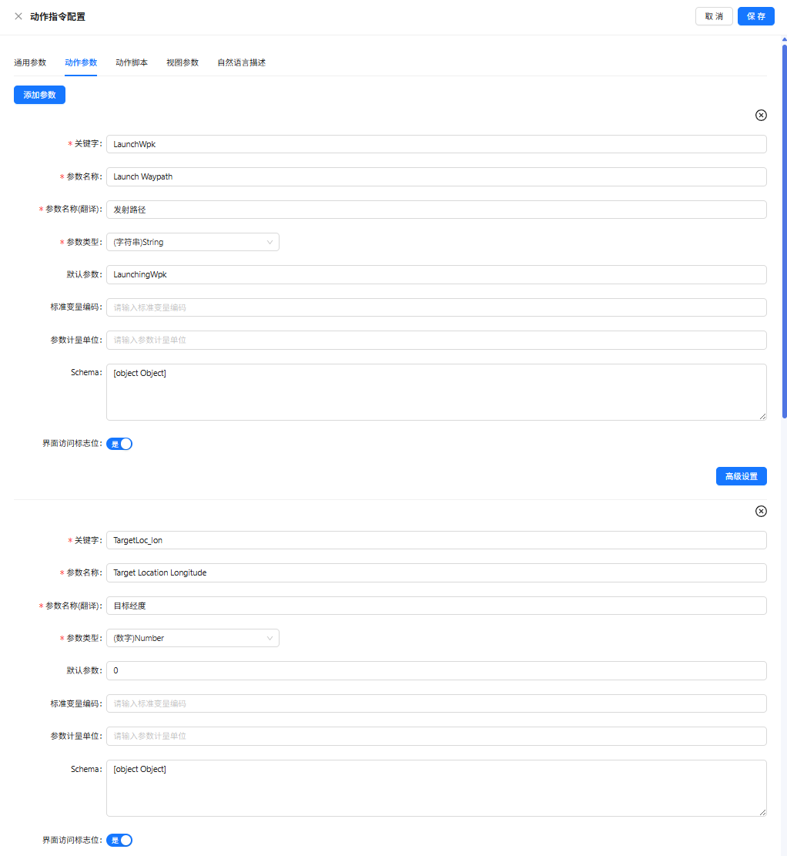

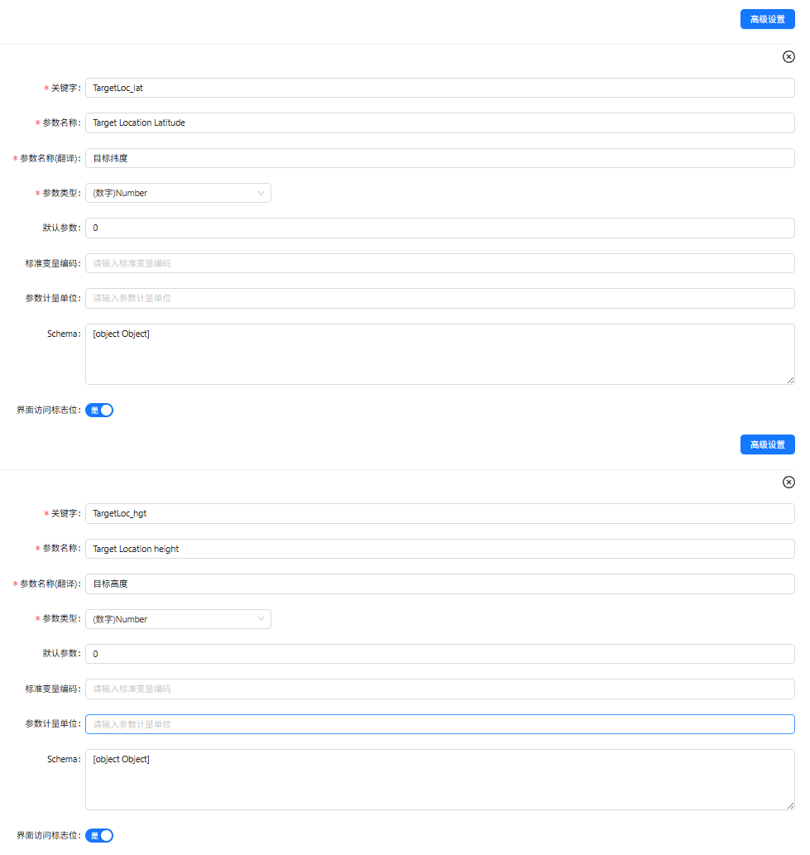

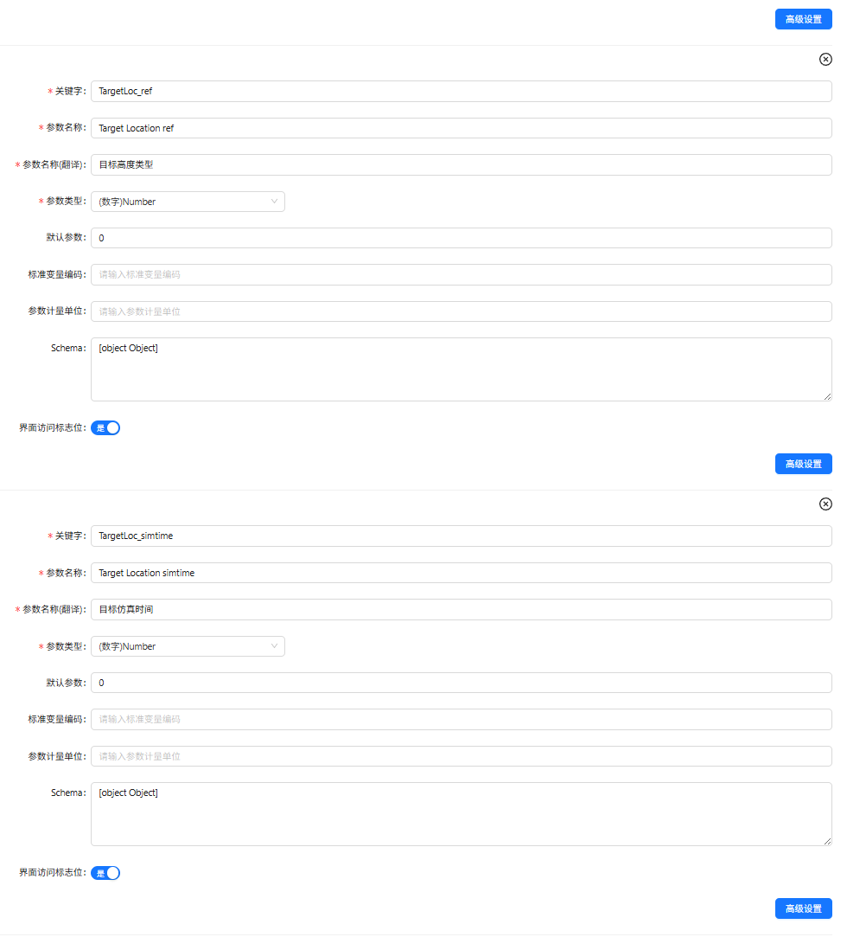

1. 动作脚本

|  |
| --- |
| JavaScript //发射到的位置 **var** location=**Location**(TargetLoc_lon,TargetLoc_lat,TargetLoc_hgt,TargetLoc_ref,TargetLoc_simtime); //设置该实体的发射位置 **Agent**.variables["targetlocation"].set(location); //设置该实体的速度 **Agent**._set_speed(420.0); //设置脱离父级,指定脱离后的运行动力学，进行发射 **Agent**._detach("MissionDynamicsDefault",LaunchWpk); //设置实体的指定感知域为激活状态【此处为探测感知域设置为激活】 **var** fldkey = "field_227438767654498304"; **var** tmplmodsig = 227438767654559744; **Agent**.smd_create(fldkey, tmplmodsig, E_FMD_WKMD____SLEEP___,E_FMD_WKMD___SEARCH___); |

2.6.2.2 **切换制导动力学**

详见模型：LaViC管理员下的模型：标准三型导弹（防空反导想定）

1. 动作参数

无。

1. 动作脚本

|  |
| --- |
| JavaScript //检查该实体是否为引导模式 **var** is_navig = **Agent**.dyn_is_navigating(); **if**(is_navig) {  **return**; } //获取该实体的动力学行进进度 **var** prgrss = **Agent**.dyn_progress(); **if**(prgrss > 10)  {  //切换动力学为引导动力学  **Agent**.dyn_shift("NavigatableDynamics","",E_DYN_SHIFT_OPTION_TAGENT_WPS); } |

2.6.2.3 **更新运行距离**

详见模型：LaViC管理员下的模型：标准三型导弹（防空反导想定）

1. 动作参数

无。

1. 动作脚本

|  |
| --- |
| JavaScript //运行距离超过航程 **if**(**Agent**.instance.runtime_d > 160000) {  //设置实体的生命周期状态为停止位置迭代  **Agent**._stop();  //触发实体清理资源动作  **Agent**.action_do("LifeSpanInvalidStopStepClearRes",1000); } |

2.6.2.4 **结束生命周期**

详见模型：LaViC管理员下的模型：标准三型导弹（防空反导想定）

1. 动作参数

无。

1. 动作脚本

|  |
| --- |
| JavaScript //设置实体的生命周期状态为停止位置迭代，并清理资源 **Agent**.action_do("Recycle",10000); |

2.6.2.5 **回收资源**

详见模型：LaViC管理员下的模型：标准三型导弹（防空反导想定）

1. 动作参数

无。

1. 动作脚本

|  |
| --- |
| JavaScript //设置实体的生命周期状态为停止位置迭代，并清理资源 **Agent**._recycle(); |

2.6.2.6 **导航到目标**

详见模型：LaViC管理员下的模型：标准三型导弹（防空反导想定）

1. 动作参数

无。

1. 动作脚本

|  |
| --- |
| JavaScript **var** tgtloc = **Agent**.variables["Navigatable"].get(); **var** is_navig = **Agent**.dyn_is_navigating(); **if**(is_navig) {  **Agent**.dyn_navigate(tgtloc);  **print**(tgtloc); } |

2.6.2.7 **改变监控状态**

详见模型：LaViC管理员下的模型：网电作战无人机（防空反导想定）

|  |
| --- |
| JavaScript **var** status = 1; **Agent**.variables["suppresCommandStatus"].set(status); |

2.6.2.8 **执行压制操作**

详见模型：LaViC管理员下的模型：网电作战无人机（防空反导想定）

|  |
| --- |
| JavaScript **var** returnStatus = **Agent**.variables["suppresCommandStatus"].get(); **if**(returnStatus == 0) {  **return**;  } **var** location = **Agent**.variables["PointTo"].get(); **var** tmplmodsig = 227439204153421824;  **var** fldkey = "field_227439204153356289";  **Agent**.smd_orient(0,fldkey,tmplmodsig,location, -1,**E_FMD_WKMD_REFLECTION_**); |

2.6.2.9 **更新目标列表**

详见模型：LaViC管理员下的模型：阿利·伯克级驱逐舰（防空反导想定）

1. 动作参数

无。

1. 动作脚本

|  |
| --- |
| JavaScript **Agent**.targets_update(); //print(Agent.targets); |

2.6.2.10 **目标跟踪列表**

详见模型：LaViC管理员下的模型：阿利·伯克级驱逐舰（防空反导想定）

这个动作是在根据通信协议进行发包拆包。

1. 动作参数

无。

1. 动作脚本

|  |
| --- |
| JavaScript **var** loophandleagentids = **fun**(handlers_,targetid_,vrtlocation_){  **var** sendprotocol=**fun**(handleagentid,vrtlocation_){  **var** cmmstkUsage = "General";  **var** engineKeyedName = "FRAME_red_general_protocol__R1IDL";  **var** frameHexTxt = "fe3e1900000100000000000000000000000000000000000912";  **var** param_names = **Strings**(["PARAM_lon","PARAM_lat","PARAM_hgt","PARAM_ref","PARAM_time"]);  **var** param_values = **Ids**([vrtlocation_.lon*10000000,   vrtlocation_.lat*10000000,   vrtlocation_.hgt*1000,   vrtlocation_.ref,  vrtlocation_.sim_timestamp]);  //print(param_values);  frame_set(frameHexTxt, engineKeyedName, param_names, param_values);  **Agent**.comm_publish(handleagentid,cmmstkUsage,engineKeyedName,frameHexTxt);   };   **var** it2 = handlers_.begin();  **while**(it2 != handlers_.end())  {  **var** handleagentid = deref(it2).first;  **var** agent = system_other_agent(handleagentid);  **if**(system_exists(agent)){  agent.variables["targetid"]=**to_string**(targetid_);  }  sendprotocol(handleagentid,vrtlocation_);  ++(it2);  } }; **var** it = **Agent**.targets.begin(); **while**(it != **Agent**.targets.end()) {  **var** targetid = deref(it).first;  **var** handlers = deref(it).second;  **var** vrtlocation = **Agent**.targets_location(targetid);  //print(targetid);  //print(handlers);  //print(vrtlocation);  loophandleagentids(handlers,targetid,vrtlocation);  ++(it); } |

2.6.2.11 **目标指定跟随**

详见模型：LaViC管理员下的模型：阿利·伯克级驱逐舰（防空反导想定）

1. 动作参数

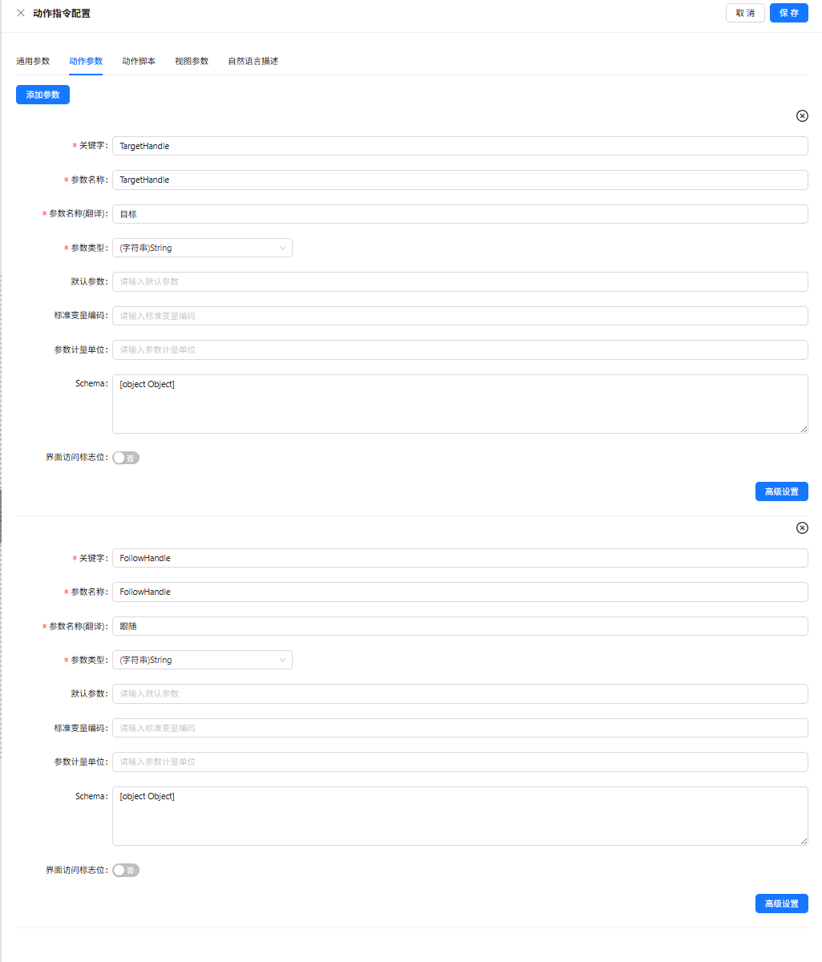

1. 动作脚本

|  |
| --- |
| JavaScript //设置该实体发现的目标的跟踪指派列表 **Agent**.targets_update(); **Agent**.targets_append_handler(TargetHandle,FollowHandle); |

2.7 **感知行为建模**

2.7.1 **字段说明**

|  |  |  |  |  |
| --- | --- | --- | --- | --- |
| **字段** | **填写方式** | **是否必填** | **字段含义** | **示例** |
| 感知行为是否激活 | 开关 | 必填 | 表示该感知行为是否被激活启用，默认开关是开，表示感知行为是有效可用的。如果关掉开关，代表该感知行为不起作用。 |  |
| scriptId | 自动生成 | 必填 | 在填写完感知行为后，点击保存按钮后会自动生成。是该感知行为的唯一标识ID。 |  |
| 感知行为名称 | 文本框 | 必填 | 一般指的是感知行为的英文名称。 |  |
| 感知行为名称（中文） | 文本框 | 必填 | 指的是感知行为的中文名称（显示名称）。 |  |
| 感知行为过滤 | 单选下拉框 | 必填 | 指的是该动作行为是针对哪一种特定类型的感知域做出反应。只有在想定中遇到这种特定类型的感知域的时候，才会执行这个感知行为。因此这里感知行为过滤的内容和感知域中的波动用途是一致的，包括：   * 回波 * 干扰 * 压制 * 激光烧蚀 * 振动 * 微波烧蚀 * 激波 * 感知 * 爆炸 * 空间覆盖 * 通信 * 红外辐射 * 未定义 |  |
| 感知行为执行脚本语言 | 单选下拉框 | 必填 | 选择编写脚本的脚本语言，目前仅支持自定义语言GaeaScript。 |  |
| 感知行为描述 | 文本框 | 非必填 | 指的是对这个感知行为的说明描述。 |  |
| 感知行为版本 | 文本框 | 非必填 | 表示该感知行为脚本的版本号。 |  |
| 感知行为执行脚本 | 代码编辑框 | 非必填 | 填写该感知行为的业务脚本代码。代码要使用自定义脚本语言GaeaScript进行编写，从而完成模型感知行为的业务。GaeaScript语法见：[GaeaScript 2.1](https://gaeaincloud.feishu.cn/wiki/Q3ciwIk10i9llPk1RWccDeFNnRc)。感知行为脚本的案例可参见2.6.2感知行为脚本案例。 |  |

2.7.2 **感知行为脚本案例**

使用GaeaScript自定义脚本语言[GaeaScript 2.1](https://gaeaincloud.feishu.cn/wiki/Q3ciwIk10i9llPk1RWccDeFNnRc)实现，案例感知行为脚本如下：

2.7.2.1 **生成回波**

详见模型：LaViC管理员下的模型：标准三型导弹（防空反导想定）

当探测到对方的感知域的时候，要生成回波信息的感知行为。

|  |
| --- |
| Java //排除自身感知域发现自身实体 **if**(**Agent**.**event**.aid == **Agent**.**event**.self_id) {  **return**; } //指定回波感知域 **var** fldkey = "field_227436790456602625"; //回波对应的位置 **var** location = **Location**(**Agent**.**event**.alon,**Agent**.**event**.alat,**Agent**.**event**.ahgt,**Agent**.**event**.aref,0); //检查是否存在对应指纹的回波 **var** hasModSig = **Agent**.smd_exists(**Agent**.**event**.modsig); **if** (!hasModSig)  {  //不存在情况下，感知域发现事件或更新事件  **if** (**Agent**.**event**.event_type == **E_EVENT_MODE_ADD** || **Agent**.**event**.event_type == **E_EVENT_MODE_UPDATE**)   {  //使用指定的回波感知域，生成对应指纹的回波  **var** ret = **Agent**.smd_create(fldkey, **Agent**.**event**.modsig, **E_FMD_WKMD_REFLECTION_**);  **if**(ret != 0)  {  //调整回波的指向反向及距离  **Agent**.smd_orient(**Agent**.**event**.modsig, location, **Agent**.**event**.abdist, **E_FMD_WKMD_REFLECTION_**);  }  } }  **else**  {  **if** (**Agent**.**event**.event_type == **E_EVENT_MODE_ADD**)   {  //使用指定的回波感知域，生成对应指纹的回波  **var** ret = **Agent**.smd_create(fldkey, **Agent**.**event**.modsig, **E_FMD_WKMD_REFLECTION_**);  **if**(ret != 0)  {  //调整回波的指向反向及距离  **Agent**.smd_orient(**Agent**.**event**.modsig, location, **Agent**.**event**.abdist, **E_FMD_WKMD_REFLECTION_**);  }  }  **else** **if** (**Agent**.**event**.event_type == **E_EVENT_MODE_UPDATE**)   {  //调整回波的指向反向及距离  **Agent**.smd_orient(**Agent**.**event**.modsig, location, **Agent**.**event**.abdist, **E_FMD_WKMD_REFLECTION_**);  }  **else** **if** (**Agent**.**event**.event_type == **E_EVENT_MODE_REMOVE**)   {   //回收回波  **Agent**.smd_set_status(**Agent**.**event**.modsig, **E_SMD_CTRL_OPTION_RECYCLE**);  } } |

2.7.2.2 **切换围猎动力学**

详见模型：LaViC管理员下的模型：水下潜航器（无人艇围猎想定）

|  |
| --- |
| Java **if**(**Agent**.**event**.aid == **Agent**.**event**.self_id) {  //回波是自己发射的  **return**; } **if**(**Agent**.**event**.self_iffcode == **Agent**.**event**.a_iffcode) {  //回波是己方发射的  **return**; } **if**(**Agent**.**event**.b_iffcode == **Agent**.**event**.a_iffcode) {  //回波是己方发射的  **return**; } **var** HuntActiveStatus = **Agent**.variables["HuntActiveStatus"].get(); **if**(HuntActiveStatus == 0) {  //非围猎动力学  **if** (**Agent**.**event**.event_type == **E_EVENT_MODE_ADD** || **Agent**.**event**.event_type == **E_EVENT_MODE_UPDATE**)   {  //切换围猎动力学  **Agent**.action_do("SwitchingHuntDynamics",10);  } } |

2.7.2.3 **火源熄灭**

详见模型：LaViC管理员下的模型：森林火源（森林灭火想定）

|  |
| --- |
| Go //排除自身感知域发现自身实体 **if**(**Agent**.**event**.aid == **Agent**.**event**.self_id) { **return**; } **print**("Deal Fire") //设置实体的生命周期状态为停止位置迭代 **Agent**._stop(); //触发实体清理资源动作 **Agent**.action_do("LifeSpanInvalidStopStepClearRes",1000); |

2.8 **通信建模**

2.8.1 **字段说明**

|  |  |  |  |  |
| --- | --- | --- | --- | --- |
| **字段** | **填写方式** | **是否必填** | **字段含义** | **示例** |
| 通讯栈key | 自动填充 | 必填 | 表示通信协议栈的ID，无需用户手动填写，在填写完通信协议栈的相关内容点击保存按钮后自动生成。 |  |
| 协议栈用途 | 文本框 | 非必填 | 描述协议栈的用途，并将其作为协议名字进行显示。 |  |
| 物理配置 | 单选下拉框 | 非必填 | 表示该感知域的物理配置，默认是电磁波，可根据业务情况，选择电磁波或机械波。   * 电磁波：由交变电场与磁场相互激发形成的横波，可在真空中以光速传播，例如通信雷达的无线电波。 * 机械波：由物质振动通过介质传递能量的波动，传播依赖介质（固体/液体/气体），无法在真空中存在，例如声呐的超声波。 |  |
| 协议帧引擎 | 单选下拉框 | 非必填 | 表示通信协议帧的通信规则，即哪些字节代表了什么含义。用户可根据不同需求进行二次开发，系统内置引擎：   * FRAME_red_general_protocol_R1DLRED通用协议：常用，这个协议定义了数据报文传输经纬高的位置信息。 * IFF_REQUEST：敌我识别的请求 * RESPONSE：敌我识别的应答 |  |
| 协议帧引擎消息键 | 单选下拉框 | 非必填 | 这是根据协议帧引擎解析出来的消息键，例如从【FRAME_red_general_protocol_R1DLRED通用协议】中解析出可选的消息键有：   * 目标坐标经纬高 * 心跳包 |  |
| 协议栈参数序列号 | 文本框 | 非必填 | 表示参数序列号，从1开始。 |  |
| 协议帧引擎参数名 | 单选下拉框 | 非必填 | 这是根据协议帧引擎解析出来的参数，例如从【FRAME_red_general_protocol_R1DLRED通用协议】中解析出可选的参数有：   * PARAM_head() * PARAM_length(长度） * PARAM_msgkey(消息键） * PARAM_lon(精度) * PARAM_lat(纬度） * PARAM_hgt(高度） * PARAM_ref(高度参考) * PARAM_time(时间） * PARAM_checksum(校验） |  |
| 参数关键字 | 单选下拉框 | 非必填 | 指的是要选择在自定义参数中定义的参数（如果本模型有参数定义则可选，否则下拉列表中无参数可选）。这里是将协议帧中的参数对应到模型中的参数，因此要确保参数类型是一致的。 |  |
| 波动用途 | 单选下拉框 | 必填 | 表示通信能力的物理配置中的波动属性，包括：   * 回波 * 干扰 * 压制 * 激光烧蚀 * 振动 * 微波烧蚀 * 激波 * 感知 * 爆炸 * 空间覆盖 * 通信 * 红外辐射 |  |
| 电磁波属性 | 单选下拉框 | 非必填 | 表示电磁波属性属性。  可选项包括：   * 非电磁波 * γ射线 * X射线 * 紫外线 * 可见光 * 红外线 * 微波 |  |
| 频率分布 | 单选下拉框 | 非必填 | 指的是感知域发生碰撞后多个平台传输信息的频率分布，系统内置频率分布算法（详见2.3.2插件说明）：   * 均匀分布频率 * 正态分布频率 * Link16数据链跳频 * 捷变频雷达跳频 |  |
| 频率分布设置 | 代码编辑框 | 非必填 | 这里是json代码，里面的内容会根据【频率分布】的选择而改变不同的代码内容。用户可直接选择【频率分布】后，直接不经更改的代码。也可以根据业务需要配置代码中对应的参数。详见2.3.2插件说明。 |  |
| 频率均值 | 文本框 | 非必填 | 指的是发射或接收的波（如电磁波、声波）的中心频率或平均频率，默认值0. |  |
| 频率标差 | 文本框 | 非必填 | 指的是传感器工作频率的变化范围或分散程度。标准差小，说明频率非常集中稳定；标准差大，说明频率在快速或大范围地变化。默认值0 |  |
| 波动量级 | 单选下拉框 | 非必填 | 指的是波的单位，包括：   * Hz * kHz * MHz * GHz * THz * PHz |  |
| 波动收发特性 | 单选下拉框 | 非必填 | 指的是传感器发射波与接收回波的方式。这定义了传感器是主动、被动还是主被动一体。可选择：   * 未定义 * 发射接收 * 只发射 * 只接受 * 二次回波 * 一次回波 |  |
| 静默时隙 | 文本框 | 非必填 | 传感器主动发射周期中的间歇性关闭时段。在此期间，传感器停止发射，只进行被动接收。默认是0. |  |
| 动作触发协议帧指纹 | 单选下拉框 | 非必填 | 指的就是【协议帧引擎】 |  |
| 动作触发协议帧msgkey | 单选下拉框 | 非必填 | 指的就是【协议帧引擎消息键】 |  |
| 动作触发条件 | 单选下拉框 | 非必填 | 当收到的协议帧消息键符合这个条件时触发，可不填。 |  |
| 动作关键字 | 单选下拉框 | 非必填 | 指的是模型中定义的某个动作指令的关键字。 |  |
| 插件标识 | 自动填充 | 非必填 | 插件的唯一标识ID，自动填充。 |  |
| 协议栈插件名称 | 单选下拉框 | 非必填 | 指的是协议栈的插件算法，表示如何对通信进行控制、处理、编码、调制等，内置的算法包括：   * 默认编码调制解调（CodecModemDefault） * 全局默认静态路由（GlobalStaticRoutingDetault） * 默认流量控制（FluxControlDefault） * 非对称加密RSA算法（AsymmRSAEncyption） * 对称AES加密（SymmAESEncrption） |  |
| 插件设置 | 代码编辑框 | 非必填 | 这里是json代码，里面的内容会根据【感知插件名称】的选择而改变不同的代码内容。用户可直接选择【感知插件名称】后，直接不经更改的代码。也可以根据业务需要配置代码中对应的参数。详见2.3.2插件说明。 |  |

2.8.2 **插件说明**

1. 默认编码调制解调（CodecModemDefault）

|  |  |
| --- | --- |
| 名称 | 默认编码调制解调（CodecModemDefault） |
| 简介 | **默认编码调制解调模块**是一个通用型通信处理插件，用于实现数据流的编码、调制与解调功能。其核心设计目标是为用户提供标准化的通信协议适配能力，支持快速集成到无线通信系统或数字信号处理链路中。 |
| 核心功能 | 1，**标准编码调制**；  2，**前向纠错编码（FEC）**；  3，**自适应码率控制**；  4，**多协议兼容；** |
| 支持的功能列表 | 1，**信息比特配置**；  2，**调制解调参数化**；  3，**实时信道仿真**；  4，**数据完整性保障；** |
| 典型应用场景 | 1，**无线通信系统**；  2，**卫星数传链路**；  3，**物联网设备；**  4，**软件定义无线电（SDR）；** |
| 典型应用 | 1，**5G小基站上行链路**；  2，**深空通信**；  3，**工业物联网网关；** |
| 技术参数 | 调制方式:QPSK, 16-QAM, 64-QAM（默认QPSK）  编码码率:1/2,3/4,5/6(可动态切换)  最大信息比特数（K）:2048(默认值),可扩展至8192  符号速率:1Msps∼100Msps  接口协议:UDP, TCP, SPI  功耗:<2W(典型值) |
| 使用指南 |  |
| 快速启动步骤 | 1，导入系统参数  2，配置仿真参数  3，设置初始条件  4，运行仿真  5，查看分析结果 |
| 常见问题 | * **信息比特数（K）超出范围导致编码失败？**   检查 K 是否在有效范围内（1-8192），或升级硬件支持更大帧长。   * **解调误码率过高？**   启用信道估计与均衡功能，或切换至高纠错能力的编码码率（如1/2）。   * **插件无法适配自定义协议？**   在配置文件中扩展 symbolMapping 或 preamblePattern 字段覆盖默认逻辑。   * **实时性不满足需求？**   减少信息比特数 K 或关闭复杂调制模式（如64-QAM）。 |

1. 全局默认静态路由（GlobalStaticRoutingDetault）

|  |  |
| --- | --- |
| 名称 | 全局默认静态路由（GlobalStaticRoutingDetault） |
| 简介 | **全局默认静态路由模块**是一个网络通信基础插件，用于定义和管理网络设备中的默认静态路由规则。其核心功能是通过手动配置路由表条目，指定数据包的默认转发路径，确保在目标地址未匹配任何特定路由时，流量能够通过预设的默认网关或接口进行传输。本插件支持多协议、多接口场景，适用于需要稳定路由策略的网络架构。 |
| 核心功能 | 1，**默认路由配置**；  2，**静态路由表管理**；  3，**路由优先级控制**；  4，**路由持久化；** |
| 支持的功能列表 | 1，**多网络接口绑定**；  2，**路由策略隔离**；  3，**动态路由兼容性**；  4，**路由状态监控；** |
| 典型应用场景 | 1，**企业网络出口管理**；  2，**云计算虚拟网络**；  3，**物联网边缘网关；**  4，**多链路负载均衡；** |
| 典型应用 | 1，**分支机构网络互联**；  2，**5G CPE设备**；  3，**工业控制网络；** |
| 技术参数 | 最大路由条目数:1024条  协议支持:IPv4, IPv6  优先级范围（Metric）:0∼255(数值越小优先级越高)  配置生效时间:<100ms  兼容性:Linux/Windows网络栈、主流路由器OS（如Cisco IOS, Huawei VRP）  日志输出:Syslog, JSON |
| 使用指南 |  |
| 快速启动步骤 | 1，导入系统参数  2，配置仿真参数  3，设置初始条件  4，运行仿真  5，查看分析结果 |
| 常见问题 | * **多接口下默认路由不生效？**   检查接口状态及IP配置，或通过策略路由（Policy-Based Routing）指定出口条件。 |

1. 默认流量控制（FluxControlDefault）

|  |  |
| --- | --- |
| 名称 | 默认流量控制（FluxControlDefault） |
| 简介 | **默认流量控制模块**是一个网络流量管理插件，用于实现数据流的动态调控与资源分配。其核心功能包括带宽限制、优先级调度、拥塞避免等，旨在优化网络资源的利用率并保障关键业务的服务质量（QoS）。 |
| 核心功能 | 1，**带宽限制**；  2，**流量优先级调度**；  3，**拥塞避免机制**；  4，**流量整形；** |
| 支持的功能列表 | 1，**多协议支持**；  2，**动态策略调整**；  3，**流量监控与统计**； |
| 典型应用场景 | 1，**企业网络QoS管理**；  2，**云计算资源分配**；  3，**物联网边缘计算；**  4，**CDN流量调度；** |
| 典型应用 | 1，**5G核心网切片管理**；  2，**工业物联网网关**； |
| 技术参数 | 带宽控制精度:±1%(10 Mbps∼10Gbps)  优先级等级:8级（0-7，7为最高）  最大策略数:512条  流量整形延迟:<5ms(典型值)  兼容接口类型:以太网、Wi-Fi、虚拟接口（VLAN/VXLAN）  日志输出:CSV、Syslog、Prometheus |
| 使用指南 |  |
| 快速启动步骤 | 1，导入系统参数  2，配置仿真参数  3，设置初始条件  4，运行仿真  5，查看分析结果 |
| 常见问题 | * **带宽限制策略未生效？**   检查接口绑定是否正确，或确认流量分类规则（如协议/端口）是否匹配目标数据流。   * **突发流量导致瞬时丢包？**   增大令牌桶的突发容量（Burst Size），或启用流量整形功能。   * **多租户场景下策略冲突？**   为不同租户分配独立的策略命名空间，或限制每租户的最大策略数。 |

1. 非对称加密RSA算法（AsymmRSAEncyption）

|  |  |
| --- | --- |
| 名称 | 非对称加密RSA算法（AsymmRSAEncyption） |
| 简介 | **非对称加密RSA算法模块**是一个基于RSA（Rivest-Shamir-Adleman）非对称加密协议的插件，用于实现数据加密、数字签名及密钥交换功能。其核心是通过公钥与私钥的配对机制，保障通信的机密性、完整性与身份认证。该插件支持标准加密规范，可灵活集成至安全通信系统、证书管理平台等场景。 |
| 核心功能 | 1，**数据加密与解密**；  2，**数字签名与验证**；  3，**密钥对生成**；  4，**密钥安全存储；**  5，**跨平台兼容性；** |
| 支持的功能列表 | 1，**多填充模式**；  2，**密钥导入/导出**；  3，**性能优化**； |
| 典型应用场景 | 1，**HTTPS/TLS通信**；  2，**数字证书颁发**；  3，**区块链身份管理；**  4，**文件加密存储；**  5，**物联网设备认证；** |
| 典型应用 | 1，**软件代码签名**；  2，**移动支付安全**；  3，**智能合约授权；** |
| 技术参数 | 密钥长度:2048位（默认）,3072位,4096位  加密性能:2048位密钥加密速度≈1000次/秒（单线程）  签名速度:SHA-256+RSA2048≈5000次/秒  最大明文长度:OAEP模式：密钥长度/8 - 42字节（如2048位支持245字节）  兼容标准:RFC 8017, NIST SP 800-56B  接口协议:OpenSSL API, JCE |
| 使用指南 |  |
| 快速启动步骤 | 1，导入系统参数  2，配置仿真参数  3，设置初始条件  4，运行仿真  5，查看分析结果 |
| 常见问题 | * **RSA密钥生成耗时过长？**   升级硬件性能（如使用支持AES-NI的CPU），或选择较小密钥长度（如2048位）。   * **加密明文长度超限？**   启用分段加密，或切换至混合加密方案（如RSA+AES）。   * **签名验证失败？**   检查哈希算法是否一致，或确认公钥与私钥是否配对。   * **如何防范侧信道攻击？**   启用恒定时间算法（Constant-Time Implementation），禁用内存交换文件。 |

1. 对称AES加密（SymmAESEncrption）

|  |  |
| --- | --- |
| 名称 | 对称AES加密（SymmAESEncrption） |
| 简介 | **对称AES加密模块**是一个基于高级加密标准（AES）的对称加密插件，用于实现高效的数据加密与解密功能。其核心设计目标是提供高安全性、高性能的对称加密能力，支持多种密钥长度与工作模式，适用于数据存储、网络通信、敏感信息传输等场景。 |
| 核心功能 | 1，**数据加密与解密**；  2，**多种工作模式**；  3，**填充方案适配**；  4，**密钥安全管理；**  5，**性能优化；** |
| 支持的功能列表 | 1，**多模式选择**；  2，**动态密钥生成**；  3，**数据流分块处理**；  4，**跨平台兼容性；** |
| 典型应用场景 | 1，**网络通信加密**；  2，**文件系统加密**；  3，**智能交通管理；**  4，**物联网设备通信；** |
| 典型应用 | 1，**智能家居安全**；  2，**云存储加密网关**； |
| 技术参数 |  |
| 使用指南 |  |
| 快速启动步骤 | 1，导入系统参数  2，配置仿真参数  3，设置初始条件  4，运行仿真  5，查看分析结果 |
| 常见问题 | * **如何安全存储密钥？**   使用密钥管理系统（KMS）或HSM，禁止硬编码或明文存储密钥。   * **GCM模式认证失败？**   检查认证标签是否完整传输，或确认加密/解密时使用的IV和密钥是否一致。   * **加密性能不达预期？**   启用硬件加速（如AES-NI），或切换至CTR/ECB等无填充模式。 |

2.9 **规则条令建模**

2.9.1 **字段说明**

|  |  |  |  |  |
| --- | --- | --- | --- | --- |
| **字段** | **填写方式** | **是否必填** | **字段含义** | **示例** |
| 条令指纹 | 自动填充 | 必填 | 指的是该条令的后端代码的标识符，在填写完必填项后点击保存将自动生成。 |  |
| 条令关键字 | 文本框 | 必填 | 指的是用户填写的条令的唯一标识符。 |  |
| 条令名称 | 文本框 | 必填 | 一般指条令的英文名称。 |  |
| 条令名称国际化（中文） | 文本框 | 必填 | 指条令的中文名称。 |  |
| 条令距离条件下限 | 文本框 | 非必填 | 是距离约束条件，指条令发生的条件应该满足距离下限。 |  |
| 条令距离条件上限 | 文本框 | 非必填 | 是距离约束条件，指条令发生的条件应该满足距离上限。 |  |
| 国际化数据块（中文） | 文本框 | 非必填 | 保留字段。 |  |
| 动作条令-装备分类 | 多选下拉框 | 非必填 | 筛选出这个条令所针对的是哪一些装备类型，这里的装备分类对应模型物理属性中的装备分类，二者是一致的。 |  |
| 动作条令-逻辑版本 | 文本框 | 非必填 | 该动作条令的逻辑版本号，可以填1。 |  |
| 动作条令-动作选择器 | 多选下拉框 | 非必填 | 动作选择器，例如：  1.0版本下，RandomAvailableSelect表示在可用的SWT类型装备中随机选择一个 |  |
| 动作条令-执行周期 | 单选下拉框 | 非必填 | 表示动作执行的周期的方式，内置：   * 单次执行成功一次后停止 * 周期执行成功一次周期执行 |  |
| 动作条令-动作主体 | 单选下拉框 | 非必填 | 动作主体，可以是一些变量   * $$Self 表示当前条令所在的Agent Id，例如阿利伯克 * $$SelectedAgentId 表示当前RandomAvailableSelect计算选择返回的可以被指派的实例Agent Id，例如标准III |  |
| 动作条令-动作关键字 | 单选下拉框 | 非必填 | 表示当前动作的关键字，要符合标识符明明规则。这里的动作关键字是经过装备分类筛选后的动作列表。 |  |
| 动作条令-时间偏移量 | 文本框 | 非必填 | 触发时间的偏移量 |  |
| 动作条令-参数 | 代码编辑框 | 非必填 | 通过json结构的方式传参。示例如截图。 |  |
| 目标识别电磁特征识别插件 | 可编辑的下拉框 | 必填 | 可以手动编辑正则表达式或选择电磁特征识别插件，例如：*，表示全部识别。 |  |
| 目标识别IFF敌我识别 | 可编辑的下拉框 | 必填 | 可以手动编辑正则表达式或选择IFF敌我识别插件，例如：THREAT，表示识别威胁。 |  |
| 目标识别机械波特征识别插件 | 可编辑的下拉框 | 必填 | 可以手动编辑正则表达式或选择机械波特征识别插件，例如：*，表示全部识别。 |  |
| 条令时间条件 | 文本框 | 必填 | 指的是条令执行时间检查：如果表达IMMED，表示立即执行条令，不用延后。 |  |
| 条令距离条件判断表达式 | 文本框 | 非必填 | 指的是如果目标距离当前装备的距离range满足条件时，条令随即执行。 |  |

2.10 **认知建模**

2.10.1 **字段说明**

|  |  |  |  |  |
| --- | --- | --- | --- | --- |
| **字段** | **填写方式** | **是否必填** | **字段含义** | **示例** |
| 认知关键字 | 文本框 | 非必填 | 表示认知模型的唯一用户标识符。 |  |
| 插件 | 单选下拉框 | 非必填 | 表示认知模型的插件，系统内置认知插件：   * 应答器：识别敌我是通过敌我应答完成的识别 * 距离趋势：是说通过判断敌我运动趋势（接近或者远离）判断威胁识别 * 遥控遥测：是通过是否可以检查是否可以被操控来判断是否为威胁 * 预判模型：是通过对模型目标信号的预判来识别威胁是什么 |  |
| 插件名称 | 自动填充 | 非必填 | 标识插件的名称，在选择【插件】后，会自动填充。 |  |
| 运行时间间隔 |  | 非必填 | 表示模型多久调用一次刷新感知，默认是0. |  |

2.11 **评估指标建模**

2.11.1 **字段说明**

|  |  |  |  |  |
| --- | --- | --- | --- | --- |
| **字段** | **填写方式** | **是否必填** | **字段含义** | **示例** |
| 评估指标指纹 | 自动填充 | 必填 | 表示评估指标的代码标识符，在填写完用户指标后点击保存按钮后自动生成。 |  |
| 评估指标关键字 | 文本框 | 必填 | 表示评估指标的唯一标识符，由字母符号组成。 |  |
| 评估指标名称 | 文本框 | 必填 | 一般指评估指标的英文名称。 |  |
| 评估指标名称（中文） | 文本框 | 必填 | 指评估指标的中文名称。 |  |
| 共识参数 | 文本框 | 必填 | 指的是映射到系统中的标准参数。标准参数又称共识参数，标记为标准参数的参数，不论原参数的关键字或命名如何，都会被认为被共同称作为同样的业务参数对待。例如定义标准参数转弯半径 stdCode = ’StdCode_TurningRadius‘，并将这个标准参数都标记给另外两个命名为turning_radius_default和radiu_uturn (关键字命名较为随意)。那么在运行时，实例Agent会统一将turning_radius_default和radiu_uturn 都视为转弯半径参数来统一对待。 |  |
| 评估指标单位 | 文本框 | 必填 | 评估指标的单位 |  |
| 评估指标需求值 | 文本框 | 必填 | 指的是评估指标需要满足的业务需求值，例如要求拦截率98%。 |  |
| 评估指标计算脚本 | 代码编辑框 | 非必填 | 此处是使用GaeaScript编写的业务评估指标的脚本。 |  |
| 评估自然语言描述 | 文本框 | 非必填 | 保留字段 |  |

2.12 **兴趣点建模**

2.12.1 **字段说明**

|  |  |  |  |  |
| --- | --- | --- | --- | --- |
| **字段** | **填写方式** | **是否必填** | **字段含义** | **示例** |
| 兴趣点键 | 自动填充 | 必填 | 表示兴趣点POI的代码标识符。在填写完成点击保存按钮后自动生成。 |  |
| 兴趣点关键字 | 文本框 | 必填 | 指的是用户填写的兴趣点唯一标识符，是字母数字下划线组成。 |  |
| 兴趣点名称 | 文本框 | 必填 | 一般指兴趣点的英文名称。 |  |
| 兴趣点国际化名称（中文） | 文本框 | 必填 | 指兴趣点的中文名称。 |  |
| 坐标系 | 单选下拉框 | 非必填 | 选择标注的兴趣点是哪个坐标系下的，选择不同的坐标系，会影响其他字段填写。   * 相对坐标系（相对于实体中心点的坐标）：应填写X、Y、Z * 绝对坐标系（经纬度高）：应填写经度、纬度、高度 |  |
| 兴趣点标签 | 文本框 | 非必填 | 可以自行填充兴趣点的标签，为兴趣点做标识。 |  |
| 是否为向量 | 开关 | 非必填 | 指的是该点是否是带有方向的点。如果开关是开，需要填写方向，如果开关是关，则不需要填写方向。 |  |
| 方向 | 文本框 | 非必填 | 如果选择该点是向量，则应填写方向，范围是0-360度 |  |
| 经度（X） | 文本框 | 非必填 | 兴趣点的经度（或X坐标） |  |
| 纬度（Y） | 文本框 | 非必填 | 兴趣点的纬度（或Y坐标） |  |
| 高度（Z） | 文本框 | 非必填 | 兴趣点的高度（或Z坐标） |  |
| POI参数 | 保留字段，同自定义参数。 |  |  |  |
| 点或区域 | 文件 | 非必填 | 支持上传Geojson文件生成兴趣点或区域。 |  |

2.13 **子级建模**

2.13.1 **字段说明**

|  |  |  |  |  |
| --- | --- | --- | --- | --- |
| **字段** | **填写方式** | **是否必填** | **字段含义** | **示例** |
| asmKey | 自动填充 | 必填 | 指的是子级装配组合的标识符，是填写完成后自动生成的值。 |  |
| 组装关系名称 | 文本框 | 必填 | 一般指子级装配组合的英文名。 |  |
| 组装关系名称翻译 | 文本框 | 必填 | 一般指子级装配组合的中文名。 |  |
| 组装关系父级 | 自动填充 | 非必填 | 指的是组装关系的父级实体的Key，也就是当前模型的关键字标识符。 |  |
| 组装关系子级 | 单选下拉框 | 必填 | 根据实际业务选择同租户下的模型名称作为子级模型。例如阿利伯克驱逐舰模型选择标准3拦截弹作为子级模型。 |  |
| 是否可以分离 | 开关 | 非必填 | 如果是打开模式，表示父级和子级模型能够通过指令分离（执行各自的任务）。如果是关闭模式则不能通过指令分离。 |  |
| 是否可以结合 | 开关 | 非必填 | 如果是打开模式，表示父级和子级模型能够通过指令结合（共享同样的动力学）。如果是关闭模式则不能通过指令结合。 |  |
| 是否是组装关系 | 开关 | 非必填 | 例如航母和舰载机，是模型之间的关系，但是由于舰载机和航母之间偏移量并不确定，因而此类关系并非组装关系，而是建制关系；例如制导弹和飞机之间是模型之间的关系，但是可以视为组装关系。 |  |
| 子项实例数量 | 文本框 | 必填 | 表示生成的子项的数量，应填写正整数。 |  |
| offsetKey | 自动填充 | 非必填 | 在点击保存后，会根据填写的子项名称和数量增加若干子项实体模型，每一个子项模型都有offsetKey，表示自动生成的代码标识符。 |  |
| 子级实体的关键字 | 文本框 | 非必填 | 子项实体的唯一标识符，字母数字符号组成。 |  |
| 偏移量名称 | 文本框 | 非必填 | 一般指子项实体的中文名 |  |
| 偏移量名称英文 | 文本框 | 非必填 | 一般指子项实体的英文名 |  |
| X偏移量 | 文本框 | 非必填 | 该子项实体相对于父级实体的X轴偏移量，默认是0 |  |
| Y偏移量 | 文本框 | 非必填 | 该子项实体相对于父级实体的Y轴偏移量，默认是0 |  |
| Z偏移量 | 文本框 | 非必填 | 该子项实体相对于父级实体的Z轴偏移量，默认是0 |  |
| 滚转轴偏移量 | 文本框 | 非必填 | 该子项实体的滚转轴偏移量，默认是0 |  |
| 俯仰轴偏移量 | 文本框 | 非必填 | 该子项实体的俯仰轴偏移量，默认是0 |  |
| 方位轴偏移量 | 文本框 | 非必填 | 该子项实体的方位轴偏移量，默认是0 |  |

3. **LaViC与GaeaPlanet连接**

3.1 **GaeaPlanet编译注意项**

a. 蓝图工作所需的插件，不完善时需要在商店补充（UE版本需要在5.3以上，目前使用5.4）

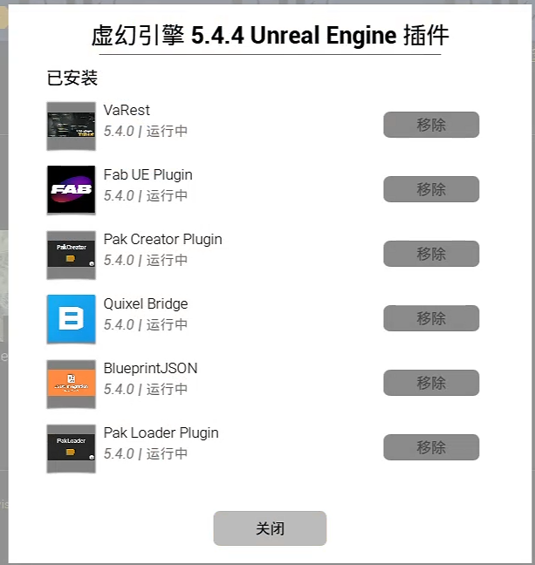

需要在编辑->插件中确认打开

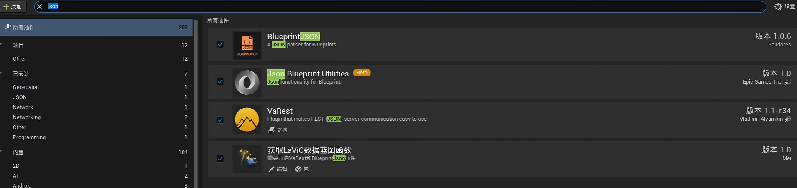

完成插件校准后正常编译即可，除蓝图异常以外不需要做任何修改（除特定项目需求外）

1. 在执行各UE项目编译时，在平台-项目启动程序中，选择GaeaPlanetWindows，在项目位置初应指定具体的UE项目地址。（因为三个项目的主工程名称一致，所以在编译不同项目时需要重新指定一下路径）

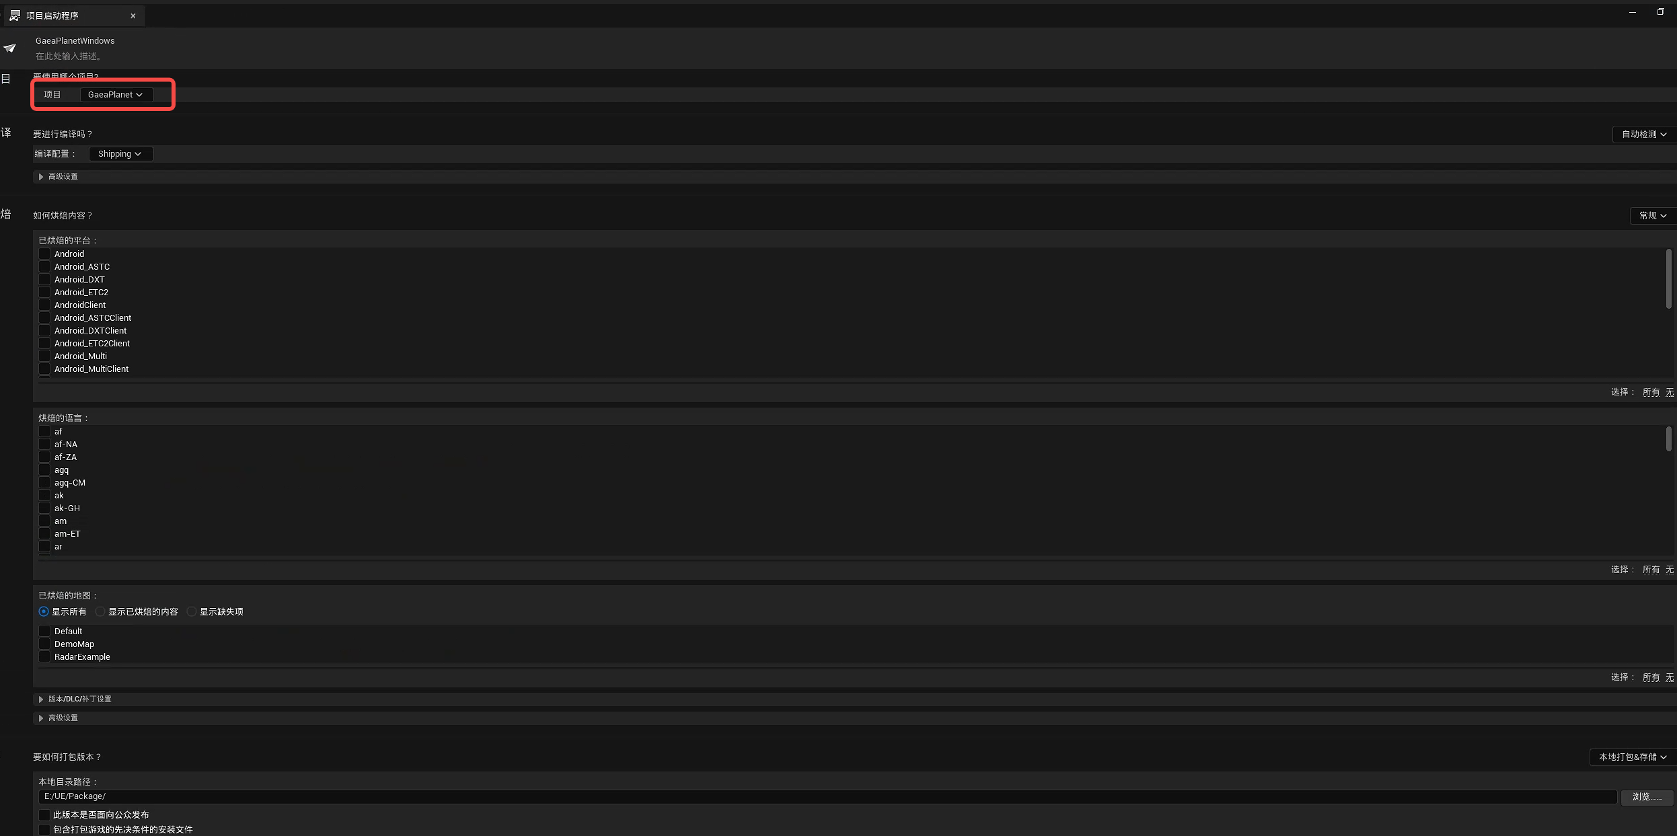

1. 不能使用中文路径，会导致编译失败

d. 如果使用了dem数据，那么dem数据设置如图所示：

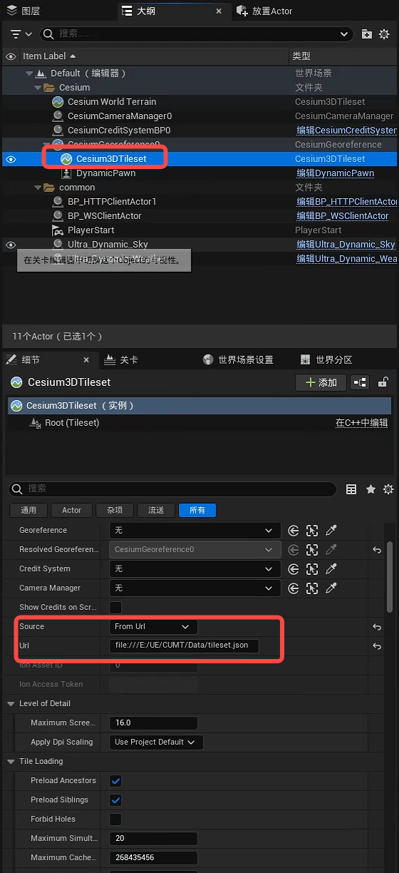

3.2 **配置说明**

3.2.1 **配置方法**

基于UE的部分，所有LaViC与GP通信的配置项参数都来自于根目录下Content/Config.json配置文件

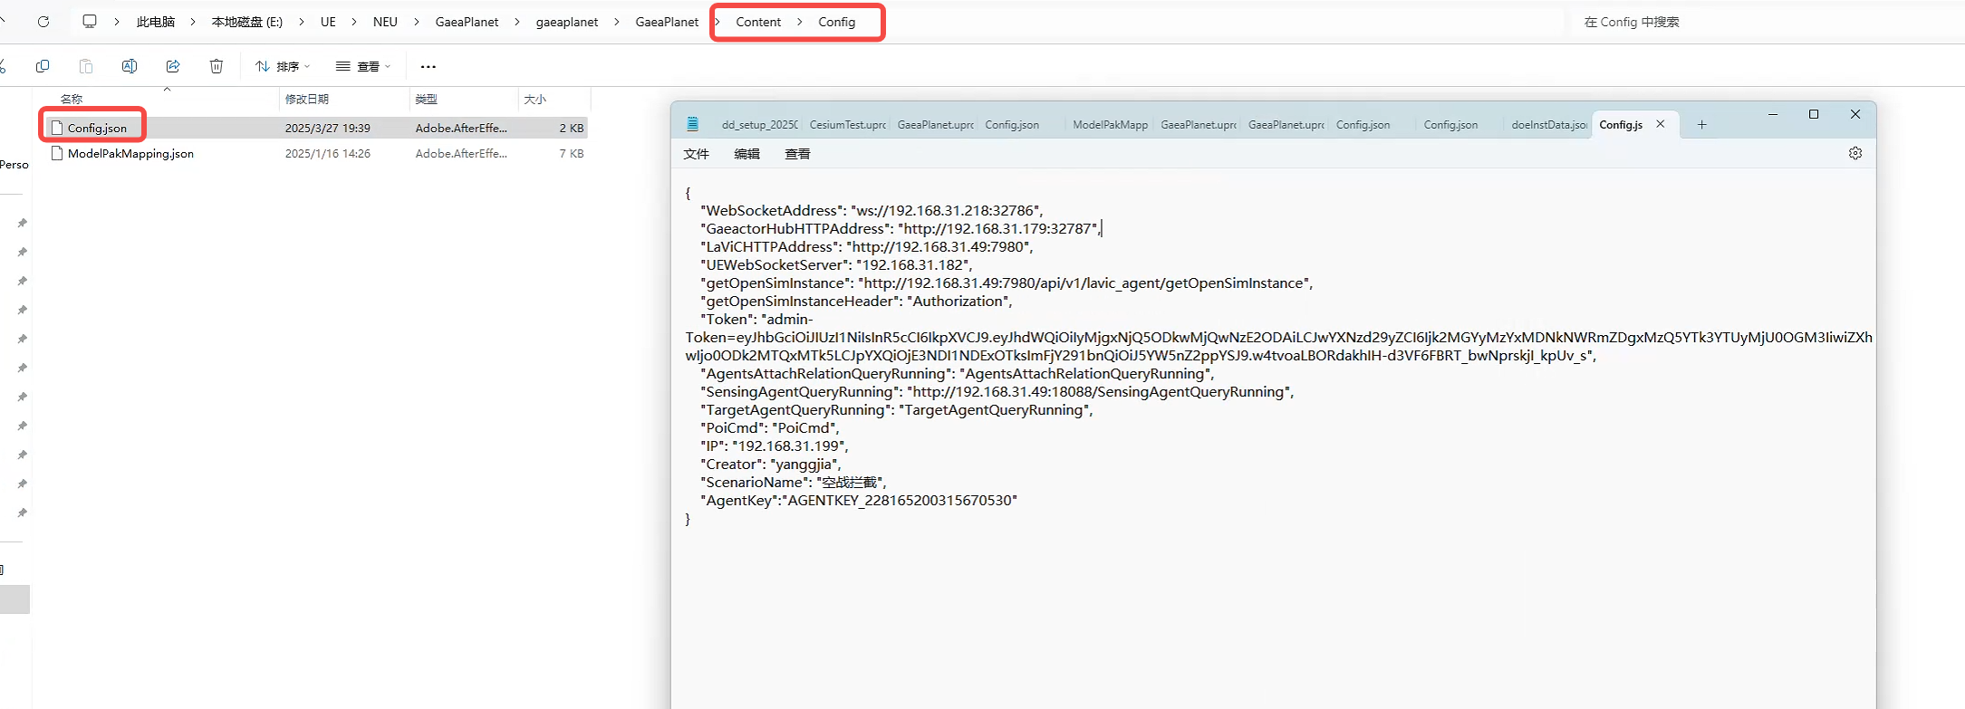

针对不同项目其中Creator以及ScenarioName字段有所不同，应当根据LaViC账号以及当前项目所属想定来配置。且必须完全一致。

**IP字段**应当重点注意，此地址指向LaViC-gaeactor所在地址，如gaeactor部署在192.168.31.218上，则此地址应为192.168.31.218

**Token字段，**token字段为与LaViC实现通信的关键，如果请求各项基本数据失败应当关注此字段是否更新。检查方法为登录LaViC前端，按F12，刷新当前页面，选择一项查看token字段，如果不一致应当更新。参考如下：

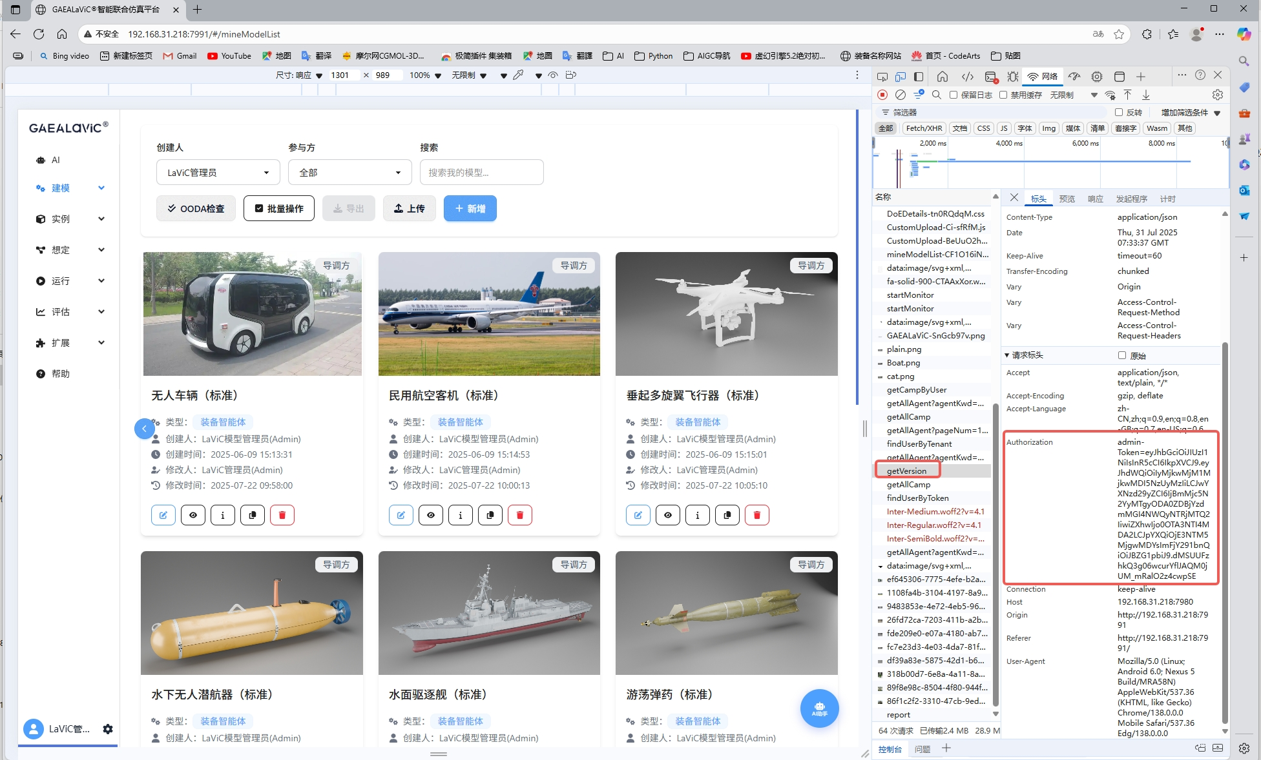

3.2.2 **示例配置**

3.2.2.1 **某矿场项目配置**

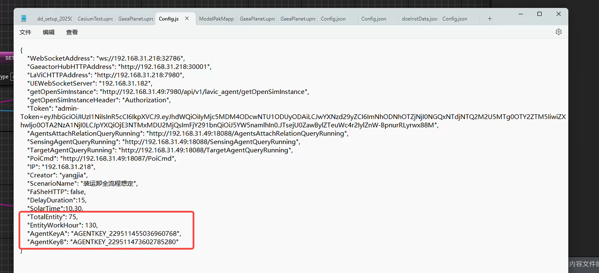

项目有四个独立字段

**TotalEntity字段，**表示在数据统计页面中总共有多少实体，通过此字段来控制

**EntityWorkHour字段**，表示在数据统计模块中，每个设备的工作时长，做统计参数用

**AgentKeyA字段**，在项目中用于指定实体类别，一般用于指定矿卡

**AgentKeyB字段**，在项目中用于指定实体类别，一般用于指定电铲

3.2.2.2 **森林防火项目**

森林防火项目中存在模拟器实体，需要接收来自UE中的模拟数据，此回环中，将UE设置为Server端，广播此时的实体位置以及姿态信息。

**UEWebSocketServer字段，**指明了当前广播地址，通常为本机地址（使用ipconfig命令查看），如本机地址为192.168.31.1（不同于IP字段）则应设置为192.168.31.1。

同时在LaViC实体配置页面，应当在动力学配置页面中设置当前动力学为custom_simple用于接收指定数据。且需要配置地址一致

3.2.2.3 **某超视距拦截项目**

某超视距拦截项目同样需要指定模拟器实体，基本操作参考森林防火项目

在完成基本配置后，需要注意AgentKey字段，此字段用于初始化F35（模拟器相关参数）。需要在LaViC前端查看本想定的F35（模拟器）的AgentKey，并同步至此处。参考如下：

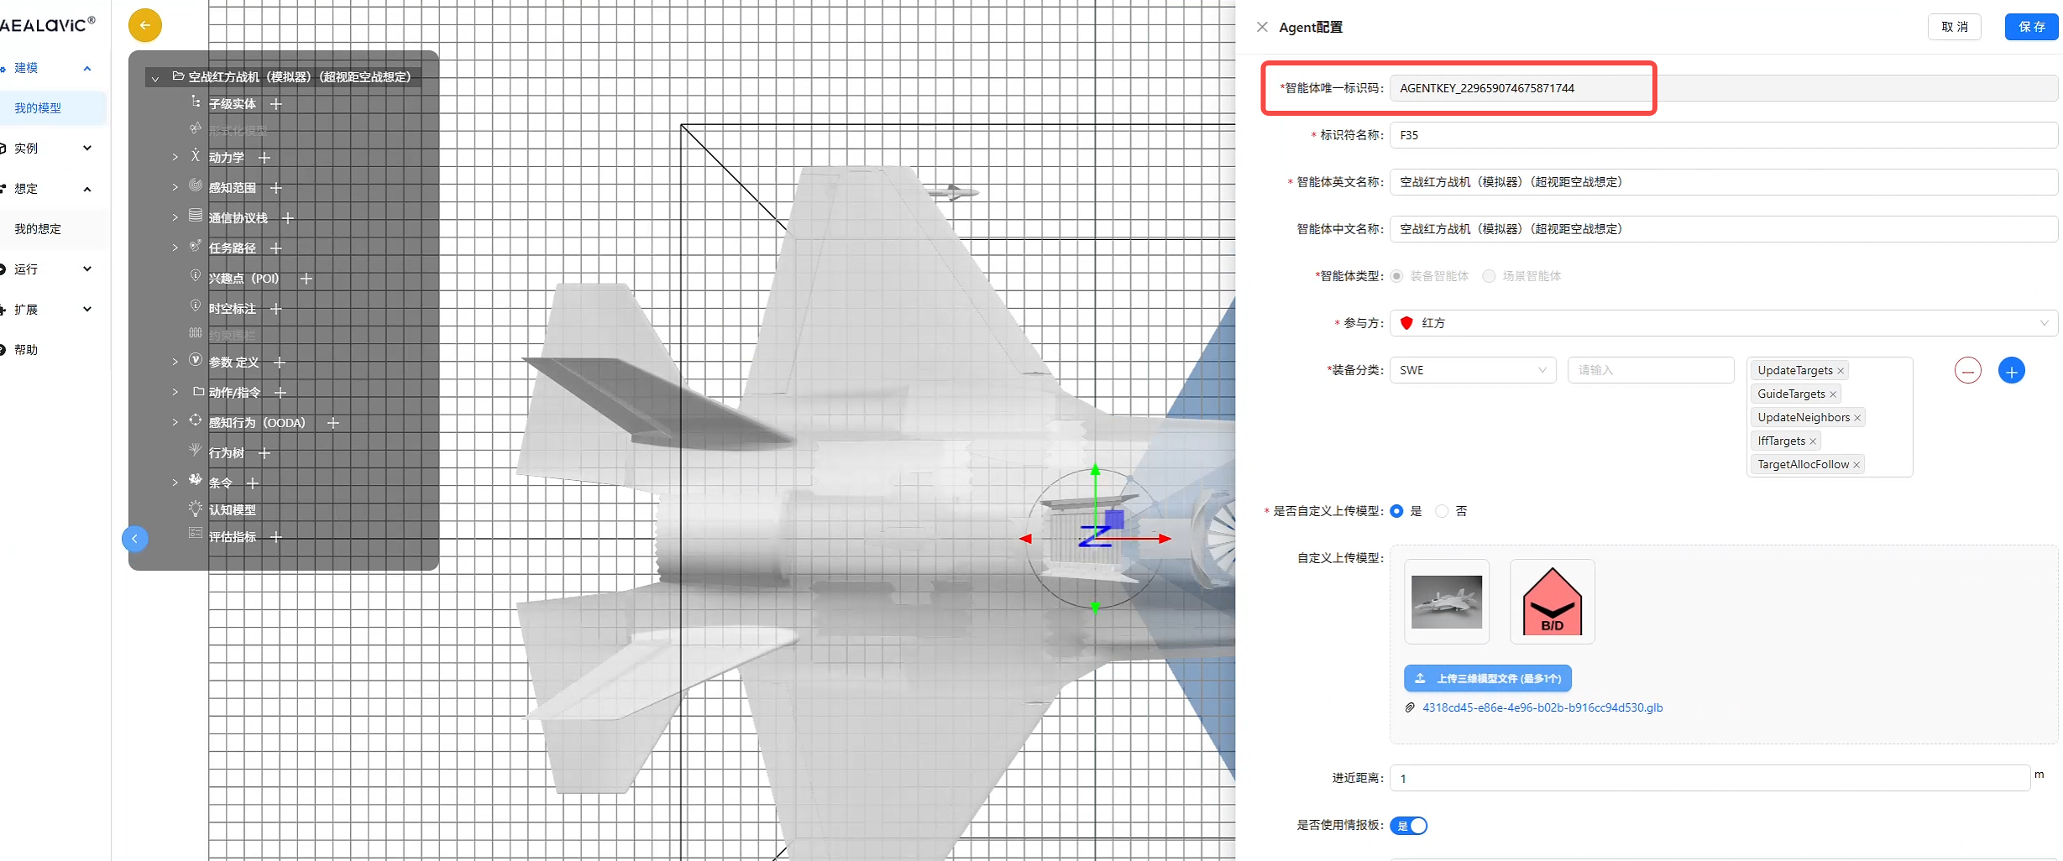

4. **外部模型接入方法**

【待补充，待GaeaGear完成】

5. **开放API接口列表**

根据具体业务开放。

6. **附录-术语表**

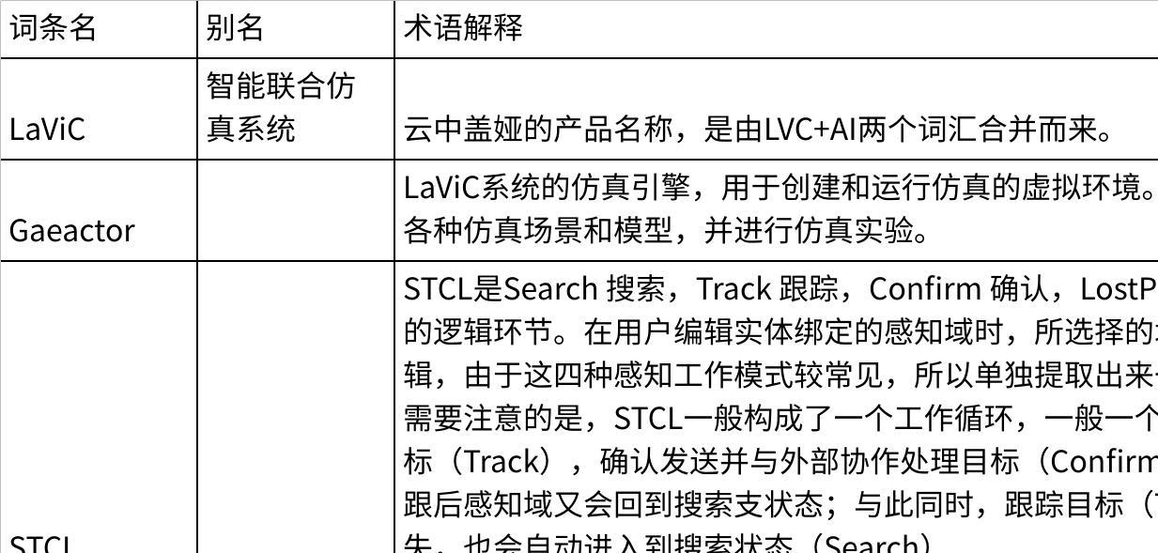

**点击图片可查看完整电子表格**